MODEL PENGOPTIMUMAN ALOKASI SUMBERDAYA
DALAM MANAJEMEN BENCANA
(An Optimization Model for Resources Allocation in Disaster Management)

Amril Aman, Toni Bakhtiar, Farida Hanum, Prapto Tri Supriyo
Dep. Matematika, Fakultas Matematika dan IPA, IPB

ABSTRAK

Tulisan ini memberikan model integer linear programming untuk penugasan sukarelawan dan pendistribusian logistik di daerah bencana. Model pertama bertujuan meminimumkan total biaya kekurangan tenaga sukarelawan dan meminimumkan banyaknya penugasan yang tidak diinginkan. Model kedua bertujuan meminimumkan jumlah permintaan yang tidak terpenuhi untuk semua jenis komoditas di semua titik permintaan. Model selanjutnya diimplementasikan menggunakan bahasa pemrograman berbasis optimisasi LINGO versi 11.0 dan bahasa pemrograman antarmuka Excel VBA 2007. Durasi waktu eksekusi hasil implementasi memperlihatkan bahwa sistem dapat dipandang layak untuk digunakan.

Kata kunci: Integer linear programming, LINGO, Excel VBA.

ABSTRACT

This paper provides an integer linear programming model for the assignment of volunteers and distribution logistics in the disaster areas. The first model aims to minimize the total cost of a shortage of volunteers and minimize the number of unwanted assignments. The second model aims to minimize the amount of unmet demand for all kinds of commodities in all points of demand. These models further are implemented using the optimization programming language LINGO version 11.0 and the interface programming language Excel VBA 2007. The duration of the execution time of implementation show that the system can be deemed worthy to be used.

Keywords: Integer linear programming, LINGO, Excel VBA.

PENDAHULUAN
Bencana alam merupakan masalah besar yang sering kali datang menguji kemampuan suatu masyarakat atau bangsa untuk secara efektif melindungi warga atau infrastruktur, mengurangi kehilangan nyawa dan kerugian harta benda, serta bangkit dari keterpurukan secara cepat. Datangnya bencana yang tiba-tiba dan tidak dapat diprediksi serta kekhasan dampak yang ditimbulkannya menjadikan penanganan bencana sebagai sebuah masalah yang membutuhkan solusi dinamik, real-time, efektif, dan efisien. Pemasangan sistem peringatan dini (early warning system) yang berfungsi sebagai alarm darurat jika sewaktu-waktu datang bencana secara tak terduga merupakan upaya mengurangi dampak kerugian prabencana.
Akhir-akhir ini, penerapan teknik operation research dan management science (OR/MS) dalam penanganan pascabencana cenderung lebih sering dilakukan untuk meminimumkan kerugian dan mempercepat waktu pemulihan. Salah satu masalah besar dalam manajemen bencana yang dapat diselesaikan menggunakan OR/MS adalah masalah perencanaan logistik berupa pengiriman bahan-bahan dan tenaga medis, tim kemanusiaan, peralatan penyelamatan, dan makanan ke pusat-pusat distribusi di daerah bencana dalam waktu secepatnya sedemikian sehingga proses pemulihan pascabencana dapat dipercepat.
Dalam implementasinya, model-model OR pada umumnya melibatkan jumlah variabel dan kendala yang relatif tidak sedikit, karenanya keberadaan tools atau software sangatlah diperlukan untuk menyelesaikan masalahnya secara cepat dan akurat.

METODE PENELITIAN
Model pendistribusian logistik: Distribusi barang bantuan penanggulangan bencana alam berkaitan dengan masalah pengiriman barang bantuan dari pusat-pusat penampungan barang bantuan ke pusat-pusat penerimaan atau tujuan, dalam kasus ini adalah titik tempat terjadinya bencana. Di dalam pendistribusian barang bantuan diperlukan sarana transportasi untuk mendistribusikan barang bantuan tersebut. Sarana transportasi yang digunakan dapat berupa: transportasi darat, laut, udara dan kereta api. Banyaknya sarana transportasi yang tersedia adalah berbeda. Selain itu kapasitas muat setiap sarana transportasi juga berbeda. Beberapa titik yang digunakan dalam model distribusi adalah (i) titik pasokan, yaitu titik penampungan barang bantuan, (ii) titik permintaan atau titik tujuan, (iii) titik persinggahan yaitu titik permintaan yang juga sekaligus berperan sebagai titik pasokan, (iv) titik tunggu yaitu titik yang digunakan seolah-olah untuk menampung sementara komoditas yang dikirim lebih dari satu periode. Misalnya bila pengiriman barang memerlukan waktu selama tiga periode, maka di akhir periode t permintaan belum terpenuhi dan baru terpenuhi setelah pada periode t+3. Dalam proses penghitungan yang dilakukan, barang pasokan tersebut seolah-olah ditampung sementara di titik tunggu, dan akan menunggu di titik tunggu tersebut sampai tiga periode kemudian.
Masalah pendistribusian logistik bencana alam dapat dinyatakan dalam model mixed integer linear programming. Misalkan
T : lamanya waktu pendistribusian barang bantuan, $t∈T$
C : himpunan semua titik (pasokan dan permintaan), $o,p∈C$
M : himpunan moda transportasi, $m∈M$
CD : himpunan titik permintaan logistik, $p∈CD$
CS : himpunan titik pasokan logistic, $o∈CS$
A : himpunan jenis komoditas, $a∈A$
V_{m} : himpunan tipe kendaraan untuk setiap moda transportasi m.
t_{opm} : lama waktu yang direncanakan untuk pendistribusian komoditas dari titik o sampai di titik p menggunakan transportasi moda m; t_{opm} = 0 untuk yang tidak ada jaringan atau akses dari titik o ke titik p
f_{opvm} : frekuensi pengiriman komoditas dari titik o sampai di titik p menggunakan transportasi tipe v moda m dengan periode pengiriman kurang dari atau sama dengan satu periode, f_{opvm} bernilai nol jika tidak ada jaringan atau akses dari titik o ke titik p.
g_{opvm} : frekuensi pengiriman komoditas dari titik o sampai di titik p menggunakan transportasi tipe v moda m dengan periode pengiriman lebih dari satu periode g_{opvm} bernilai kurang dari satu, karena proses pengiriman lebih dari satu periode, g_{opvm} bernilai nol jika tidak ada jaringan atau akses dari titik o ke titik p.
d_{aot} : banyaknya komoditas tipe a yang diminta atau yang ditawarkan di titik o pada waktu t (unit)
a_{ovmt} : banyaknya kendaraan transportasi moda m yang tersedia di titik o pada waktu t (unit)
ω_{a} : berat dari komoditas a (kg)
c_{vm} : kapasitas muat transportasi tipe v moda m (kg).
Z_{aopvmt} : banyaknya komoditas tipe a yang dikirim dari titik o ke titik p menggunakan transportasi tipe v moda m pada waktu t (unit)
D_{aot} : banyaknya permintaan yang tidak terpenuhi untuk komoditas tipe a di titik o pada waktu t (unit)
Y_{opvmt} : banyaknya sarana transportasi tipe v, moda m yang tersedia dan dikirim dari titik o ke titik p pada waktu t (unit)
s_{opvmt} : banyaknya transportasi tipe v, moda m yang menunggu di titik o dan akan menuju ke titik p pada waktu t (unit)
S_{aopvmt} : banyaknya komoditas tipe a yang dikirim dari titik o ke titik p menggunakan transportasi tipe v moda m dan menunggu di titik tunggu pada waktu t (unit).

Tujuan dalam model pendistribusian logistik bencana alam ini adalah meminimumkan jumlah permintaan yang tidak terpenuhi untuk semua jenis komoditas di seluruh titik permintaan selama waktu perencanaan, sehingga fungsi objektif dituliskan sebagai:
$$\text{min }z=\sum_{a∈A}{\sum_{o∈CD}{\sum_{t∈T}{D_{aot}.}}}$$

Fungsi-fungsi kendala dari masalah ini ialah:
- Banyaknya komoditas yang didistribusikan dari titik o harus sama dengan banyaknya komoditas yang diterima oleh titik p:
$$\sum_{v∈V_{m}}{\sum_{m∈M}{\left[-\sum_{p∈C}{Z_{apovmt}+\sum_{p∈C}{Z_{aopvmt}}}+\sum_{p∈C}{S_{aopvmt}}\right]-D_{aot}=}}d_{aot},$$
untuk semua $a∈A,o∈CD,t∈T.$
- Banyaknya komoditas yang didistribusikan dari titik o harus lebih kecil atau sama dengan banyaknya komoditas yang tersedia oleh titik o:
$$\sum_{v∈V_{m}}{\sum_{m∈M}{\left[-\sum_{p∈C}{Z_{apovmt}+\sum_{p∈C}{Z_{aopvmt}}}+\sum_{p∈C}{S_{aopvmt}}\right]≤}}d_{aot},$$
untuk semua $a∈A,o∈CS,t∈T.$
- Kapasitas angkut dari kendaraan harus lebih besar atau sama dengan total berat komoditas yang akan didistribusikan:
$$\sum_{v∈V_{m}}{Y_{opvmt}c_{vm}f_{opvm}}≥\sum_{a∈A}{ω_{a}Z_{aopvmt}}, \sum_{v∈V_{m}}{s_{opvmt}c_{vm}g_{opvm}}≥\sum_{a∈A}{ω_{a}Z_{aopvmt}},$$
untuk semua $o,p∈C,m∈M,t∈T.$
- Banyaknya kendaraan yang tiba atau masuk di titik o harus sama dengan kendaraan yang menunggu dan keluar dari titik o:
$$\sum_{p∈C}{\left(Y_{povmt}-s_{opvmt}\right)=\sum_{p∈C}{Y_{opvmt}, \left(∀o∈C,v∈V_{m},m∈M,t∈T\right).}}$$
- Banyaknya sarana transportasi yang mengirimkan barang ke titik-titik permintaan harus lebih kecil atau sama dengan banyaknya sarana transportasi yang tersedia di titik pasokan:
$$\sum_{p∈C}{\left(Y_{opvmt}-s_{opvmt}\right)≤a_{ovmt}}, \left(∀o∈C,v∈V_{m},m∈M,t∈T\right).$$
- Kendala ketaknegatifan dan kendala bilangan bulat bagi Y, Z, D, dan s.

Model penugasan sukarelawan: Model penugasan tenaga sukarelawan memiliki perbedaan mendasar dengan model alokasi sumberdaya manusia konvensional. Perbedaan yang pertama terletak pada fungsi objektif. Pada model yang melibatkan sukarelawan, fungsi objektifnya ialah bukan untuk memaksimumkan penerimaan melainkan terletak pada misi sosialnya untuk menolong sesama dan meringankan beban korban. Selain itu, dalam situasi bencana seringkali terjadi banyak orang (sukarelawan) yang ingin membantu tetapi tidak memenuhi keahlian (skill) yang diperlukan. Akibatnya ialah banyaknya sukarelawan yang tidak termanfaatkan tenaganya karena lemahnya organisasi dan sebaliknya beberapa sukarelawan ahli hanya melakukan repetitive jobs. Masalah misallocation ini seharusnya dapat dihindari melalui pembangunan model yang berorientasi OR/MS. Berikut adalah model penugasan tenaga sukarelawan dalam bentuk pemrograman linear bilangan bulat multikriteria.
Variabel keputusan dalam masalah penugasan ini ialah x_{ijk} (bernilai 1 jika sukarelawan i ditugaskan pada blok waktu j dan tugas k dan bernilai 0 jika selainnya) dan y_{jk} yang menyatakan jumlah kekurangan sukarelawan pada blok waktu j dan tugas k. Didefinisikan himpunan-himpunan berikut: V (himpunan sukarelawan), T (himpunan blok waktu), K (himpunan tugas), V^{jk} (himpunan sukarelawan yang bersedia ditugaskan pada blok waktu j dan dapat mengerjakan tugas k), K^{i} (himpunan tugas yang dapat dikerjakan sukarelawan i), dan T^{i} (himpunan blok waktu yang dinginkan sukarelawan i). Didefinisikan juga parameter-parameter berikut: f (anggaran yang tersedia), c_{ijk} (biaya penugasan sukarelawan i pada blok waktu j dan tugas k), d_{jk} (biaya kekurangan tugas pada blok waktu j dan tugas k), ${\underline{v}}_{i}$ dan ${\overline{v}}_{i}$ (jumlah minimum/maksimum blok waktu yang ditugaskan pada sukarelawan i), $u_{i}$ (jumlah maksimum penugasan sukarelawan i pada blok waktu yang tidak diinginkannya), $w_{i}$ (jumlah maksimum penugasan sukarelawan i pada tugas yang tidak diinginkannya), $p_{k}$ (jumlah kekurangan sukarelawan maksimum untuk mengerjakan tugas k), a_{ijk} (bernilai 1 jika sukarelawan i memilih tidak ditugaskan pada blok waktu j untuk semua tugas k, bernilai 0 jika selainnya), b_{ijk} (bernilai 1 jika sukarelawan i memilih tidak ditugaskan pada tugas k untuk semua blok waktu j, bernilai 0 jika selainnya), dan e_{jk} (banyaknya sukarelawan yang dibutuhkan pada blok waktu j untuk mengerjakan tugas k).
Dalam kerangka pengoptimuman multikriteria, ditinjau dua fungsi objektif z₁ dan z₂, yaitu meminimumkan total biaya kekurangan yaitu biaya yang disebabkan karena tuntutan tugas yang melebihi sukarelawan yang ada dan meminimumkan jumlah penugasan pada blok waktu dan tugas yang tidak diinginkan sukarelawan. Ditulis:
$$\min{z_{1}}≔\sum_{j∈T}{\sum_{k∈K}{d_{jk}y_{jk}}}, \min{z_{2}}≔\sum_{i∈V}{\sum_{j∈T}{\sum_{k∈K}{a_{ijk}x_{ijk}+}}}\sum_{i∈V}{\sum_{j∈T}{\sum_{k∈K}{b_{ijk}x_{ijk}}}}.$$
Kendala-kendala dalam masalah pengoptimuman ini meliputi keterbatasan jumlah tenaga sukarelawan, keterbatasan anggaran, dan preferensi pada tugas dan blok waktu.
- Banyaknya sukarelawan yang ditugaskan harus mencukupi banyaknya sukarelawan yang dibutuhkan pada blok waktu j dengan tugas k, yaitu:
$$\sum_{i∈V^{jk}}{x_{ijk}+y_{jk}≥e_{jk}, } j∈T, k∈K.$$
- Total biaya penugasan sukarelawan tidak boleh melebihi anggaran yang tersedia:
$$\sum_{i∈V}{\sum_{j∈T}{\sum_{k∈K}{c_{ijk}x_{ijk}≤f}}}.$$
- Sukarelawan i bertugas selama paling sedikit ${\underline{v}}_{i}$ blok waktu dan paling banyak ${\overline{v}}_{i}$ blok waktu dalam satu periode, yaitu:
$${\underline{v}}_{i}≤\sum_{j∈T}{\sum_{k∈K}{x_{ijk}}}≤{\overline{v}}_{i}, i∈V.$$
- Sukarelawan i tidak diperbolehkan mengerjakan lebih dari satu tugas pada blok waktu yang sama, yaitu:
$$\sum_{k∈K}{x_{ijk}≤1, } i∈V, j∈T.$$
- Sukarelawan i sebanyak-banyaknya dapat bertugas pada $u_{i}$ blok waktu yang tidak diinginkannya, yaitu:
$$\sum_{j∈T^{i}}{\sum_{k∈K^{i}}{a_{ijk}x_{ijk}≤u_{i}, i∈V. } }$$
- Sukarelawan i sebanyak-banyaknya dapat bertugas pada $w_{i}$ tugas yang tidak diinginkannya, yaitu:
$$\sum_{j∈T^{i}}{\sum_{k∈K^{i}}{b_{ijk}x_{ijk}≤w_{i}, i∈V.}}$$
- Kekurangan sukarelawan pada tugas k setiap blok waktu j sebanyak-banyaknya sebesar $p_{k}$, yaitu:
$$\sum_{j∈T}{y_{jk}≤p_{k}, k∈K}.$$
- Variabel keputusan x_{ijk} bernilai 0 atau 1 dan y_{jk} merupakan bilangan bulat tak negatif.

HASIL DAN PEMBAHASAN
Rancangan sistem: Sistem bekerja pada sistem operasi Windows. Antarmuka dibangun menggunakan bahasa pemrograman Excel Visual Basic for Application. Model optimisasi, baik optimisasi pendistribusian logistik maupun penugasan sukarelawan dibangun menggunakan bahasa pemrograman LINGO ver 11.0. Format data input dan data output (hasil) akan dibangkitkan menggunakan software aplikasi MS Excel 2007.
Antarmuka Sistem: Antarmuka sistem dibangun menggunakan bahasa pemrograman Excel VBA. Untuk memudahkan penggunaan, masing-masing model dibangun dengan file yang terpisah. Langkah-langkah pengoperasian kedua sistem ini pada dasarnya memiliki cara yang sama, yakni: (i) Mengaktifkan sistem melalui icon yang tersedia; (ii) Memasukkan data melalui sheet DATA INPUT; (iii) Mengeksekusi sistem melalui tombol SOLVE pada sheet SOLVER; (iv) Melihat hasil eksekusi pada sheet DATA OUTPUT.
Setelah sistem penugasan sukarelawan diaktifkan, akan nampak tampilan sheet SOLVER sebagai berikut:
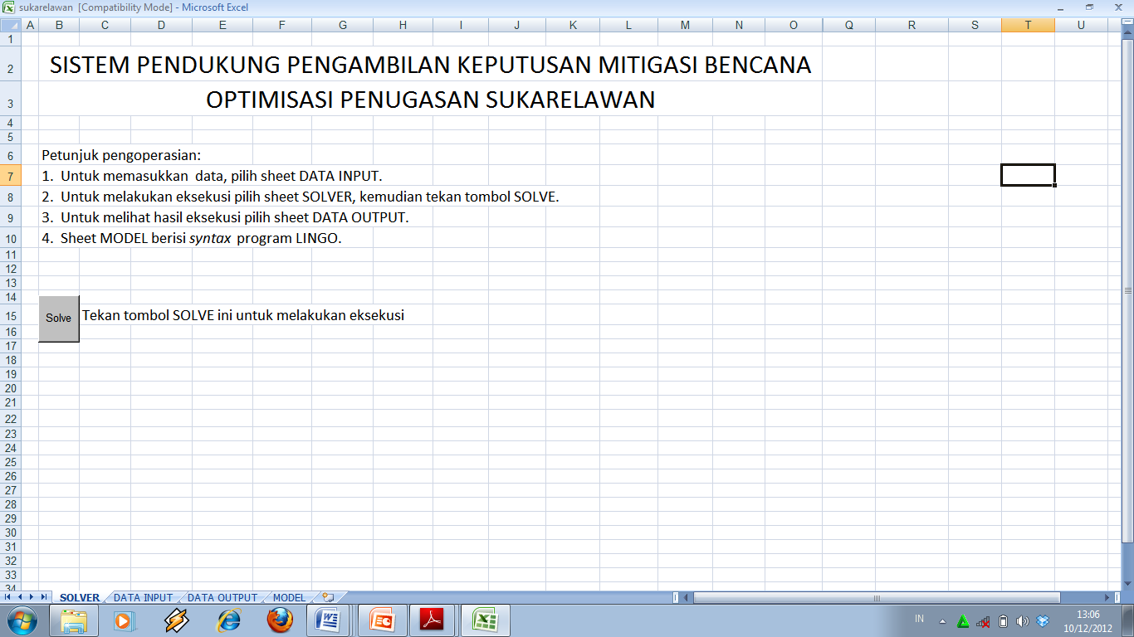
Gambar 1. Antarmuka sistem penugasan sukarelawan.

Sheet DATA INPUT terdiri dari lima tabel, yakni tabel preferensi sukarelawan pada blok waktu, tabel preferensi sukarelawan pada tugas, tabel biaya penugasan sukarelawan, tabel penalti kekurangan sukarelawan, dan tabel jumlah sukarelawan yang dibutuhkan. Sheet DATA OUTPUT terdiri dari dua tabel, yakni tabel penugasan untuk masing-masing sukarelawan dan tabel informasi kekurangan sukarelawan. Sheet MODEL berisi syntax program LINGO. Melalui sheet ini sekiranya diperlukan kita dapat melakukan perbaikan seperlunya pada program, khususnya jika ada perubahan yang terkait dengan range pada tabel input dan output.
Setelah sistem pendistribusian logisitik diaktifkan, akan nampak tampilan sheet SOLVER sebagai berikut:

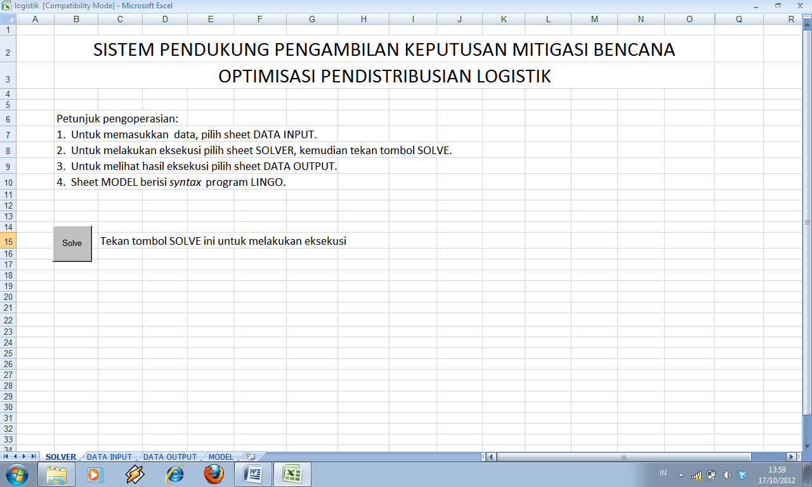
Gambar 2. Antarmuka sistem pendistribusian logistik.

Sheet DATA INPUT terdiri dari lima tabel, yakni tabel penawaran dan permintaan logistik, bobot masing-masing komoditas, transportasi yang tersedia, kapasitas kendaraan, dan frekuensi masing-masing kendaraan. Sedangkan sheet DATA OUTPUT terdiri dari tabel-tabel arus keluar-masuknya logistik di masing-masing tempat, dan informasi kendaraan yang digunakan. Sheet MODEL berisi syntax program LINGO. Melalui sheet ini sekiranya diperlukan kita dapat melakukan perbaikan seperlunya pada program, khususnya jika ada perubahan yang terkait dengan range pada tabel input dan output.
Implementasi: Model diimplementasikan untuk kasus bencana yang serupa dengan meletusnya gunung Merapi di DIY dan Jawa Tengah. Sebagai titik tujuan adalah Magelang, Sleman dan Yogyakarta. Sedangkan sebagai titik sumber/pemasok adalah Kulonprogo, Bantul dan Solo. Logistik yang akan didistribusikan adalah makanan dan obat-obatan. Alat transport yang tersedia adalah truk, trailer, wagon dan kereta api. Penugasan sukarelawan dikoordinir oleh BPBD Yogyakarta, dengan anggapan ada enam hari kerja, masing-masing hari terdiri dari 2 blok waktu kerja, yakni pagi jam 7-14, sore jam 14–21. Sehingga selama enam hari kita mempunyai 12 shift kerja bagi sukarelawan.
Menggunakan instance contoh kasus ini dan menggunakan komputer berkemampuan setingkat CPU 1,333 GHz dan RAM 2 GB, sistem optimisasi yang dibangun memerlukan waktu eksekusi yang reasonable untuk digunakan, yakni sekitar 3 menit untuk optimisasi penugasan sukarelawan dan sekitar 11 menit untuk optimisasi pendistribusian logistik.

KESIMPULAN
- Riset operasi dan ilmu manajemen (OR/MS) dapat digunakan sebagai pendekatan alternatif dalam menangani beberapa permasalahan pascabencana. Pendekatan ini menjanjikan efisiensi dan optimasi dalam pengiriman dan pendistribusian barang logistik serta pengiriman tenaga sukarelawan ke daerah bencana.
- Proses pengiriman dan pendistribusian barang logistik ke daerah bencana dapat dimodelkan dalam bentuk pemrograman linear bilangan bulat (integer linear programming) dengan fungsi objektif meminimumkan kekurangan barang logistik yang dibutuhkan.
- Proses penugasan dan penjadwalan tenaga sukarelawan ke daerah bencana dapat dimodelkan dalam pemrograman linear bilangan bulat multikriteria dengan fungsi-fungsi objektif meminimumkan kekurangan tenaga sukarelawan dan meminimumkan banyaknya preferensi terhadap pilihan waktu dan tugas yang tidak terpenuhi.
- Sebagai bagian dari upaya manajemen di daerah bencana, telah dibangun sistem optimisasi penugasan sukarelawan dan sistem optimisasi pendistribusian logistik. Kedua sistem dibangun menggunakan bahasa pemrograman LINGO versi 11.0. Antarmuka sistem menggunakan bahasa pemrograman Excel Visual Basic for Application. Durasi waktu eksekusi hasil implementasi memperlihatkan bahwa sistem dapat dipandang layak untuk digunakan. Sistem optimisasi yang dibangun masih bersifat statis, dalam pengertian bahwa perubahan jumlah record dalam masing-masing tabel input dan output mengharuskan adanya perubahan secara manual pada syntax program. Upaya membangun sistem yang bersifat dinamis agar perubahan jumlah record tidak berakibat melakukan perubahan secara manual terhadap program, tentu sangat bermanfaat.

DAFTAR PUSTAKA
Altay, N. dan W.G. Green III, 2006, “Interfaces with other disciplines: OR/MS research in disaster operations management,” European Journal of Operational Research vol. 175 hal. 475-493.
Aman, A., T. Bakhtiar, F. Hanum, dan P.T. Supriyo, 2012, “OR/MS applications in mt. Merapi disarter management,” Journal of Mathematics & Statistics vol. 8(2) hal. 264-273.
Asghar S., D. Alahakoon, dan L. Churilov L., 2005, “A dynamic integrated model for disaster management decision support systems,” International Journal of Simulation, vol. 6, no. 10/11, hal. 95-114.
Falasca, M., C.W. Zobel, dan G.M. Fetter, 2009, “An optimization model for humanitarian relief volunteer management,” Proceedings of the 6th International ISCRAM Conference, Gothenburg, Sweden, May 2009, J. Landgren and S. Jul, eds.
Hale, T. dan C.R. Moberg, 2005, “Improving supply chain disaster preparedness: a decision process for secure site location,” International Journal of Physical Distribution and Logistics Management, vol. 35, no. 3/4, hal. 195-207.
Odzamar, L., E. Ekinci, dan B. Kucukyazici, 2004, “Emergency logistics planing in natural disasters,” Annals of Operations Research, vol. 129, hal. 217-245.
Sylves, R, 2008, “FEMA, Katrina, and operations research,” Public Manager, vol. 37, no. 1, hal. 68-71.
Wallace, W.A. dan F. De Balogh, 1985, “Decision support systems for disaster management,” Public Administrator Review, Special Issue.
Zhu, J., J. Huang, D. Liu, dan J. Han, 2008, “Resources allocation problem for local reserve depots in disaster management based on scenario analysis,” Proceeding of the 7th International Symposium on Operations Research and Its Applications (ISORA’08), Lijiang, China, October 31–Novemver 3, 2008, hal. 395-407.
DISEMINASI DAN PEMANFAAT TEKNOLOGI PENANGKARAN BENIH KENTANG UNTUK PENYEDIAAN BIBIT YANG SEHAT DAN BERKUALITAS DI KABUPATEN BANJARNEGARA
(Dissemination and Use Potato Breeding Technology to Provide of Qualified Potato Seed in Banjarnegara District)

Ani Kurniawati, Diny Dinarti, Ni Made Armini Wiendi
Dep. Agronomi dan Hortikultura, Fakultas Pertanian, IPB

ABSTRAK

Program penangkaran benih kentang telah dicanangkan dan mulai dilaksanakan dengan melibatkan berbagai instansi terkait di Pemda Banjarnegara. Salah satu program untuk mendukung kegiatan tersebut adalah menjalin kerjasama dengan perguruan tinggi. IPB telah menjalin kerjasama dengan Pemda Banjarnegara diantaranya dalam bentuk KKP, dimana telah selama 2 tahun menjadi lokasi KKP IPB. Program KKN PPM tahun 2012 dilaksanakan terintegrasi dengan kegiatan KKP IPB 2012, di tiga Kecamatan yaitu Batur, Pajawaran, Wanayasa, yang merupakan sentra produksi kentang di wilayah tersebut. Kegiatan ini diikuti 90 mahasiswa dari 3 Fakultas yaitu FAPERTA, FEMA, dan FEM. Kegiatan KKN PPM tahun 2012 di Banjarnegara menjadi tema unggulan untuk tiga kecamatan lokasi. Kegiatan yang dilakukan berupa: (1) sosialisasi dan pelatihan penangkaran benih kentang, (2) pelatihan penangkaran benih kentang untuk pemandu dan di desa lokasi penangkaran, (3) pembuatan demplot penangkaran kentang Go dalam screen house, (4) pendampingan karakterisasi kultivar lokal Banjarnegara dalam rangka persiapan pelepasan varietas, (5) memfasilitasi petani untuk pengembangan teknologi penangkaran dan produksi kentang. Hasil kegiatan menunjukan bahwa banyak kelompok tani yang tergabung dalam sangat antusias untuk menjadi penangkar benih kentang. Program ini sangat membantu petani untuk dapat menguasi teknik penangkaran benih kentang dan memfasilitasi petani untuk menjadi penangkar. Selain itu dengan kegiatan ini juga memberikan manfaat kepada mahasiswa dalam bentuk pengalaman langsung dalam produksi benih kentang dan peluang pengembangan usaha penangkaran benih kentang.

Kata kunci: Benih kentang, genotype lokal, KKN PPM.

ABSTRACT

Seed potato breeding program has been initiated and implemented with the involvement of various agencies in the government Banjarnegara. One of the programs to support these activities is to establish cooperation with universities. IPB has been cooperating with them in the form of KKP, where it has been for 2 years. KKN PPM program implemented in 2012 is integrated with the activities of KKP IPB 2012, at three district namely Batur, Pajawaran, Wanayasa, which is the center of potato production in the region. This activity was followed by 90 students from 3 Faculty of the Agriculture Faculty, FEMA, and FEM. Activities undertaken include: (1) socialization and training of seed potatoes, (2) training of seed potatoes for trainer, (3) build of potato breeding demplot (Go) in the screen house, (4) assisting characterization of Banjarnegar local cultivar for preparation of the release of varieties, (5) facilitate farmers for technology development and production of potato breeding. The results showed that program greatly helps the farmers to be able to develop the technique of seed potatoes and facilitate farmers to become breeders. These activities also provide benefits to students in the form of direct experience in the seed potato production.

Keywords: Seed potato,local genotype,KKN PPM.
PENDAHULUAN
Pertumbuhan produksi kentang di Indonesia mengalami perkembangan cukup pesat. Pusat produksi kentang sebagian besar berada di luar Jawa (70%); dengan daerah penghasil utama kentang adalah Sumatera Utara, Jawa Barat, Jawa Tengah dan Jawa Timur; dimana Jawa Tengah memproduksi lebih dari 25% dari total produksi kentang nasional. Dataran tinggi Dieng merupakan pusat produksi untuk daerah Jawa Tengah. Tingkat produktivitas kentang nasional tergolong rendah, yaitu adalah 16,51 to/ha pada tahun 2009 (BPS, 2009), menurun menjadi 15,94 to/ha tahun 2010 (BPS, 2010). Rendahnya produktivitas ini diantaranya diakibatkan oleh kurangnya ketersediaan benih kentang.
Kendala dalam peningkatan produksi maupun produktivitas kentang di Indonesia diantaranya yaitu: (1) kualitas dan kuantitas bibit kentang masih rendah, (2) teknik budidaya masih konvensional, (3) faktor topografi, dimana daerah dengan ketinggian tempat dan temperatur yang sesuai untuk pertanaman kentang di Indonesia sangat terbatas, (4) iklim tropis Indonesia merupakan tempat yang optimum untuk perkembangbiakan hama dan penyakit tanaman kentang (Kuntjoro, 2000). Diantara keempat faktor tersebut, faktor yang utama dan harus segera diselesaikan adalah masalah peningkatan kualitas dan kuantitas bibit kentang.
Penanaman bibit kentang bermutu, tepat waktu dan tepat umur fisiologis adalah faktor utama penentu keberhasilan produksi kentang. Dengan demikian ketersediaan benih kentang sehat dan bermutu merupakan faktor utama yang menentukan keberhasilan usahatani kentang (Wattimena, 2000). Oleh karena itu upaya untuk penyediaan benih berkualitas menjadi perhatian utama pemerintah pusat maupun pemerintah daerah yang menjadi sentra produksi kentang.
Kelangkaan benih kentang bermutu diakibatkan diantaranya masih sedikitnya petani penangkar kentang sehingga tidak dapat memenuhi kebutuhan benih kentang yang bermutu, berkualitas dan bersertifikat. Disisi lain, adanya permintaan benih kentang memberikan peluang kesempatan untuk menjadi petani penangkar benih terbuka lebar. Oleh karena itu diperlukan alih teknologi penangkaran kentang dari intansi yang terkait dalam memproduksi benih kentang kepada petani penangkar kentang.
Kabupaten Banjarnegara merupakan sentra produksi kentang terbesar di Propinsi Jawa Tengah. Banjarnegara adalah salah satu Kabupaten di Jawa Tengah bagian barat dengan luas wilayah 106.970,99 Ha, terdiri dari 20 Kecamatan, 273 Desa dan 5 Kelurahan. Luas panen kentang di derah ini mencapai 8.434 Ha. Tanaman kentang ditanam di empat kecamatan antara lain Pejawaran (luas panen 3.510 Ha dengan produksi 50.400 ton), Batur (luas panen 4.564 Ha dengan produksi 74.001 ton), Wanayasa (luas panen 352 Ha dengan produksi 8.908,5 ton) dan Kalibening (luas panen 8 Ha dengan produksi 108 ton). Kapasitas produksi kentang Kabupaten Banjarnegara 133.417,5 ton/tahun (http://www.Banjarnegara. go.id).
Dalam kaitannya dengan penyediaan bibit kentang, Banjarnegara merupakan salah satu Kabupaten di Jawa Tengah yang merupakan sentra produksi kentang yang sangat penting dan mengalami masalah dalam penyediaan bibit kentang baik dalam hal volume maupun kualitasnya. Kondisi ini juga dilaporkan dalam Laporan KKP IPB tahun 2011, dimana Banjarnegara merupakan salah satu Kabupaten yang menjadi lokasi KKP IPB tahun 2011. Ketika musim tanam tiba petani sangat sering mengalami masalah kekurangan bibit kentang. Kekurangan penyediaan bibi kentang ini diakibatkan oleh jumlah petani penangkar kentang masih sangat sedikit sehingga produksi bibit masih jauh lebih kecil dibandingkan kebutuhannya. Untuk mengatasi hal ini umumnya petani mendatangkan bibit dari daerah lain di Indonesia atau untuk varietas tertentu (Atlantik) diimpor dari Australia.
Untuk menunjang keberlangsungan usaha produksi kentang, Pemda Kabupaten Banjarnegara memerlukan dukungan ketersediaan benih kentang. Untuk itu, Pemda Banjarnegara telah memprioritaskan kegiatan penangkaran benih kentang sebagai salah satu program di bidang pertanian. Program penangkaran benih kentang telah dimulai dilaksanakan dengan melibatkan berbagai instansi terkait di Pemda Banjarnegara. Salah satu program untuk mendukung kegiatan tersebut adalah menjalin kerjasama dengan perguruan tinggi. Upaya pembinaan petani untuk menjadi penangkar benih kentang menjadi program Kabupaten Banjarnegara untuk mendukung penyediaan benih yang sehat dan berkesinambungan. Untuk mewujudkan program tersebut perlu dilakukan pembinaan dan alih teknologi penangkaran benih kentang siap tanam.
Berangkat dari kondisi kelangkaan penyediaan benih kentang bermutu dan sehat tersebut maka alih teknologi penangkaran kentang menjadi isu dan rencana strategis pembangunan pertanian Kabupaten Banjarnegara. Diseminasi teknologi penangkaran bibit kentang yang melibatkan perguruan tinggi melalui mahasiswa peserta KKP IPB 2012, pemerintah daerah dan partisipasi masyarakat sangat diperlukan guna mempercepat dan mengefektifkan program ini.
Hasil yang diharapkan dari kegiatan ini adalah meningkatnya pemahaman petani tentang teknologi produksi benih kentang dari Go hingga G3 secara konsep dan teknis. Hasil lain yang diharapkan adalah model skema pengembangan dan pemasyarakatan teknologi dengan pelibatan pemerintah daerah dan perguruan tinggi.

METODE PENELITIAN
Waktu pelaksanaan kegiatan dilakukaan bersamaan dengan pelaksanaan KKP IPB 2012 di Kabupaten Banjarnegara, dan dilanjutkan dengan pendampingan hingga bulan Desember 2012. Lokasi Kegiatan KKN PPM adalah Kecamatan Batur, Pajawaran dan Banjarnegara.
Kegiatan dilaksanakan dalam program KKN PPM ini berupa: (1) Sosialisasi dan pelatihan penangkaran benih kentang, (2) pelatihan penangkaran benih kentang untuk pemandu dan di desa lokasi penangkaran, (3) pembuatan demplot penangkaran kentang Go dalam screen house, (4) pendampingan karakterisasi kultivar lokal Banjarnegara dalam rangka persiapan pelepasan varietas, (5) memfasilitasi petani untuk pengembangan dan pemasyarakatan teknologi penangkaran benih dan produksi kentang.

HASIL DAN PEMBAHASAN

Kegiatan KKN PPM terintegrasi dengan kegiatan KKP IPB tahun 2012. Penyelenggara KKP IPB dilakukan oleh Panitia KKP IPB dibawah koordinasi LPPM-IPB. Tim Pelaksana KKN-PPM/pengusul kegiatan KKN PPM dalam hal ini bertindak sebagai Dosen Pembimbing Lapang di Kabupaten Banjarnegara. Jadwal lengkap kegiatan KKP IPB terdapat pada tabel dibawah ini.
Tabel 1. Jadwal kegiatan KKP IPB tahun 2012
No | Uraian | Waktu
1 | Kuliah Pembekalan | 31 Maret-26 Juni
2 | Ujian Kuliah Pembekalan | 2 Juni
3 | Pelepasan mahasiswa KKP oleh Rektor | 23 Juni
4 | Pemberangkatan | 25 Juni
5 | Lokakarya I di Kecamatan | 2-4 Juli
6 | Supervisi dan Monev Pimpinan IPB | 16-21 Juli
7 | Penyerahan nilai supervisi oleh Pembimbing Lapang ke Panitia KKP | 23-28 Juli
8 | Lokakarya II | 9-10 Agustus
9 | Akhir KKP | 11 Agustus
10 | Penyerahan nilai Kepala Desa oleh Pembimbing Lapang ke Panitia KKP | 13-15 Agustus
11 | Pengumpulan draft laporan KKP ke sekretariat KKP | 11 September
12 | Ujian KKP | 24-28 September

Sosialisasi Dan Pelatihan Penangkaran Benih Kentang
Program ini merupakan program unggulan yang diikuti oleh petani dari 3 Kecamatan yaitu Batur, Pajawaran, dan Wanayasa. Program ini bertema ‘Diseminasi dan Pelatihan Teknologi Penangkaran Benih Kentang serta Prospek Bisnisnya’. Program ini merupakan program pertama KKN PPM yang dilaksanakan ketika mahasiswa KKP IPB telah berada di Lapang (15 hari mahasiswa KKP IPB telah berada di lokasi KKP). Hal ini terjadi karena pengumuman tentang penerimaan program ini diketahui oleh tim pengusul lebih lambat dibandingkan dengan waktu pemberangkatan mahasiswa KKP IPB ke lokasi KKP. Pelaksanaan program KKN PPM tersebut dikelola secara bersama oleh mahasiswa KKP IPB di tiga Kecamatan yaitu Kecamatan Wanayasa, Pajawaran dan Batur.
Program ini dilakukan di SMA N I Batur, Kecamatan Batur pada tanggal 17 Juli 2012. Peserta kegiatan adalah petani terpilih dari tiga kecamatan yang mewakili kelompok tani dari tiga kecamatan tersebut, penyuluh pertanian. Peserta kegiatan ini nantinya akan menjadi pemandu/trainer. Pelaksanaan program dilakukan dengan metode TOT (Training of Trainer). Kegiatan ini juga dihadiri oleh staf perwakilan desa yang menjadi lokasi KKP IPB dan camat atau perwakilan kecamatan. Narasumber pada kegiatan adalah Kasi Hortikultura Dinas Pertanian Kabupaten Banjarnegara, Balai Pengawasan dan Sertifikasi Benih Kabupaten Banjarnegara, Ketua Asosiasi Penangkar Benih Kentang Banjarnegara dan Tim IPB (Gambar 1)
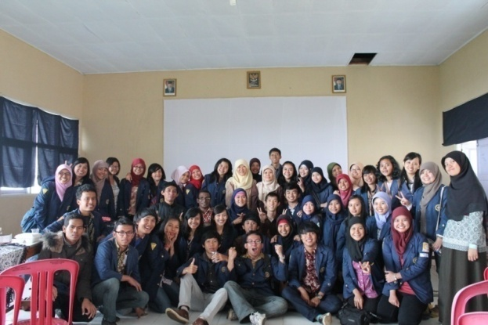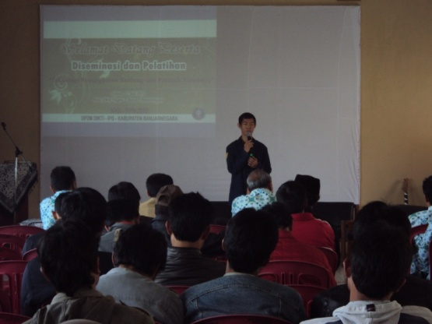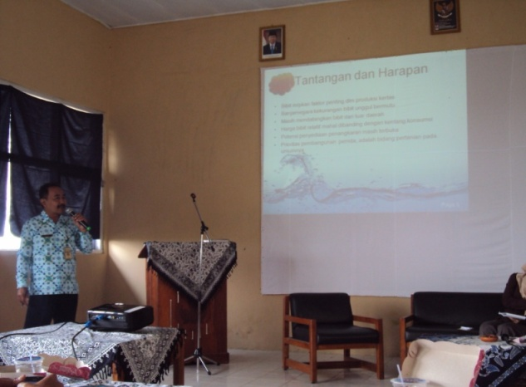
a b c
Gambar 1. Kegiatan KKN PPM ”Sosialisasi dan Desiminasi Teknologi Penangkaran Kentang”: (a) Mahasiswa dan pembimbing, (b) Sambutan ketua panitia (Agustino, FEMA), (c) Pemaparan salah satu narasumber.

Pelatihan dan Pembuatan Demplot Penangkaran Go
Sebelum pelaksanaan program KKN-PPM, yaitu saat program ”Sosialisasi dan Desiminasi Teknologi Penangkaran kentang” dilakukan pre test bagi peserta yang bertujuan mengetahui pengetahuan peserta tentang penangkaran kentang dan setelah desiminasi dilakukan post test untuk mengetahui tingkat pengetahuan dan menjaring minat menjadi petani penangkar kentang. Pelaksanaan program ini sepenuhmya dikelola oleh mahasiswa KKP IPB 2012 di tiga kecamatan lokasi. Tempat pelaksanaan di Desa Jatibening, Kecamatan Wanayasa; dihadiri oleh petani calon pemandu pengembangan penangkaran kentang, ketua asosiasi penangkar benih kentang, serta penyuluh pertanian. Nara sumber kegiatan adalah Tim IPB, yaitu Dr. Ir. Diny Dinarti (Gambar 2).
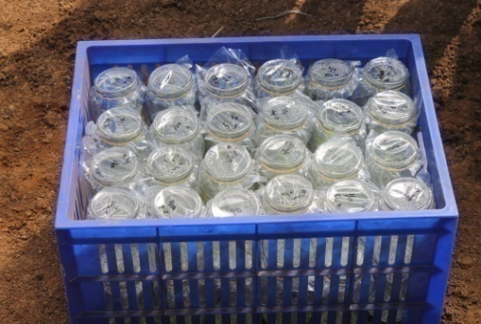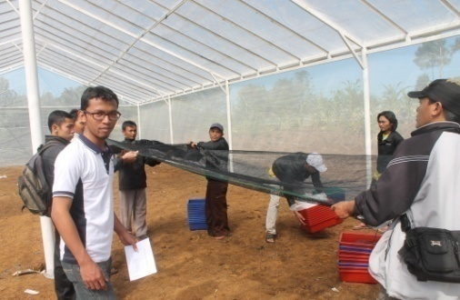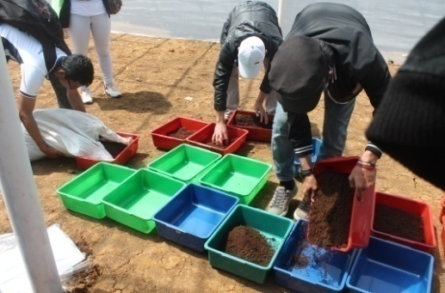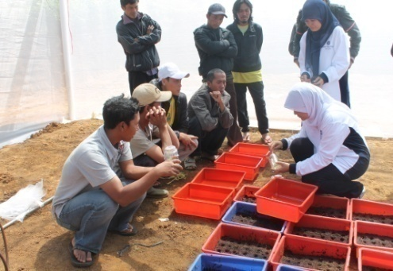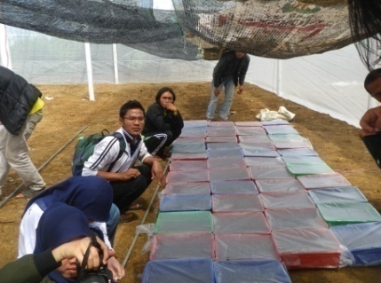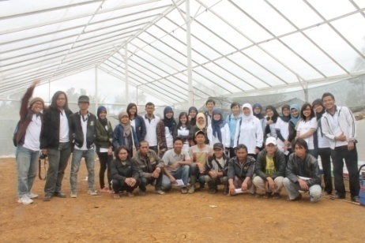
Gambar 2. Pelatihan dan pembuatan demplot aklimatisasi bibit kentang in vitro untuk menghasilkan benih kentang Go.

Dalam kegiatan ini dilakukan aklimatisasi planlet kentang Varietas Granola L sebanyak 100 botol planlet. Aklimatisasi dilakukan dalam screen house seluas 200 m² dengan naungan paranet 55%, planlet ditanam dalam bak semai dengan media steril dan disungkup plastik. Pemeliharaan tanaman selanjutnya diserahkan sepenuhnya kepada petani. Kendala dalam kegiatan ini adalah masalah keterbatasan sumber air untuk penyiraman karena saat kegiatan bertepatan dengan musim kemarau, disamping keterbatasan tenaga pemeliharaan karena petani sibuk bekerja untuk pemeliharaan kentang di ladang (produksi kentang konsumsi).
Fasilitasi Petani Untuk Pengembangan Teknologi Penangkaran atau Produksi Kentang
Dalam kegiatan ini tim pelaksana kegiatan KKN PPM mengikuti pertemuan-pertemuan kelompok dan menjadi nara sumber dalam diskusi/kelompok belajar petani penangkar kentang atau budidaya kentang secara umum. Masalah dalam budidaya kentang atau penangkaran serta rencana pengembangannya didiskusikan dalam forum ini. Dokumentasi kegiatan dapat dilihat pada Gambar 3.

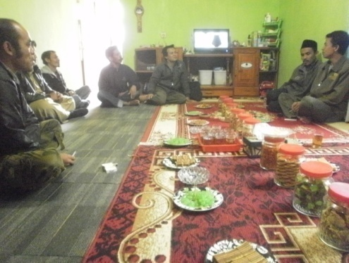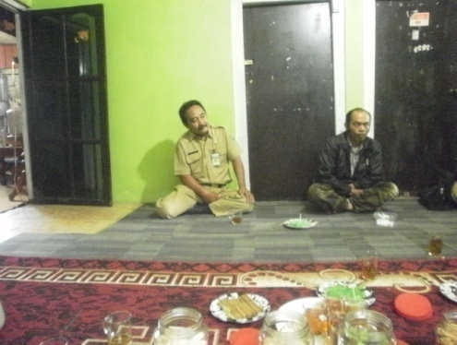
Gambar 3. Pertemuan rutin asosiasi penangkar kentang.

Fasilitator dalam Persiapan Riset Petani Penangkar Kentang Banjarnegara
Riset aksi bertujuan melakukan karakterisasi genotipe kentang lokal Banjarnegara untuk kemudian dapat dilepas sebagai varietas. Dalam kegiatan dilakukan inventarisasi genotipe lokal yang banyak ditanam oleh petani kentang di Banjarnegara, yang mempunyai potensi produksi yang tinggi dan ketahanan terhadap penyakit. Beberapa keragaman genotipe yang ditanam di Banjarnegara terlihat dibawah ini (Gambar 4).

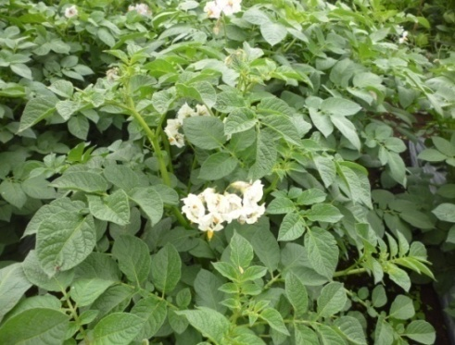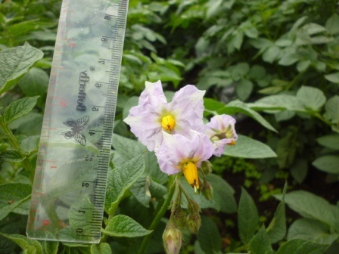
Gambar 4. Contoh keragaman genotipe kentang di Banjarnegara.

Dalam Peraturan Menteri Pertanian Nomor 38/Permentan/OT.140/7/2012 dinyatakan bahwa beberapa persyaratan teknis pendaftaran untuk tujuan peredaran antara lain adalah tersedia hasil uji keunggulan varietas dan deskripsi varietas. Oleh karena itu agar genotipe kentang Banjarmasin dapat diedarkan dan dipedagangkan, maka diperlukan penyusunan deskripsi varietas melalui penyusunan deskripsi varietas melalui identifikas karakter kualitatif dan karakter kuantitatif serta keunggulan calon varietas tersebut. Kegiatan Penelitian sedang dalam proses pelaksanaan. Dalam kegiatan ini melibatkan seorang mahasiswa dari Departemen Agronomi dan Hortikultura. Hasil penelitian ini akan ditulis sebagai skripsi dan bagi Asosiasi Penangkar Kentang di Banjarnegara akan dijadikan dokumen untuk pelepasan varietas.

KESIMPULAN
Program KKN PPM di Kabupaten Banjarnegara 2012 dilakukan terintegrasi dengan kegiatan KKP IPB tahun 2012. Dalam pelaksanaan melibatkan 90 mahasiswa dari 3 Fakultas yaitu Faperta, Fema dan Fem; yang tersebar di 3 Kecamatan yaitu Wanayasa, Pajawaran dan Batur; tersebar di 12 Desa. Program KKN PPM dilaksanakan dalam beberapa kegiatan yang dijadikan program unggulan untuk 3 Kecamatan Lokasi.
Progran KKN PPM berupa: Program Sosialisasi dan Desiminasi Teknologi Penangkaran Kentang, Pelatihan Pelatihan dan Pembuatan Demplot Aklimatisasi Bibit Kentang in vitro untuk Menghasilkan Benih Kentang Go, Fasilitator kegiatan riset yang diperlukan oleh Asosiasi Petani Penangkar Kentang Banjarnegara, dan Fasilitasi kelopok tani dalam pengembangan teknologi produksi benih kentang. Program tersebut dilaksanakan selama Mahasiswa KKP IPB berada di lokasi dan dilanjutkan pendampingan oleh tim pengusul. Hasil Kegiatan menunjukan bahwa banyak kelompok tani yang tergabung dalam Asosiasi Penangkar Benih Kentang sangat antusias untuk menjadi penangkar benih kentang. Program ini juga sangat membantu petani untuk dapat menguasi teknik penangkran dan memfasilitasi untuk menjadi penangkar.

UCAPAN TERIMA KASIH
Dalam kegiatan ini kami mengucapkan terimakasih kepada DP2M Dikti yang telah memerikan dana kegiatan KKN PPM. Ucapan terimaksih juga disampaikan kepada Ketua KKP IPB 2012 Dr.Ir. Memen Surachman, MSc., Mahasiswa KKP IPB 2012 di Banjarnegara, Asosiasi Penangkar Benih Kentang Banjarnegara, Pemda Banjarnegara, Dinas Pertanian, Balai Pengawasan dan Sertifikasi Benih, Staf Kecamatan dan Kelurahan Batur, Pajawaran dan Wanayasa yang telah bekerjasama dengan baik untuk pelaksanaan program ini.

DAFTAR PUSTAKA
Badan Pusat Statistik, 2009. Statistik Indonesia (Statistical Year of Book Indonesia), BPS. Jakarta.
Badan Pusat Statistik, 2010. Statistik Indonesia (Statistical Year of Book Indonesia), BPS. Jakarta.
Kuntjoro, A. S. 2000. Produksi Umbi Mini Kentang G0 Bebas Virus melalui Perbanyakan Planlet secara Kultur Jaringan di PT. Intidaya Agrolestari (Inagro) Bogor – Jawa Barat. Skripsi. Jurusan Budi Daya Pertanian. Fakultas Pertanian IPB. 62p.
Wattimena, G. A. 2000. Pengembangan Propagul Kentang Bermutu dan Kultivar Kentang Unggul dalam Mendukung Peningkatan Produksi Kentang di Indonesia. Orasi Ilmiah Guru Besar Tetap Ilmu Hortikultura. Fakultas Pertanian Institut Pertanian Bogor. 86p.
http://sulsel.litbang.deptan.go.id diakses 20 maret 2012

SINTESIS SURFAKTAN ALKIL POLIGLIKOSIDA DARI PALM FATTY ALCOHOL (C₁₆) DAN GLUKOSA CAIR SINGKONG 85% DENGAN PERLAKUAN PERBEDAAN SUHU DAN LAMA PROSES
(Synthesis of AlkylpolyglycosideSurfactant of Palm Based Fatty Alcohol (C₁₆) and Liquid Glucose 85% with Different Treatment of Temperature and Duration of Process)

Erliza Hambali¹⁾, Ani Suryani¹⁾,Pudji Permadi²⁾, Mira Rivai¹⁾,
Ahmad Syibli¹⁾,Padil³⁾
¹⁾Surfactant and Bioenergy Research Center (SBRC), LPPM IPB
²⁾Program Studi Teknik Perminyakan, ITB
³⁾Teknik Kimia Universitas Riau

ABSTRAK

Surfakatan alkil poliglukosida (APG) adalah surfaktan nonionik yang pada molekulnya mempunyai gugus hidrofobik dan gugus hidrofilik yang tidak bermuatan. Pada penelitian ini, surfaktan APG) disintesis menggunakan fatty alcohol C₁₆ dan glukosa cair 85% dengan tujuan aplikasi untuk Enhanced Oil Recovery (EOR). Untuk aplikasi EOR, surfaktan berfungsi sebagai bahan penurun tegangan antar muka dan mengubah wettability reservoir sehingga membantu mendesak minyak dari pori-pori reservoir untuk mudah diproduksikan. Sehubungan dengan tujuan aplikasi tersebut, maka kriteria utama kualitas surfaktan APG yang dihasilkan adalah nilai IFT. Semakin rendah nilai IFT suatu larutan surfaktan yang diujikan menggunakan fluida dari lapangan minyak, maka akan semakin baik kinerjanya dalam mendesak minyak bumi. Penelitian ini bertujuan untuk mendapatkan kondisi proses transasetalisasi terbaik butyl glikosida dari glukosa cair singkong 85% dengan palm fatty alcohol C₁₆. yaitu menggunakan suhu dan lama proses transasetalisasi. Faktor suhu yang dicobakan pada proses transasetalisasi terdiri dari 3 taraf, yaitu 120-130°C, 140-150°C, dan 160-170°C, sedangkan lama proses yang dicobakan terdiri dari 3 taraf juga, yaitu 2, 3, dan 4 jam. Surfaktan APG yang dihasilkan berupa serbuk, berwarna gelap, dan larut dalam air. Hasil analisis menunjukkan bahwa kondisi proses transasetalisasi terbaik adalah pada suhu 120-130°C dan lama proses 2 jam. Surfaktan APG yang dihasilkan memiliki nilai HLB 10, stabilitas busa 4%, dan nilai tegangan antarmuka 2,93x10⁻² dyne/cm. Hasil ini menunjukan bahwa surfaktan APG yang dihasilkan berpotensi besar untuk diaplikasikan sebagai bahan kimia dalam proses injeksi surfaktan untuk mendesak minyak bumi, IFT rendah, busa sedikit dan kelarutan dalam air sangat baik.

Kata kunci: Alkil Poliglikosida (APG), Enhanced Oil Recovery (EOR), suhu transasetalisasi, lama proses.

ABSTRACT

Polyglucosides alkyl surfactant (APG) is a nonionic surfactant whose molecules have uncharged hydrophobic and hydrophilic groups. In this study, surfactant (APG) was synthesized from fatty alcohol C16 and liquid glucose 85% for the application of Enhanced Oil Recovery (EOR). In EOR application, surfactant serves as a material to lower the interfacial tension (IFT) and alter the reservoir wettability to help press the oil from the pores of the reservoir so that oil is easier to produce. Therefore, IFT value is the main criterion in assessing the quality of APG surfactant. The performance of a surfactant solution in pressing the oil out of the field increases as its AFT value decreases. This study was aimed at finding the best process conditions for butyl transacetylation of butyl glycosides from liquid cassava glucose 85% and palm fatty alcohol C-16 by using different temperatures and duration of the transacetylation process. Three temperature levels, namely 120-130°C, 140-150°C, and 160-170°C and three levels of transacetylation process duration, namely 2, 3, and 4 hours were used. APG surfactants produced were in the form of powder with dark color, and soluble in water. It was found that the best condition for transacetylation process was obtained at a temperature of 120-130°C and 2 hours duration. The APG surfactants produced in this condition was found to have HLB value of 10%, foam stability of 4, and IFT value 2.93x10⁻² dyne/cm. it was indicated that the resulted APG surfactant had great potential to be applied as the chemicals in the oilinjection process as it had low IFT value, little foam, and very good water solubility.

Keywords: Alkyl polyglycocide (APG), Enhanced Oil Recovery (EOR), transacetylation temperature, duration of process.

PENDAHULUAN
Surfaktan adalah suatu bahan yang dapat menurunkan tegangan permukaan dan antarmuka antara fluida yang tidak saling larut. Dalam satu molekulnya, surfaktan memiliki dua gugus yang berbeda polaritasnya yaitu gugus polar dan non polar. Gugus polar memperlihatkan afinitas (daya ikat) yang kuat dengan pelarut polar, contohnya air, sehingga sering disebut gugus hidrofilik. Gugus non polar biasa disebut hidrofobik atau lipofilik. Surfaktan mempunyai struktur bipolar, sehingga cenderung berada pada antar muka antara fase yang berbeda derajat polaritasnya.Walaupun hanya sebagai bahan tambahan, kinerja surfaktan berpengaruh besar pada bahan yang dihasilkan.
Salah satu jenis surfaktan yang berpotensi besar untuk dikembangkan adalah surfaktan alkil poliglikosida (APG). Surfaktan APG merupakan surfaktan yang bersifat nonionik karena pada gugus polar (hidrofilik) tidak bermuatan. Sifat hidrofobiknya berasal dari alkil dan sifat hidrofiliknya terdapat pada glikosida. Glukosa yang digunakan pada penelitian ini adalah glukosa cair 85%. Gugus alkil dari surfaktan APG berasal dari palm fatty alcohol C-16 dan sifat hidrofiliknya berasal dari butil glikosida. Bahan baku surfaktan APG yang bersifat alami tersebut membuat APG menjadi surfaktan yang lebih ramah lingkungan dan biodegradable dan dapat dikategorikan sebagai “green surfactant”.
Menurut Buchanan et al. (1998), tahapan proses produksi APG dengan dua tahap meliputi langkah-langkah dasar sebagai berikut: 1) reaksi glikosidasi (glycosidation) menggunakan katalis asam dari sumber monosakarida dengan butanol untuk membentuk butyl glikosida (butyl glycoside), dengan pemisahan gugus air selama reaksinya, 2) transglikosidasi (transglycosidation) dari butil glikosida dengan C₈ sampai C₂₀ alkohol menjadi alkilpoliglikosida rantai panjang, dengan butanol selama reaksinya, 3) netralisasi dari katalis asam, 4) distilasi untuk memisahkan rantai panjang alcohol yang tidak bereaksi, 5) pemucatan untuk meningkatkan warna dan bau dari produk.
Alkil Poliglikosida (APG) merupakan surfaktan berbasis glukosa yang memiliki tingkat racun yang rendah, aman untuk lingkungan, dapat disintesis dengan biaya yang lebih murah (Hubner et al. 2006). Pada awalnya, penggunaan APG masih terbatas pada aplikasi untuk personal care product (bahan kosmetik) dan sebagai emulsifier pada formulasi herbisida. Pada penelitian ini, aplikasi surfaktan APG yang dihasilkan diarahkan untuk (Enhance Oil Recovery (EOR). Fungsi surfaktan untuk aplikasi EOR adalah membantu mendesak minyak bumi di reservoir melalui penurunan inter facial tension dan merubah mettability dari reservoir, sehingga memudahkan minyak bumi diproduksikan.
Tujuan penelitian ini adalah untuk untuk mendapatkan kondisi proses transasetalisasi terbaik butyl glikosida dari glukosa cair singkong 85% dengan palm fatty alcohol C-16. yaitu menggunakan suhu dan lama proses transasetalisasi. Faktor suhu yang dicobakan pada proses transasetalisasi terdiri dari 3 taraf, yaitu 120-130°C, 140-150°C, dan 160-170°C, sedangkan lama proses yang dicobakan terdiri dari 3 taraf juga, yaitu 2, 3, dan 4 jam.

METODE PENELITIAN
Penelitian ini dilakukan di Laboratorium Surfactant and Bioenergy Research Center (SBRC), LPPM IPB.
Penelitian ini dilaksanakan melalui beberapa tahap, yakni sintesis alkilpoliglikosida (APG) yang terdiri dari proses butanolisis, transasetalisasi, netralisasi dan destilasi. Sedangkan analisis hasil APG meliputi uji Hydrophilic-lipophilic balance (HLB), uji interfacial tension (IFT), pH dan densitas.
- Butanolisis
Glukosa cair singkong 85% dan butanol direaksikan dalam reaktor vakum dengan perbandingan mol 1:5,9 dan katalispara-toluene sulfonic acid (PTSA) sebanyak 1,13% dari bobot glukosa. Proses ini dilakukan selama 30 menit pada suhu 150°C, kecepatan pengadukan 600 rpm dan tekanan 4-6 bar.
- Transasetalisasi
Setelah proses butanolisis selesai, ditambahkan fatty alcohol dengan perbandingan molglukosa: fatty alcohol=1:3 dan ditambahkan katalis PTSA dengan jumlah ½ kali dari jumlah katalis yang digunakan pada proses butanolisis. Proses berlangsung pada kondisi vakum. Pada proses ini dicobakan perlakuan suhu dan lama proses transasetalisasi. Perlakuan suhu proses terdiri dari 3 taraf, yaitu 120-130, 140-150, 160-170. Perlakuan lama proses terdiri dari 3 taraf, yaitu 2, 3, dan 4 jam.
- Netralisasi dan Destilasi
Setelah proses transasetalisasi selesai, dilakukan pendinginan hingga suhu < 80°C. Saat suhu tersebut tercapai, ditambahkan NaOH hingga pH 7-10. Selanjutnya dilakukan proses pemisahan fatty alcohol berlebih dari APG yang dihasilkan dengan menggunakan distilasi vakum pada suhu 180-200°C selama 2 jam.
- Analisis
Nilai HLB (Hydrophilic-lipophilic balance) dari surfaktan APG ditentukan menggunakan metode bilangan air (water number method). Larutan surfaktan APG yang mengandung 1 g surfaktan APG dalam 25 ml campuran piridin dan benzen 95:5 (v/v) dititrasi dengan aquades sampai kekeruhan permanen. Nilai HLB dari sampel surfaktan APG diperoleh melalui interpolasi pada kurva standar HLB.
Analisis tegangan antarmuka (interfacialtension) dilakukan menggunakan metode Spinning Drop Tensiometer (Gardener and Hayes 1983). Spinning dropinterfacial tensiometer di-setting pada suhu 70°C dengan kecepatan putar 6.000 rpm. Masukan sample 0,3% larutan surfaktan APG ke dalam tabung kapiler. Setelah itu diinjeksikan minyak (crude oil). Ukur nilai IFT larutan surfaktan ditentukan berdasarkan persamaan berikut:
IFT=(W²∆ρD³)/4
Keterangan:
IFT = nilai tegangan antar muka (dyne/cm)
Δρ = perbedaan densitas fluida minyak dan larutan surfaktan (g/cm3)
D = radius droplet (cm)
W = kecepatan angular (s-1)

Busa adalah gas yang terjebak oleh lapisan tipis cairan yang mengandung sejumlah molekul surfaktan yang teradsorpsi pada lapisan tipis tersebut. Kemampuan pembentukan busa dari surfaktan akan berubah dengan bertambahnya jumlah air dan perubahan suhu. Stabilitas suatu busa ditentukan oleh tingkat elastisitas lapisan tipisnya. Uji pH dilakukan menggunakan pH-meter.

HASIL DAN PEMBAHASAN
Sintesis surfaktan APG
Pada proses butanolisis, glukosa cair 85% dan butanol direaksikan di dalam reaktor double jacket berpenganduk dengan rasio mol 1:5,9 dan katalis PTSA sebanyak 1,13% dari bobot glukosa. Proses butanilisis ini dilakukan selama 30 menit pada suhu 150°C dan tekanan 4-6 bar. Hasil dari rekasi ini adalah butil glikosida.
Proses selanjutnya adalah proses transasetalisasi dengan menambahkan fatty alcohol ke dalam reaktor dengan rasio mol glukosa:fatty alcohol=1:3 dan katalis PTSA dengan jumlah ½ kali dari jumlah katalis yang ditambahkan pada proses butanolisis. Proses berlangsung pada kondisi tekanan vakum. Perlakuan yang dicobakan pada proses sintesis ini adalah perlakuan suku dengan tiga taraf, 120-130, 140-150, 160-170 (°C) dan perlakuan lama proses dengan 3 taraf yaitu 2, 3, dan 4 jam. Butanol berlebih/yang tidak bereaksi pada proses butanolisis akan menguap. Hasil proses ini menghasilkan APG dengan fatty alcohol berlebih. Untuk mendapatkan surfaktan APG netral, perlu dilakukan proses netralisasi. Proses netralisasi dilakukan dengan menambahkan NaOH 50% hingga pH 8-10 pada suhu < 80°C. Proses selanjutnya adalah proses destilasi yang bertujuan untuk memisahkan fatty alcohol berlebih.
Rendemen hasil proses sintesis yang dilakukan sekitar 16-18%, berbentuk padat dengan warna cokelat kehitaman dan bertekstur kasar, serta beraroma khas seperti mirip karamel.
Analisis nilai Hydrophilic-lipophilic balance (HLB)
Analisis nilai HLB (Hydrophilic-lipophilic balance) dilakukan dengan menggunakan metode griffin dengan skala 0-20. Pengujian ini dilakukan untuk mengetahui sifat kelarutan surfaktan dalam air dan aplikasinya. Dengan kurva standar yang telah diuji sebelumnya yaitu Y=0,259x-2,3808 maka didapat nilai HLB seperti yang disajikan pada Gambar 1.
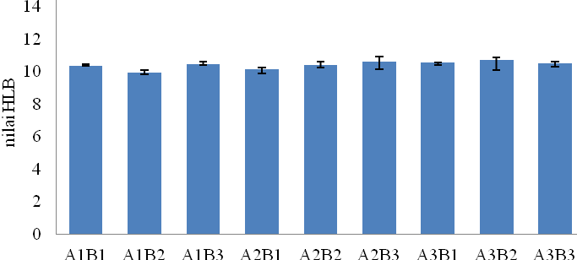
Keterangan:
A= Pengaruh faktor lama proses (1=2 jam; 2=3 jam; 3=4 jam)
B= Pengaruh faktor suhu proses (1=120-130°C; 2=120-130°C; 3=120-130°C)
Gambar 1. Hasil analisis nilai HLB.

Dari Gambar 2 dapat dilihat bahwa surfaktan APG yang dihasilkan memiliki HLB sekitar 10. Berdasarkan konsep Griffin, pada Tabel 1, maka APG yang dihasilkan tergolong sebagai pengemulsi O/W dengan sifat yang baik sebagai detergen dan solubilizer. Nilai HLB ini dipengaruhi oleh bahan baku yang digunakan yaitu fatty alcohol C₁₆ dimana fatty alcohol ini memiliki sifat detergensi yang baik dan busa yang rendah (Matheson, 1996). HLB merupakan nilai yang bergantung pada perbandingan antara rantai hidrofilik dan lipofilik suatu molekul surfaktan. Semakin panjang rantai hidrofilik maka semakin tinggi nilai HLB, sebaliknya semakin panjang rantai lipofilik maka semakin rendah nilai HLB.
Tabel 1. Nilai Hydrophilic-lipophilic balance (HLB) dan aplikasinya
Nilai HLB | Aplikasi
3-6 | Pengemulsi W/O
7-9 | Wetting agent
8-14 | Pengemulsi O/W
9-13 | Detergen
10-13 | Solubilizer
12-14 | Dispertant
Sumber: Holmberg et al. (2003)

Densitas
Densitas merupakan perbandingan berat dari suatu volume sampel pada suhu 25°C dengan berat air pada volume dan suhu yang sama. Dalam hal ini bobot jenis surfaktan diukur dengan menggunakan density meter Anton Paar DMA. Informasi densitas larutan surfaktan diperlukan untuk mengetahui besarnya kemampuan surfaktan dalam menurunkan tegangan antarmuka dimana semakin kecil perbedaan nilai densitas antara larutan surfaktan dengan minyak, maka semakin kecil nilai tegangan antarmuka. Hal ini menunjukkan semakin baik kinerja surfaktan.
Pada Tabel 2, disajikan nilai densitas larutan surfaktan dan nilai selisih densitas larutan surfaktan dengan minyak bumi yang fluidanya digunakan untuk uji kinerja surfaktan ini. Hasil analisis menunjukan bahwa sampel APG dengan suhu transasetalisai 120-130°C dan lama proses transasetalisasi 2 jam memberikan hasil selisis densitas antara larutan surfaktan dengan minyak bumi yang paling kecil. Nilai perbedaan densitas ini berbanding lurus dengan nilai interfacial tension (IFT). Artinya semakin kecil perbedaan densitas antara larutan surfaktan pada konsentrasi terterntu dengan minyak bumi, maka semakin kecil nilai IFT larutan surfaktan tersebut, yang artinya semakin baik kinerja surfaktan tersebut untuk aplikasi pendesak minyak bumi.

Tabel 2. Hasil analisis densitas larutan surfaktan APG
Sampel | Densitas Larutan Surfaktan (g/cm³) | Perbedaan densitas (g/cm³)
A1B1 | 0,97893 | 0,16769
A1B2 | 0,983315 | 0,17208
A1B3 | 0,98134 | 0,17010
A2B1 | 0,98309 | 0,17185
A2B2 | 0,980645 | 0,16941
A2B3 | 0,98497 | 0,17373
A3B1 | 0,985015 | 0,17378
A3B2 | 0,986315 | 0,17508
A3B3 | 0,98348 | 0,17224
Keterangan:
A = Pengaruh faktor lama proses (1=2jam; 2=3jam; 3=4jam)
B = Pengaruh faktor suhu (1=120-130°C; 2=120-130°C; 3=120-130°C)

Analisis Nilai Tegangan Antarmuka (IFT)
Uji IFT dilakukan untuk melihat kinerja surfaktan APG yang dihasilkan dan memprediksi kemampuan surfaktan tersebut untuk mendesak minyak bumi. Pada Gambar 3 disajikan hasil analisis nilai IFT sampel APG.
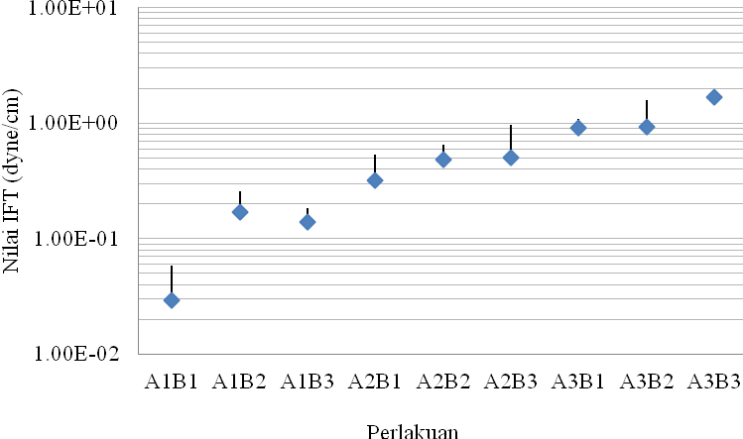
Keterangan:
A = Pengaruh faktor lama proses (1=2jam; 2=3jam; 3=4jam)
B = Pengaruh faktor suhu (1=120-130°C; 2=120-130°C; 3=120-130°C)

Gambar 3. Nilai IFT sampel APG.

Semakin rendah nilai IFT, maka semakin baik kinerja surfaktan tersebut sebagai pendesak minyak bumi. Dari Gambar 3 dapat diketahui bahwa surfaktan terbaik adalah surfaktan dengan sampel A1B1 yaitu surfaktan dengan perlakuan transasetalisasi dengan lama proses 2 jam dan suhu 120-130°C. Surfaktan ini memiliki nilai IFT yaitu 2,93x10⁻² dyne/cm. Sedangkan surfaktan A3B3 memiliki nilai IFT yang masih tinggi yaitu 1,68x10⁰ dyne/cm. Hasil ini menunjukkan bahwa semakin tinggi suhu dan lama proses transasetalisasi, maka semakin tinggi nilai IFT yang dihasilkan sehingga semakin rendah kinerja surfaktan tersebut. Surfaktan dengan ultralow interfacial tension (<10⁻² dyne/cm) dapat diduga mampu meningkatkan oil recovery sekitar 10-20% (Akzo Surfactant 2006).
Stablilitas Busa
Kebanyakan surfaktan dalam larutan dapat membentuk busa baik diinginkan maupun tidak diinginkan dalam penggunaannya. Busa adalah sistem emulsi antara fase terdispersi gas dan medium pendispersi zat cair. Untuk aplikasi EOR, adanya busa pada larutan surfaktan tidak diinginkan. Busa dapat menghambat pengaliran larutan surfaktan dalam pori-pori reservoir. Dengan demikian surfaktan yang diinginkan oleh industri perminyakan untuk aplikasi EOR adalah surfaktan dengan busa yang sangat sedikit, bahkan surfaktan dengan tanpa busa kalau memungkinkan.
Penentuan stabilitas busa dilakukan dengan membuat larutan 0,5% surfaktan APG dalam air formasi. Keberadaan busa pada APG dipengaruhi oleh jenis fatty alcohol yang digunakan. Semakin panjang rantai karbon, maka semakin sedikit busa yang dihasilkan. Pada Gambar 4 terlihat bahwa nilai busa hanya sekitar 4-7% saja. Hasil analisis stabilitas busa juga rendah, karena busa tersebut hilang pada waktu kurang dari 45 menit. Hasil analisis busa dan stabilitas busa yang rendah, menunjukan bahwa surfaktan APG yang dihasilkan berpotensi untuk untuk dikembangkan lebih lanjut sebagai salah satu chemical untuk aplikasi EOR.

Keterangan:
A = Pengaruh faktor lama proses (1=2jam; 2=3jam; 3=4jam)
B = Pengaruh faktor suhu (1=120-130°C; 2=120-130°C; 3=120-130°C)

Gambar 4. Nilai stabilitas busa.
KESIMPULAN
Surfaktan Alkil Poliglikosida yang dihasilkan melalui konversi fatty alcohol C₁₆ sawit dan glukosa cair singkong 85% pada kondisi proses terbaik adalah pada suhu transasetalisasi 120-130°C dan lama proses transasetalisasi 2 jam. Surfaktan APG yang dihasilkan berbentuk padatan dengan warna cokelat kehitaman, dan beraroma khas mirip karamel. Surfaktan APG tersebut memiliki nilai HLB 10. Nilai IFT surfaktan yang dihasilkan dari kondisi proses terbaik tersebut yaitu 2,93x10⁻² dyne/cm, dengan nilai stabilitas busahanya 4%. Hasil sementara ini menunjukan bahwa surfaktan APG yang dihasilkan berpotensi untuk dimanfaatkan sebagai bahan kimia untuk pendesakan minyak bumi.

DAFTAR PUSTAKA
Akzo Nobel Surfactants. 2006. Enhanced Oil Recovery (EOR) Chemicals and Formulations.Akzo Nobel Surface chemistry LLC www.surfactants. akzonobel.com. 22 Mei 2012.
Buchanan, M. C., Wood, dan D. Matthew. 1998. Patens: “Process for Making Alkyl Polyglycosides”. Dalam www.ep.espacenet.com.2 7 Mei 2012.
Gardener JE, dan ME Hayes. 1983. Spinning Drop Interfacial Tensiometer Instruction Manual. Department of Chemistry. The University of Texas, Austin.
Hubner, J. Melchior, D dan Schmitz, OJ. 2007. Analysis of Alkyl Polyglucosides in Industrial Products by Capillary.Springer-Verlag.
Holmberg, K., B. Jönsson, B. Kronbergdan B. Lindman. 2003. Surfactants and Polymers in Aqueous Solution (2nd ed.), Wiley, New York.
Matheson KL. 1996. Surfactant raw materials: classification, synthesis, and uses. in: Spitz, L., editor. Soap and Detergents:A Theoritical and Practical Review. Champaign, Illinois:AOCS Press.
PENGEMBANGAN TEKNOLOGI SONAR UNTUK KUANTIFIKASI SUMBERDAYA IKAN
(Development of Sonar Technology for Fish Resources Quantification)

Henry M. Manik
Dep. Ilmu dan Teknologi Kelautan, Fakultas Perikanan dan Ilmu Kelautan, IPB

ABSTRAK

Sumber daya hayati laut seperti ikan memiliki rasa yang enak dan memiliki kandungan gizi yang sangat berguna bagi manusia. Kandungan gizinya dapat menyebabkan terhindar dari penyakit degenerative. Selain itu, sumber daya hayati laut tersebut kalau dikelola dengan baik akan mampu mendatangkan devisa dan merupakan komponen penting pendukung dalam sektor kelautan dan perikanan. Sangat disayangkan metode kuantifikasi stok sumberdaya ikan belum memenuhi syarat. Selama ini pendugaan stok sumber daya ikan masih menggunakan pendekatan statistik perikanan. Pendekatan statistik ini memiliki beberapa keterbatasan antara lain membutuhkan waktu yang lama, akurasi yang diragukan dan luas cakupan perairan yang sempit. Sehingga sangat perlu dilakukan penelitian kuantifikasi stok sumber daya ikan yang memenuhi syarat dalam hal akurasi, komprehensif, mutakhir dan berkelanjutan. Salah satu metode mutakhir yang bisa diterapkan adalah teknologi Sonar. Penggunaan metode Sonar di Indonesia masih belum optimal mengingat metodologi yang digunakan belum sesuai dengan prosedur standar. Untuk itu, pengembangan algoritma pada metode Sonar merupakan hal yang sangat vital dalam eksplorasi kelautan.

Kata kunci: Sonar, stok, ikan, target strength.

ABSTRACT

Marine living resources like fish tastes good and also has a very useful nutrient for humans. Its nutrient content can lead to avoid degenerative diseases. In addition, the living marine resources, if managed well will be able to bring income and an important component to support the marine and fisheries sector. Unfortunately, the method of fish stock quantification using statistical approach has a limitation such as accuracy, time consuming, and coverage area. One of the method to quantify fish stock is Sonar technology. Application of Sonar Technology in Indonesia is still not optimal. For this purpose, the development of Sonar algorithm for fish target strength quantification had been conducted.

Keywords: Sonar, stock, fish, target strength.

PENDAHULUAN
Teknologi Sonar sudah dikenal pada masa perang dunia kedua dengan penerapan single frekuensi echosounder (Mackenzie, 1961; Urick and Saling, 1962). Penggunaan teknik Sonar untuk mengukur hamburbalik menggunakan frekuensi 24 kHz sampai 100 kHz dilakukan oleh Urick (1967). McKinney dan Anderson (1964) mengumpulkan data hamburan dari kedalaman kurang dari 61 m di perairan pantai. Penerapan metode Lambert dalam pengukuran hambur balik pada frekuensi 1 kHz sampai 200 kHz dilakukan oleh Boehme dan Chotiros, 1988. Greenlaw et al. (2004) melakukan pengembangan terhadap range frekuensi untuk menguji panjang gelombang dengan pendekatan ukuran butir sedimen. Hasil yang sama diperoleh oleh Williams et al. (1988). Nilai maksimum hamburan sangat dekat dengan frekuensi yang dilakukan dengan pendekatan Faran’s model untuk elastic sphere (Faran, 1951; Crawford and Hay, 1993). Aplikasi teknik Sonar dalam mempelajari sumber daya ikan dalam air telah dimulai oleh Sund (1935). Sejak saat itu studi tentang stok ikan dalam kolom air terus berkembang sejalan dengan perkembangan kemajuan instrumentasi dan teknik pengambilan contoh. Hasil-hasil penelitian di periode-periode awal ini sifatnya kualitatif sehingga menimbulkan kesulitan-kesulitan pada analisis selanjutnya.
Hasil-hasil studi kuantitatif dengan menggunakan metode Sonar dimulai oleh, antara lain, Clay dan Leong (1974), Clay dan Medwin (1977) dan MacLennan dan Simmonds (1992). Foote (1987) misalnya menggunakan system linear sinyal pantul (echo) dengan peralatan transduser berfrekuensi 38 kHz untuk menduga konsentrasi ikan di laboratorium. Sementara itu, Chotiros (1995) menggunakan Biot’s theory dalam penelitiannya tentang sonar pada volume sedimen. Stanton dan Clay mengukur echo statistic dari dasar laut untuk klasifikasi sedimen. Sternlicht, D. D., dan de Moustier, C. P. (2003a, 2003b) menggunakan dual frekuensi sonar untuk deteksi dasar laut dan pembuatan echo envelope model. Stanton dan Chu (2004) mengukur echo dari microrelief dasar laut untuk mengetahui karakter echo envelope.
Dalam studi tentang deteksi dan kuantifikasi ikan dan dasar laut pada deep sea fisheries, Manik (2006) berhasil menentukan hubungan yang kuat antara kepadatan ikan dengan sinyal SONAR. Selanjutnya, nilai hambur balik dasar laut (bottom backscattering strength) dapat menentukan jenis material dasar yang berguna untuk mempelajari habitat ikan (Manik, 2006). Hasil tersebut kami gunakan sebagai dasar pijakan rasional dalam penelitian ini.

METODE PENELITIAN
Penelitian ini direncanakan dilaksanakan dalam kurun waktu 3 tahun. Pada tahun pertama ini, telah dilakukan perancangan sistem elektronika sonar dan sistem sensornya bertempat di Laboratorium Akustik Kelautan, Departemen Ilmu dan Teknologi Kelautan IPB dan implementasinya bertempat di Kepulauan Seribu Jakarta. Pemilihan tempat ini berdasarkan kondisi Kepulauan Seribu yang ideal untuk mendeteksi ikan-ikan ekonomis penting seperti ikan karang dan ikan hias.
Pada bagian sensor pemancar terdapat beberapa komponen penting yang tidak bisa dipisahkan satu sama lain. Bagian ini merupakan pengambil data analog berupa besaran fisik yang di indra oleh sensor. Sensor yang akan digunakan adalah menggunakan underwater transducer. Pada kondisi ini besaran yang diterima oleh sensor masih bersifat analog, yakni berupa pulsa listrik (ping) dari hasil pengubahan vibrasi sensor sonar pada bagian pengirim pulsa yang kemudian akan dikembalikan lagi oleh target dalam bentuk pulsa yang membawa informasi sesuai dengan karakteristik target. Dalam hal ini dilihat karakteristik refleksi dari ikan tuna dan dasar laut yang berada pada luasan beam transducer. Pulsa-pulsa yang kembali akan diubah menjadi pulsa-pulsa digital supaya bisa diolah oleh pengolah pulsa digital. Proses pengubahan ini dilakukan oleh analog to digital converter (ADC). Data ini disimpan sementara pada data logger sebelum dikirim ke sensor penerima.
Pada sensor pengirim dilakukan pemrograman bahasa tingkat rendah (assembly) untuk mendayagunakan mikrokontroller sebagai pusat kendali yang menghubungkan (interface) antara sensor dengan rangkaian pengkode digital. Pada pemrograman ini akan dilakukan komputasi bit logika dan pembuatan penyimpan data sementara dengan kapasitas yang sesuai dengan RAM mikrokontroller yang digunakan.
Data yang dikirimkan oleh transmitter kemudian akan diterima oleh receiver. Data yang diterima itu kemudian akan diidentifikasi oleh mikrokontroller dimana data tersebut harus mempresentasikan kondisi di lapangan, artinya dapat memberikan informasi target yang diamati oleh sistem transmitter. Data yang diterima tersebut kemudian dapat diolah oleh personal computer (PC) dengan merancang terlebih dahulu interface atau antar muka antara PC dan sistem receiver.
Data yang dihasilkan pada bagian ini adalah data yang bersifat real time yang memiliki identitas dimana dan kapan data diperoleh sehingga akan menjadi database yang bisa terus menerus ditampilkan. Sehingga pada sensor penerima perlu dibuat satu computer PC sebagai file server untuk menampung data yang dikirimkan oleh transmitter.
Hasil yang diharapkan pada tahun pertama adalah berupa perancangan sistem pancar-terima data quantitative Sonar, sehingga bisa didapatkan prototipe instrumen quantitative sonar, yang siap diaplikasikan di lapangan, dan dapat mengetahui sifat refleksi ikan serta mengetahui distribusi spasial dan temporal mengenai keberadaan ikan dalam kondisi dasar laut yang diamati oleh sistem quantitative sonar tersebut (Gambar 1).
Gambar 1. Metode penelitian Sonar.

HASIL DAN PEMBAHASAN
Pada bab ini diuraikan hasil pengembangan prototipe instrumen Sonar yang telah dibuat, dimana rancangannya telah diuraikan pada bab sebelumnya. Selain itu diuraikan hasil pengukuran terhadap parameter akustik yang telah dilakukan.
Untuk melakukan pendeteksian ikan menggunakan instrumen sonar maka diperlukan pengembangan algoritma. Pantulan balik dari target (echo) yang kembali ke transducer (P_{I}),
…………………………………………..(1)
di mana P_{o} adalah source pressure level, r adalah jarak target ke transducer, α adalah koefisien absorpsi suara, D_{s} dan D_{r} adalah directivity untuk source dan receiver, dan T_{s} adalah Target Strength. Adapun directivity untuk array sumber (D_{s}) dan array penerima (D_{r}) diberikan pada persamaan berikut.
……………………………………………………(2)
…………………………………….(3)
Hasil komputasi directivity sonar menggunakan persamaan 2 dan 3 diberikan pada Gambar 2. Ilustrasi deteksi untuk single target pada Sonar diberikan pada Gambar 3.
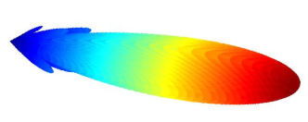
On-axis
θ
Gambar 2. Directivity array sonar.

Gambar 3. Deteksi single target dengan sonar.
Untuk multiple target, persamaan sonarnya adalah sebagai berikut,
………………………………………(4)
di mana P_{M} adalah multiple target echo pressure, Sv adalah volume backscattering strength, Ψ adalah ekivalen beam angle, c adalah kecepatan suara, τ adalah lebar pulsa. Ilustrasi deteksi sonar terhadap multiple target adalah seperti Gambar 4. Nilai volume backscattering strength (S_{v}) diberikan pada persamaan berikut di mana D_{o} adalah digital output.

…………………………………………………(5)
Gambar 4. Deteksi sonar terhadap multiple target.

Gambar 5 merupakan perolehan data sonar secara time series (atas), pemrosesannya dalam domain frekuensi menggunakan Fast Fourier Transform (tengah), dan Nilai Fourier Integralnya (bawah). Gambar 6 merupakan pengolahan data sonar menggunakan Fourier Integral.
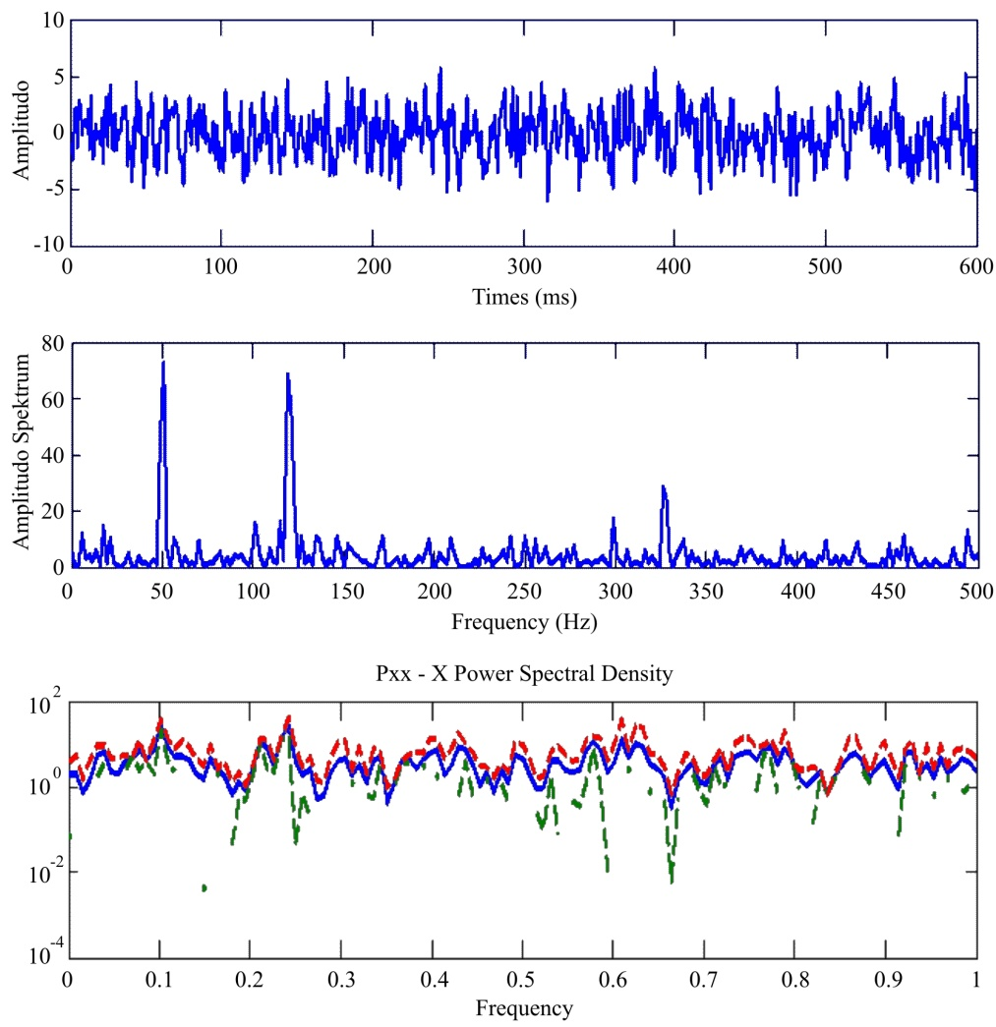
Gambar 5. Data Sonar dalam domain waktu dan frekuensi.
Gambar 6. Aplikasi Fourier Integral dalam pemrosesan data sonar (sumbu x frekuensi dan sumbu y amplitude spectrum).
Komputasi Signal to Noise Ratio (SNR) untuk sensor pengirim dan sensor penerima telah dilakukan. Pengukuran SNR ini dilakukan untuk menentukan sinyal dan noise yang diterima oleh sensor penerima. Selanjutnya nilai SNR ini dapat menentukan jangkauan jarak deteksi dari sensor untuk nilai Target Strength (TS) yang bervariasi (Gambar 7). Dari hasil penelitian diperoleh bahwa sudut orientasi berpengaruh terhadap nilai TS (Gambar 8).
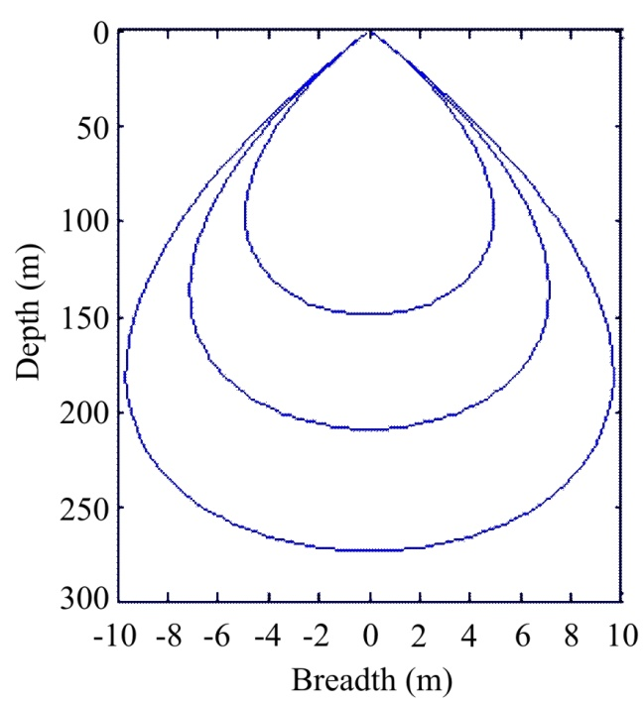
Gambar 7. Jarak Deteksi transducer terhadap target pada frekuensi 200 kHz dengan TS = -30 dB, TS = -35 dB dan TS = -40 dB.

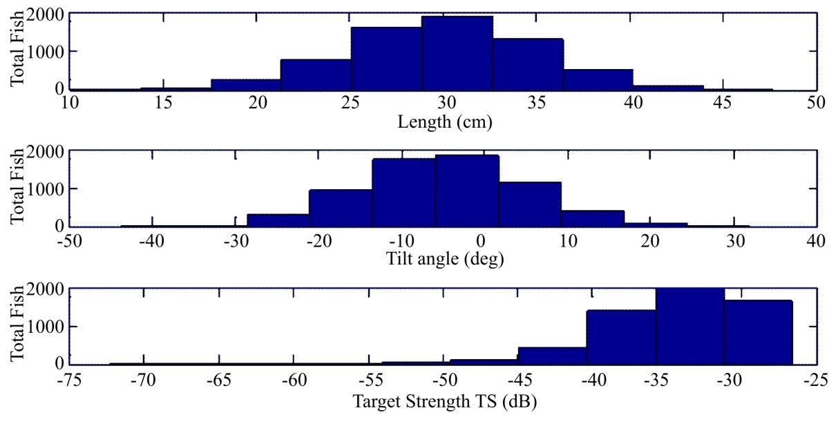
Gambar 8. Histogram total ikan terhadap panjangnya, sudut orientasi (tilt angle) dan Target Strength.
KESIMPULAN
Pengembangan Algoritma pada Instrumen Sonar telah dilakukan untuk pengukuran sinyal refleksi dari ikan. Sinyal refleksi tersebut dikuantifikasi untuk mendapatkan jumlah ikan (fish stock) dalam daerah yang disurvei.

UCAPAN TERIMA KASIH
Penulis mengucapkan terima kasih kepada Ditjen Dikti yang mendanai riset ini melalui Hibah Unggulan Strategis. Terimakasih kepada LPPM IPB yang telah melakukan koordinasi sehingga penelitian ini dapat terlaksana dengan baik.

DAFTAR PUSTAKA
Abramowitz, M.; and I. A. Stegun, "Handbook of Mathematical Functions," Natl. Bur.Stand., Applied Mathematical Series 55. Government Printing Office; Washington, D.C. (1964).
Bobber, R. J. Underwater Electroacoustic Measurements; Naval Research Lab; Washington, D.C. (1970).
Boehme, H., and Chotiros, N. P. 1988. Acoustic backscattering at low grazing angles from the ocean bottom. Journal of the Acoustical Society of America, 84: 1018–1029.
Francois, R. E.; and G. R. Garrison, "Sound absorption based on ocean measurements. Part I: pure water and magnesium sulfate contributions," J. Acoust. Soc. Am. 72, 896-907 (1982a).
Au, W. W. L., The Sonar of Dolphins; Springer-Verlag, New York (1993).
Chotiros, N. P. 1995. Biot model of sound propagation in water-saturated sand. Journal of the Acoustical Society of America, 97: 199–214.
Clay, C. S., "Deconvolution of the fish scattering PDF from the echo PDF for a single transducer sonar," J. Acoust. Soc. Am. 73, 1989-94 (1983).
Clay, C. S., and Leong, W. K. 1974. Acoustic estimates of the topography and roughness spectrum of the sea floor southwest of the Iberian Peninsula. In Physics of sound in marine sediments. Ed. by L. Hampton. Plenum Press, New York, NY.
Clay, C. S., and Medwin, H. 1977. Acoustical oceanography: principles and applications. John Wiley and Sons, New York. 544 pp.
Crawford, A. M., and Hay, A. E. 1993. Determining suspended sand size and concentration from multifrequency acoustic backscatter. Journal of the Acoustical Society of America, 94: 3312–3324.
Faran, J. J. 1951. Sound scattering by solid cylinders and spheres. Journal of the Acoustical Society of America, 23: 405–418.
Greenlaw, C. F., Holliday, D. V., and McGehee, D. E. 2004. High-frequency scattering from saturated sand sediments. Journal of the Acoustical Society of America, 115: 2818–2823.
Greenlaw, C. F., and Holliday, D. V. 2004. Broadband HF backscattering from a smooth sand surface. Journal of the Acoustical Society of America, 116: 2576 (A).
Jackson, D. R.; D. E Winebrenner; and A. Ishimaru, "Application of the composite roughness model to high-frequency backscattering," J. Acoust. Soc. Am. 79, 1410-22 (1986).
Lurton, X. 2002. An introduction to underwater acoustics – principles and applications. Springer Praxis Books, Springer, ISBN: 3–540–42967–0.
MacLennan DN., Simmonds E.J. Fisheries Acoustics. Chapman & Hall. London, 1992; 151-154.
Oppenheim, A. V.; and R. W. Schafer. Digital Signal Processing; Prentice-Hall; Englewood Cliffs, N.J. (1975).
Preston, J. 2003. Resampling sonar echo time series primarily for seabed sediment classification. US Patent Application Serial No. 449914.
Stanton, T. K., "Sonar estimates of seafloor microroughness," J. Acoust. Soc. Am. 75, 809-18 (1984).
Stanton, T. K.; and C. S. Clay, "Sonar echo statics as a remote-sensing tool: volume and seafloor," IEEE J. Ocean. Eng. OE-11(1) 79-96 (1986).
Stanton, T. K. 2000. On acoustic scattering by a shell-covered seafloor. Journal of theAcoustical Society of America, 108: 551–555.
Sternlicht, D. D., and de Moustier, C. P. 2003a. Time-dependent seafloor acoustic backscatter (10–100 kHz). Journal of the Acoustical Society of America, 114: 2709–2725.
Sternlicht, D. D., and de Moustier, C. P. 2003b. Remote sensing of sediment characteristics by optimized echo-envelope matching. Journal of the Acoustical Society of America, 114: 2727–2743.
Urick, R. J. Principles of Underwater Sound, 3d ed.; Peninsula Publishing; Los Altos, Calif. (1983).
Wilson, O. B. An Introduction to the Theory and Design of Sonar Transducers; Peninsula Publishing; Los Altos, Calif. (1985).
PENGEMBANGAN UKM PENGANAN BERBASIS TEKNOLOGI VACUUM FRYING UNTUK MENINGKATKAN MUTU DAN
DAYA SAING PRODUK
(Development of Food Processing SMEs using Vacuum Frying Technology to Improve Product Quality and Competitiveness)

I Wayan Budiastra¹⁾, Pramono D Fewidarto²⁾, Anang Lastriyanto³⁾,
Memen Surahman⁴⁾, Deva Primadia Almada⁵⁾
¹⁾Dep.Teknik Mesin dan Biosistem, Fakultas Teknologi Pertanian, IPB
²⁾Dep. Manajemen, Fakultas Ekonomi dan Manajemen, IPB
³⁾Dep. Teknik Pertanian, Fakultas Teknologi Pertanian, UB
⁴⁾Dep. Agronomi, Fakultas Pertanian, IPB
⁵⁾Pusat Inkubator Bisnis dan Pengembangan Kewirausahaan, Lembaga Penelitian dan Pengabdian kepada Masyarakat, IPB

ABSTRAK

Produksi bebuahan, ikan, sayuran dan umbi sangat berlimpah di Kabupaten Kepulauan Mentawai. Namun tidak semua produk pertanian ini dapat dibawa ke pasar karena kendala jarak yang jauh dari pasar, keterbatasan alat transportasi, umur simpan produk yang terbatas dan belum berkembangnya unit pengolahan pascapanen. dan pengolahan untuk meningkatkan umur simpan dan nilai tambah produk pertanian tersebut. Oleh karena itu diperlukan kegiatan untuk mengolah bahan baku tersebut menjadi penganan dengan nilai jual yang lebih tinggi, salah satunya adalah produk keripik menggunakan teknologi Vacuum Frying. Tujuan kegiatan ini adalah untuk menciptakan model kerjasama penerapan teknologi Vacuum Frying berbasis penelitian antara Perguruan Tinggi–Industri–Pemda melalui kegiatan penerapan teknologi, riset, peningkatan SDM dan pendampingan usaha UKM mitra. Hasil kegiatan program adalah optimalisasi teknologi pengolahan, teknologi kemasan, dan tersusunnya SOP Pengolahan Keripik Bebuahan, Ikan, Daging, Sayuran, dan Umbi yang telah berhasil diterapkan oleh UKM mitra untuk meningkatkan mutu dan daya saing produk yang dihasilkan.

Kata kunci: Vacuum frying, UKM mitra, optimalisasi, SOP.

ABSTRACT

Production of fruits, fish, vegetables and tubers are very abundant in Mentawai Regency. However, majority of these fresh products could not be sold to market due to far distance of market, limited transportation, limited shelf life of the products (perishable), and there is no post harvest activity to increase shelf life and enhance economic and value added of the products. Therefore, it is required to develop an activity to process the products into processed foods with higher values and more long shelf life such as food chips using vacuum frying technology. The objective of this activity is to develop cooperative model between university, industry and local government to apply vacuum frying technology to process the fresh products into food chips through following activities; research, application of technology, training, and supervision of SME. The output of this program are optimization of processing technology, packaging technology, and SOP of fruits, fish, meats, vegetables, and tubers chips production, which are successfully applied by SME to increase quality and competitiveness of the products.

Keywords: Vacuum frying, SME, optimization, SOP.

PENDAHULUAN
Kepulauan Mentawai (Gambar 1) merupakan salah satu kabupaten pemekaran di Propinsi Sumatera Barat dengan luas wilayah sebesar 6.011,35 km2 dan garis pantai sepanjang 1.402,66 km dan terdiri atas 4 pulau besar yaitu Siberut, Sipora, Pagai Utara dan Pagai Selatan. Mata pencaharian utama penduduk adalah petani dan nelayan. Produksi hasil pertanian dan hasil laut sangat berlimpah di kabupaten ini (Tabel 1 – 3).
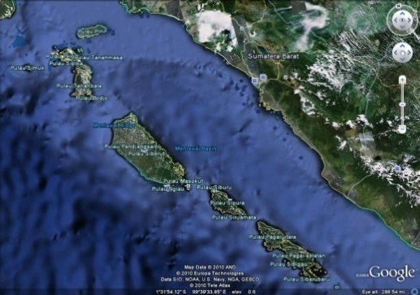
Lokasi UKM (Tuapejat)
Gambar 1. Peta Kabupaten Kepulauan Mentawai dan lokasi UKM mitra.

Tabel 1. Produksi bebuahan di Kabupaten Kepulauan Mentawai tahun 2008
No. | Jenis Buah | Produksi (ton)
1. | Durian | 1.558,6
2. | Pisang | 1.080,1
3. | Jeruk | 386,2
4. | Cempedak | 28,4
5. | Rambutan | 22,2
Sumber: Badan Pusat Statistik Kab. Kep. Mentawai Tahun 2008

Tabel 2. Produksi umbi dan sayuran di Kabupaten Kepulauan Mentawai tahun 2008
No. | Jenis Sayuran | Produksi (ton)
1. | Ubi Kayu | 2.114
2. | Ubi Jalar | 1.091,7
3. | Keladi (Talas) | 2.801
4. | Kangkung | 310
5. | Terong | 239
Sumber: Badan Pusat Statistik Kab. Kep. Mentawai Tahun 2008

Tabel 3. Produksi perikanan di Kabupaten Kepulauan Mentawai tahun 2008
No. | Jenis Ikan | Produksi (ton)
1. | Tongkol dan Tenggiri | 25,2
2. | Capa | 23,4
3. | Kakap | 17,8
4. | Peperek | 17,8
5. | Udang | 17,0
6. | Pari | 14,2
7. | Kerapu | 12,6
8. | Gulamo | 11,8
9. | Kembung | 10,2
Sumber: Badan Pusat Statistik Kab. Kep. Mentawai Tahun 2008

Durian, pisang, nangka dan cempedak merupakan jenis bebuahan dengan produksi yang cukup berlimpah. Pada saat musim panen raya, harga bebuahan tersebut menurun secara drastis dikarenakan over produksi. Sama halnya dengan bebuahan, ikan dan sayuran juga banyak terdapat di Kab. Kep. Mentawai dan belum dilakukan diversifikasi produk. Oleh karena itu diperlukan suatu penerapan teknologi pascapanen untuk mengolah bahan baku tersebut menjadi penganan dengan nilai jual yang lebih tinggi, salah satunya adalah produk keripik menggunakan teknologi Vacuum Frying.
UKM ”Mekar Sari” yang beralamat di Dusun Boleleu No. 18, Desa Sido Makmur, Kec. Sipora Utara, Kab. Kep. Mentawai merupakan salah satu UKM yang memproduksi aneka keripik skala rumah tangga. Usaha ini sudah dilakukan sejak tahun 1995 dengan produk yang dihasilkan adalah aneka keripik seperti keripik singkong, pisang, sukun dan rempeyek. Jumlah produksi maksimum per hari adalah sebesar 25-30 kg dan pemasaran hanya sebatas di Tuapejat saja.
Tujuan umum program kegiatan ini adalah untuk meningkatkan mutu dan daya saing produk melalui pengembangan proses produksi, dan desain peralatan produksi pengolahan penganan untuk diterapkan pada skala industri kecil. Sedangkan tujuan khusus dari program kegiatan ini adalah: 1) Menciptakan model kerjasama penerapan teknologi Vacuum Frying berbasis penelitian antara Perguruan Tinggi–Industri–Pemda, 2) Menerapkan teknologi Vacuum Frying pada UKM industri mitra, 3) Meningkatkan mutu, daya saing dan diversifikasi produk penganan UKM berupa keripik buah, keripik ikan dan keripik umbi serta sayuran, 4) Meningkatkan pendapatan UKM industri mitra dan petani pemasok bahan baku, serta 5) Meningkatkan kesempatan kerja bagi masyarakat sekitar.

METODE PENELITIAN
Program kegiatan dilaksanakan selama 3 (tiga) yaitu tahun 2010 sampai dengan 2012 dengan bahan baku yang berbeda setiap tahunnya. Bahan baku yang digunakan pada tahun pertama adalah bebuahan antara lain pisang, durian, nangka dan cempedak, tahun kedua adalah ikan tongkol, lemuru, pepetek dan daging sapi. Sementara tahun ketiga adalah sayuran terong dan kacang panjang, serta ubi jalar dan talas.Teknologi yang diterapkan adalah penggorengan hampa udara atau Vacuum Frying. Mahasiswa yang terlibat selama kegiatan penelitian adalah sebanyak 9 orang dari IPB, yaitu 2 (dua) orang S2 dan 7 (tujuh) orang S1. Roadmap kegiatan penelitian disajikan dalam Gambar 2.
Desain penelitian dalam tahun pertama menggunakan perlakuan suhu dengan 4 tingkatan, dan perlakuan waktu penggorengan vakum dengan 4 tingkat waktu untuk masing-masing komoditas yaitu pisang, durian, cempedak, dan nangka. Masing-masing suhu yang dicobakan adalah 75, 80, 85, dan 90°C, sedangkan waktu penggorengan adalah 55, 70, 85, dan 100 menit. Untuk tahun kedua digunakan perlakuan suhu dengan 4 tingkat suhu, dan perlakuan waktu penggorengan vakum dengan 4 tingkat waktu untuk masing-masing komoditas yaitu ikan tongkol, dan daging. Masing-masing suhu yang dicobakan adalah 100, 105, 110, dan 115°C, sedangkan waktu penggorengan adalah 55, 70, 85, dan 100 menit.
Dalam tahun ketiga komponen riset yang akan dianalisis antara lain adalah jenis bahan baku, kadar air, lama proses, suhu, dan jenis kemasan. Perlakuan suhu dengan 3 tingkat suhu, dan perlakuan waktu penggorengan vakum dengan 3 tingkat waktu. Masing-masing suhu yang dicobakan adalah 80, 90, 100°C untuk penggorengan keripik sayuran dengan lama waktu 30, 40 dan 50 menit, dan suhu 90, 100, dan 100°C untuk penggorengan keripik umbi, dengan lama waktu penggorengan adalah 25, 30 dan 35 menit. Pengamatan pada semua tahapan riset dilakukan terhadap warna, rendemen, kadar air, kadar minyak yang tinggal dalam produk serta uji organoleptik dengan desain rancangan percobaan adalah Rancangan Acak Lengkap (RAL) faktorial.

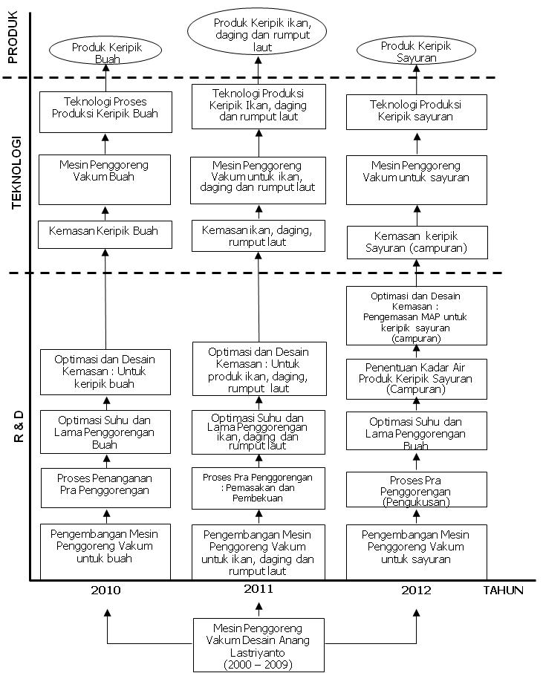
Gambar 2.Roadmap Penelitian 2010-2012.

Metode implementasi yang diterapkan antara lain adalah: 1) Desain dan pembuatan alat alat Vacuum Frying, 2) Desain dan pembuatan alat pengiris (slicer) multiguna tipe gelombang, 3) Pelatihan praktis peningkatan SDM UKM dalam penggunaan alat Vacuum Frying, manajemen usaha, kelembagaan dan pemasaran, 3) Standarisasi dan optimalisasi pengolahan keripik bebuahan, ikan, sayuran dan umbi-umbian, 4) Pengembangan produk olahan berupa keripik buah, ikan, sayuran dan umbi-umbian, 5) Desain kemasan aluminum foil berlabel, dan 6) Pendampingan dan monitoring proses produksi dan kegiatan usaha.

HASIL DAN PEMBAHASAN
Implementasi Teknologi
Desain dan pembuatan alat Vacuum Frying
Iptek yang diterapkan berupa proses penggorengan vakum (Vacuum Frying) yang pada dasarnya adalah proses penggorengan yang dilakukan pada tekanan rendah (-70 cm Hg), sehingga suhu penggorengan dapat turun menjadi 85°C. Dengan demikian kerusakan gizi dari komoditas yang diolah dapat ditekan, proses dapat diterapkan pada komoditi peka panas seperti bebuahan dan sayuran.
Proses tersebut mempergunakan mesin penggoreng hampa (Vacuum Fryer), dimana mesin ini terdiri dari 5 (lima) komponen, yakni: 1) pompa vakum, 2) tabung penggoreng, 3) pengendali temperatur, 4) kondensor, dan 5) sumber pemanas. Secara skematis hubungan antar komponen ditunjukkan pada Gambar 3. Adapun fungsi bagian-bagian tersebut adalah sebagai berikut:
- Pompa vakum: merupakan komponen terpenting dari sistem penggoreng vakum, dipergunakan pompa vakum sistem water-jet, karena mempunyai kelebihan: tidak mempergunakan oli, seal, bantalan, dan poros sehingga rendah biaya operasinya dan pemeliharaannya.
- Tabung/ Ruang penggoreng: berfungsi untuk mengkondisikan bahan yang diproses agar sesuai dengan tekanan yang direkomendasikan. Di dalamnya berisi minyak sebagai media pindah panas yang dilengkapi dengan pengaduk dan mekanik angkat celup (lifting & dipping mechanism).
- Kondensor: berfungsi untuk mengembunkan uap air yang dikeluarkan selama penggorengan, kondensor ini mempergunakan air sebagai media pendingin pada pabrik besar pendinginan mempergunakan menara pendingin.
- Unit pemanas: sumber panas dapat mempergunakan boiler, namun memerlukan biaya investasi dan operasi tersendiri. Untuk mesin skala industri rumah tangga sebaiknya mempergunakan LPG karena sistem kendalinya tidak terlalu sulit.
- Unit pengendali operasi: Unit ini keberadaannya sangat penting, karena suhu proses dilakukan pada suhu dibawah suhu didih media pemanas. Toleransi suhu sangat rendah sehingga pemilihan sensitivitas pengendali suhu menjadi sangat penting.
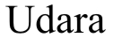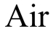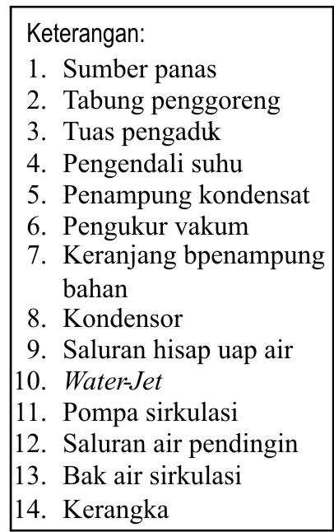

1
Gambar 3. Desain vacuum frying sistem jet air.

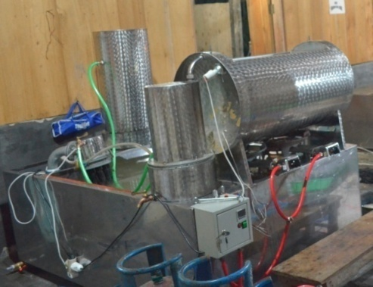
Gambar 4. Alat vacuum frying desain Anang Lastriyanto.

Desain dan Pembuatan Alat Slicer Multiguna Tipe Gelombang
Untuk memudahkan dalam kegiatan proses produksi dan meningkatkan nilai jual produk, telah didesain alat Slicer (pengiris) multiguna tipe gelombang untuk umbi–umbian. Kapasitas proses pengirisan sebesar 40-50 kg umbian per jam (Gambar 5 dan 6).

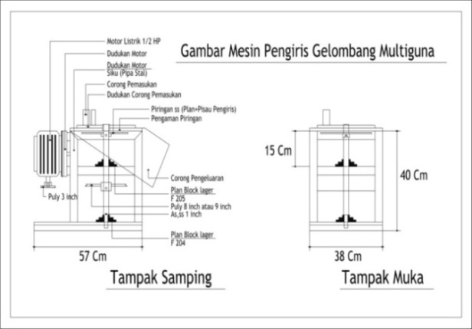
Gambar 5. Desain alat Slicer multiguna tipe gelombang.

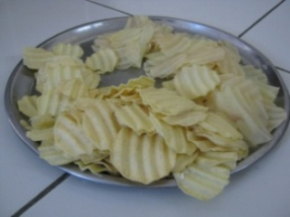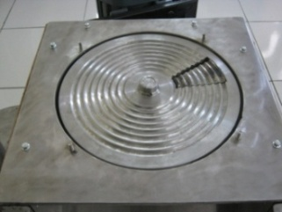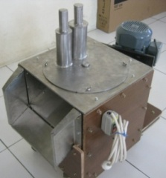
Gambar 6. Alat slicer multiguna tipe gelombang.

Peralatan Pendukung Produksi
Selain alat Vacuum Frying dan slicer multiguna, kepada UKM mitra diberikan pula peralatan pendukung kegiatan produksi antara lain freezer, genset, spinner, sealer kembung, dan etalase untuk display produk seperti disajikan dalam Gambar 7.
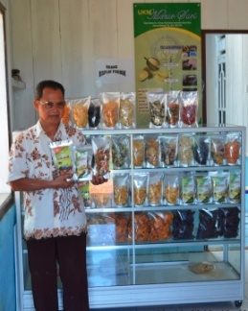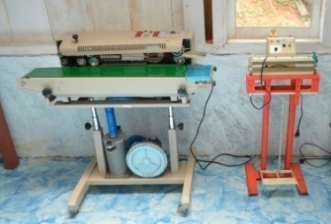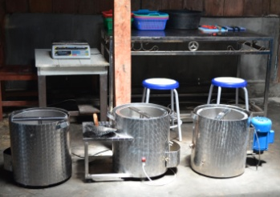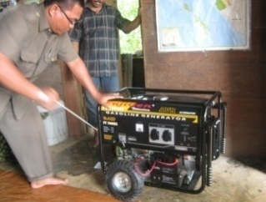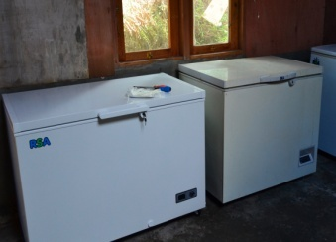
Gambar 7. Peralatan pendukung produksi.

Optimalisasi Proses Pengolahan
Berdasarkan hasil peneltian pada tahun pertama, kedua dan ketiga telah diperoleh standarisasi dan optimalisasi proses penggorengan keripik bebuahan, ikan dan daging, serta umbi dan sayuran menggunakan Vacuum Frying. Optimalisasi penggorengan keripik bebuahan, ikan dan daging, serta sayuran dan umbi disajikan dalam Tabel 4, 5 dan 6.
Tabel 4. Optimalisasi penggorengan keripik bebuahan
Jenis Bebuahan | Parameter
Jenis Bebuahan | Bahan Baku Masukan (kg) | Suhu (°C) | Lama Waktu (menit)
Pisang | 6-8 | 80 | 60
Durian | 6-8 | 75 | 85
Cempedak | 6-8 | 80 | 100
Nangka | 6-8 | 80 | 100

Rendemen penggorengan dari daging buah pisang menjadi keripik adalah 50.4%, durian sebesar 28%, cempedak sebesar 39%, dan nagka sebesar 25%. Berdasarkan uji organoleptik produk keripik bebuahan yang dinilai dari warna, rasa, kerenyahan dan aroma diperoleh produk terbaik untuk keripik pisang adalah penggorengan pada suhu 80°C selama 60 menit. Penggorengan keripik durian menggunakan suhu 75°C selama 85 menit, sementara produk terbaik untuk penggorengan keripik cempedak dan nangka menggunakan suhu 80°C dengan lama waktu 100 menit. Bahan masukan sekitar 6-8 kg untuk satu kali proses penggorengan.
Tabel 5. Optimalisasi penggorengan keripik ikan dan daging
Jenis Ikan dan  Daging | Parameter
Jenis Ikan dan  Daging | Bahan Baku Masukan (kg) | Suhu (°C) | Lama Waktu (menit)
Ikan Lemuru | 6-8 | 90 | 40
Ikan Pepetek | 6-8 | 100 | 45
Ikan Tongkol/tenggiri | 6-8 | 90 | 100
Daging sapi | 6-8 | 90 | 80

Rendemen penggorengan dari bahan ikan lemuru menjadi keripik adalah 43%, ikan tongkol sebesar 18%, dan daging sapi sebesar 31%. Produk terbaik untuk keripik ikan lemuru adalah penggorengan pada suhu 90°C selama 40 menit, ikan pepetek menggunakan suhu 100°C selama 45 menit, dan ikan tongkol/tenggiri menggunakan suhu 90°C dengan lama waktu 100 menit. Sementara produk terbaik untuk penggorengan keripik daging sapi menggunakan suhu 90°C dengan lama waktu 80 menit. Bahan masukan sekitar 6-8 kg untuk satu kali proses penggorengan.
Tabel 6. Optimalisasi penggorengan keripik sayuran dan umbi
Jenis Sayuran dan Umbi | Bahan Baku Masukan (kg) | Parameter Suhu (°C) | Lama Waktu (menit)
Kacang Panjang | 6-8 | 90 | 50
Terong | 6-8 | 95 | 20
Talas | 6-8 | 112 | 30
Ubi jalar | 6-8 | 100 | 25

Rendemen penggorengan sayuran kacang panjang menjadi keripik adalah 17.5%, terong sebesar 19.5%, talas sebesar 20.6%, dan ubi jalar sebesar 30.7%. Produk terbaik untuk keripik kacang panjang adalah penggorengan pada suhu 90°C selama 50 menit, terong menggunakan suhu 95°C selama 20 menit, talas menggunakan suhu 112°C dengan lama waktu 30 menit, dan ubi jalar suhu 100°C dengan lama waktu 25 menit. Bahan masukan sekitar 6-8 kg untuk satu kali proses penggorengan.
Peningkatan SDM UKM Mitra
Teknologi Vacuum Frying
Pengenalan dan transfer teknologi pengolahan keripik bebuahan, ikan dan daging serta sayuran dan umbi menggunakan alat Vacuum Frying telah dilakukan melalui kegiatan pelatihan di Malang sebanyak 3 kali yang dilaksanakan setiap tahun. Peserta adalah anggota peneliti, mahasiswa yang akan melakukan riset, UKM mitra, UKM lainnya yang berasal dari Mentawai dan staf Disperindagkop UKM Kab Kep Mentawai. Kegiatan pelatihan dilaksanakan di CV. Lastrindo Engineering, Malang dengan instruktur adalah Ir.Anang Lastriyanto, Msi, anggota Tim Hi Link. Kegiatan pelatihan difokuskan kepada pengenalan alat dan komponen Vacuum Frying, cara kerja, perawatan alat, serta pengemasan. Selain itu dilakukan pula praktek uji coba alat menggunakan bahan baku aneka buahan, ikan, sayuran dan umbi (Gambar 7).
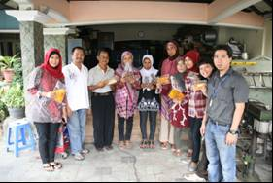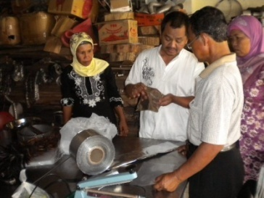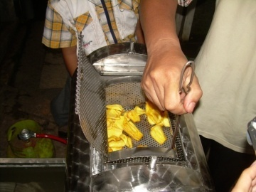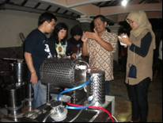
Gambar 7. Kegiatan pelatihan dan praktek di Malang.

Manajemen Usaha
Untuk meningkatkan kualitas SDM UMKM mitra dalam kegiatan manajemen usaha, telah dilakukan beberapa kali Pelatihan Manajemen UMKM di Tuapejat, Kab. Kep. Mentawai (Gambar 8). Peserta pelatihan adalah para UMKM binaan dan staf dan penyuluh Dinas Perindagkop UMKM Kab. Kep. Mentawai. Materi yang diberikan terdiri dari 1) Manajemen Usaha yang terdiri dari pengelolaan keuangan, pembukuan sederhana, manajemen SDM, kelembagaan dan 2) Strategi Promosi dan Pemasaran. Materi yang disampaikan bersifat praktis sehingga mudah dipahami dan diterapkan oleh UMKM dalam kegiatan manajemen usaha yang dilakukan setiap harinya.
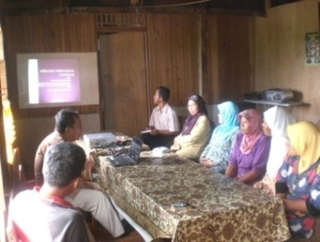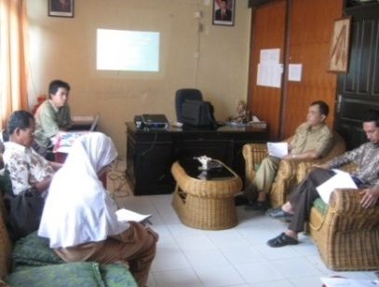
Gambar 8. Kegiatan pelatihan manajemen UMKM.

Pendampingan Usaha
Salah satu tahapan kegiatan untuk mendukung keberhasilan pengembangan usaha UKM dilakukan melalui pendampingan usaha sebagai tindak lanjut kegiatan pelatihan yang telah dilakukan sebelumnya. Kegiatan pendampingan usaha dilakukan oleh 2 (dua) pihak yaitu Disperidagkop Kab. Kep. Mentawai, dan Tim Hi Link dan mahasiswa yang dilakukan secara periodik dan berkala melalui kunjungan ke lokasi UKM mitra. Pendampingan yang dilakukan meliputi kegiatan proses produksi, packaging, manajemen usaha, penguatan kelembagaan dan jejaring mitra, serta pemasaran.
Proses Produksi
Aplikasi teknologi pengolahan Vacuum Frying merupakan bagian terpenting dalam tahapan kegiatan pendampingan. Pendampingan yang dilakukan dalam hal proses produksi meliputi kegiatan pemilihan dan seleksi bahan baku, penyiapan bahan pendukung, persiapan alat, proses penggorengan keripik buah, optimalisasi penggunaan Vacuum Frying, penirisan minyak (deoiling), dan pengemasan. Penguasaan teknologi sangat di perlukan UKM mitra dalam pengembangan usahanya. Dari pendampingan ini diperoleh standar produksi untuk masing-masing bahan baku dan produk keripik yang dihasilkan. Gambar 9 dan 10 menyajikan produk keripik UKM mitra dan salah satu SOP yang dihasilkan yaitu SOP Pengolahan Keripik Buah.

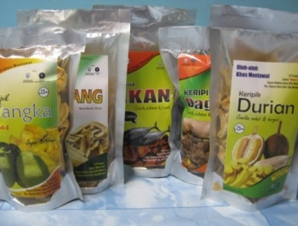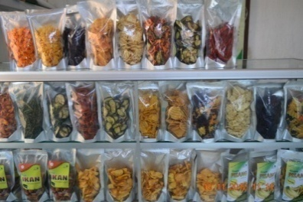
Gambar 9. Produk aneka keripik hasil program.

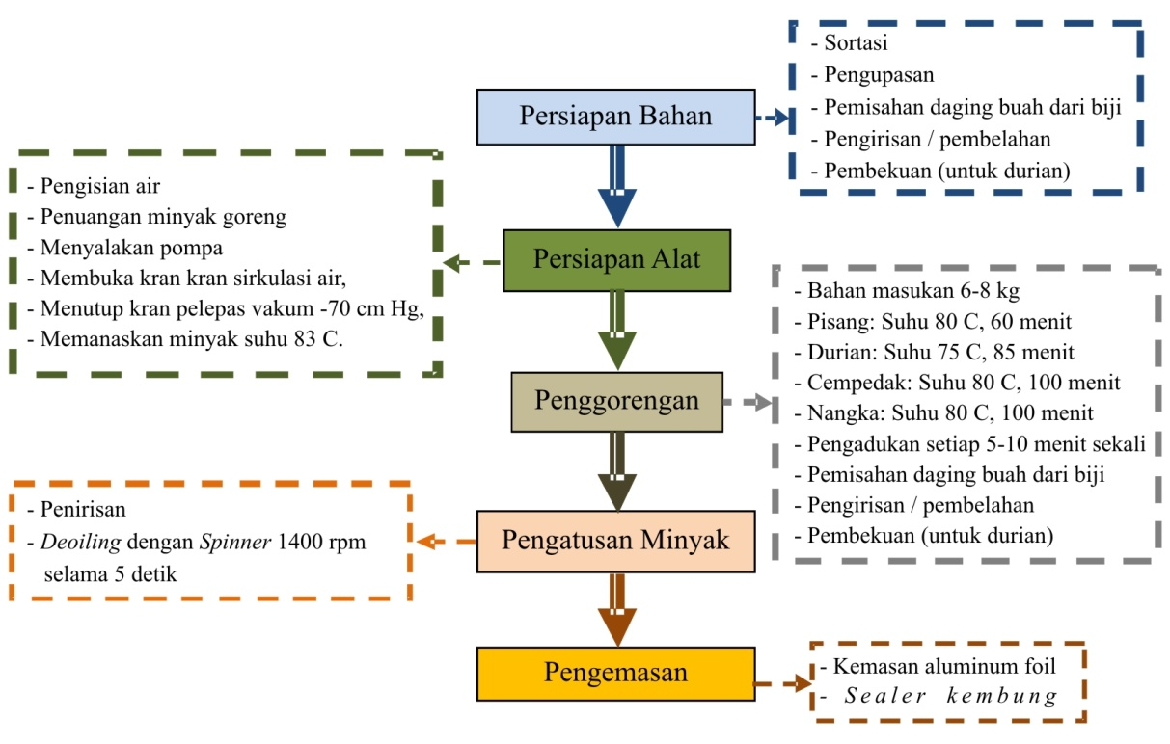
Gambar 10. SOP Pengolahan keripik bebuahan.

Packaging
Desain label kemasan produk dibuat oleh tim peneliti bekerjasama dengan Disperindagkop UMKM. Isi atau konten di dalam label kemasan dibuat atas saran dan masukan dari pemda dan UKM mitra. Untuk meningkatkan daya tarik produk, dan saran dari berbagai pihak, didesain kemasan produk menggunakan gabungan antara aluminum foil dan plastik PE, sehingga bentuk fisik produk akan terlihat pada salah satu sisi kemasan dan kemasan dapat di display dalam posisi berdiri. Ijin dari Dinas Kesehatan berupa PIRT sedang diproses oleh Disperindagkop UMKM Kab. Kepulauan Mentawai sehingga pada kemasan belum ditampilkan.
Manajemen Usaha
Manajemen usaha yang baik merupakan salah satu faktor penentu keberhasilan dan keberlangsungan usaha. UKM mitra didampingi dalam hal cara membuat pembukuan sederhana, mengelola keuangan, menghitung Harga Pokok Produksi (HPP) serta strategi pemasaran. Sebelumnya UKM mitra tidak mencatat secara rinci biaya pengeluaran dan pemasukan usaha, sehingga keuntungan usaha yang diperoleh sulit untuk diketahui.
Penguatan Kelembagaan dan Jejaring Mitra
UKM mitra telah melakukan koordinasi dengan pedagang pengumpul sumber bahan baku di kecamatan-kecamatan sentra komoditi bahan baku. Kerjasama dengan pedagang pengumpul penyedia bahan baku untuk produksi dan pemasaran produk keripik juga telah dilakukan terhadap anggota kelompok UKM mitra yang tersebar pada beberapa kecamatan di 4 (empat) pulau besar yaitu, Sipora, Siberut, Pagai Selatan dan Pagai Utara. juga telah dilakukan.
Pemasaran
Distribusi wilayah pemasaran dilakukan di wilayah Kab. Kep. Mentawai. Selain itu penjualan produk keripik secara curah juga telah dilakukan ke Padang dan sekitarnya melalui salah satu distributor. Pemda mitra dalam hal ini Disperindagkop UMKM Kab Kep Mentawai juga ikut membantu perluasan wilayah pemasaran produk keripik buah. Produk keripik buah UKM Mekar Sari telah diperkenalkan dalam kegiatan-kegiatan pameran di luar kota seperti Batam, Bali, dan PRJ Jakarta.
Kondisi UKM Mitra Pasca Program
Setelah kegiatan pelaksanaan program dan pendampingan yang dilakukan secara intensif terhadap UKM mitra dalam tahun 1, 2, dan 3 kondisi usaha UKM mitra mengalami kemajuan seperti diuraikan dalam Tabel 7.
Ruang produksi didesain terpisah dari rumah tempat tinggal dengan ukuran (5x9) m yang terletak pada bagian belakang rumah. Tata letak ruangan pengolahan diatur sedemikian rupa agar memudahkan seluruh tahapan proses kegiatan. Ruangan yang ada terdiri dari ruang pengupasan bahan baku dan pengirisan, ruang penggorengan, ruang gudang penyimpanan bahan baku dan bahan pendukung, ruang grading, ruang pengemasan, dan ruang display produk. Bangunan ruang produksi yang telah direnovasi disajikan dalam Gambar 11.
Tabel 7. Kondisi UKM Mitra pasca program
Uraian | Sebelum Program | Pasca Program
Ruang produksi | Higienitas ruang produksi masih rendah (beralaskan tanah) dan lay out ruang produksi belum tertata dengan baik | Higienitas ruang produksi produksi meningkat (lantai disemen) dan lay out ruang produksi telah tertata Ruang produksi terpisah dari rumah dengan ukuran 5x9 m dengan tata letak dan higienitas yang lebih baik
Teknologi yang digunakan | Tradisional dengan mesin dan peralatan yang sederhana | Sudah menggunakan teknologi Vacuum Frying
Jenis produk | Keripik singkong, pisang, sukun, aneka rempeyek | Aneka jenis keripik buah, ikan dan daging, serta sayur dan umbi
Daya tahan produk | 3 bulan | 1 tahun
Harga jual | Rp. 35 – 50 rb/kg | Rp. 100–200 ribu/kg utk keripik buah, sayuran dan umbi  Rp. 150–350 ribu untuk keripik ikan dan daging
Omzet | Rp 26– 35 jt/bln | Rp. 60–70 juta/bln
Jumlah Karyawan | 3 orang | 7 orang
Manajemen Usaha | Pembukuan arus kas sederhana belum dilakukan | Penerapan pembukuan sederhana
Kemasan | Plastik PP tanpa label | Gabungan Aluminum dan plastik PE berlabel
Wilayah Pemasaran | Tuapejat dan sekitarnya | Padang dan sekitarnya

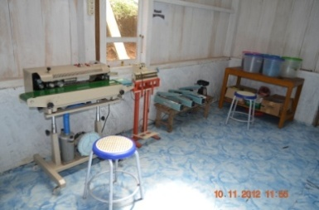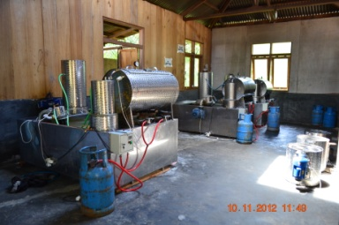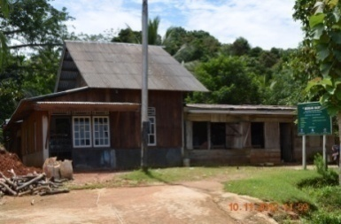
Gambar 11. Bangunan ruang produksi yang telah direnovasi.

KESIMPULAN
- Terbentuknya model kerjasama penerapan teknologi vacuum frying berbasis penelitian antara Perguruan Tinggi–Industri–Pemda
- Meningkatnya SDM UKM dalam teknologi produksi dan manajemen usaha
- Adanya peningkatkan mutu, daya saing dan diversifikasi produk penganan berupa keripik bebuahan, ikan dan daging, serta sayuran dan umbi dengan kemasan gabungan aluminum foil dan plastic PE berlabel
- Tersusunnya SOP pengolahan keripik bebuahan, ikan, daging, sayuran dan umbi
- Meluasnya jejaring UKM mitra dalam kegiatan usaha dan pemasaran.

DAFTAR PUSTAKA
Anonim. 2009. Indikator ekonomi kabupaten kepulauan Mentawai: Dinas Pertanian Peternakan dan Perkebunan Kabupaten Kepulauan Mentawai.
Ketaren S. 1986. Pengantar Teknologi Minyak dan Lemak Pangan. Jakarta: UI Press.
Lastriyanto A. 2006. Mesin penggorengan vakum (Vaccum fryer). Malang: Lastrindo Engineering.
Manurung Oktavianus. 2011. Pengaruh Suhu dan Waktu Penggorengan Hampa terhadap Mutu Keripik Ikan Lamuru (Sardinella longiceps) skripsi. Bogor: Program Sarjana, Institut Pertanian Bogor.
Muchtadi T.R. 2008. Teknologi Proses Pengolahan Pangan, 3rd. Bogor: Fakultas Teknologi Pertanian, Institut Pertanian Bogor.
Nufzatussalimah. 2012. Optimasi Proses Penggorengan Hampa (Vacuum Frying) Keripik Ikan Tongkol skripsi. Bogor: Program Sarjana, Institut Pertanian Bogor.
Pramudya B dan Nesia D. 1992. Ekonomi Teknik. Bogor: JICA.
S Susiwi. 2009. Penilaian Organoleptik Handout. FMIPA: Universitas Pendidikan Indonesia.
Shofiyatun NF. 2012. Optimasi Proses Penggorengan Vakum (Vacuum Frying) Keripik daging Sapi skripsi. Bogor: Program Sarjana, Institut Pertanian Bogor.

Peningkatan perolehan biogas melalui praperlakuan BIOLOGIS LIMBAH biomassa
(Improving Biogas Yield Through Biological Pretreatment of Residual Biomass)

Muhammad Romli, A. Dharmawa, B. Roberta
Dep. Teknologi Industri Pertanian, Fakultas Teknologi Pertanian, IPB

ABSTRAK

Pemanfaatan biomassa pertanian dan agroindustri sebagai sumber karbon pada proses biometanisasi terkendala dengan rendahnya laju hidrolisis bahan lignoselulosa yang merupakan tahap pertama dalam rangkaian proses yang berlangsung secara anaerobik. Praperlakuan bahan baik secara fisik, kimia dan biologis dapat melonggarkan ikatan lignin, hemiselulosa dan selulosa sehingga bakteri anaerobik lebih mudah mengakses substrat dan selanjutnya meningkatkan laju pembentukan metana. Pada penelitian ini pengaruh praperlakuan bahan secara biologis dengan inokulum kultur campuran mikroorganisme dievaluasi pada model biomassa onggok. Digester anaerobik dengan volume kerja 20 L digunakan untuk mengevaluasi lebih lanjut pengaruh praperlakuan bahan terhadap produksi biogas. Perlakuan bahan dengan beberapa variasi jumlah inokulum dan waktu inkubasi meningkatkan nilai COD fraksi terlarut bahan dan menurunkan nilai SS residunya. Perlakuan bahan dengan inokulum tunggal Aspergillus niger pada biomassa onggok selama 7 hari menghasilkan kinerja digester anaerobik yang lebih baik, ditunjukkan dengan produksi biogas yang 35% lebih tinggi dibandingkan dengan biomassa segar.

Kata kunci: Lignoselulosa, anaerobik, hidrolisis, digester, biogas.

ABSTRACT

Utilization of residual biomass from agricultural and agroindustrial activities as carbon source in the biomethanization process is constrained by the low hydrolysis rate of lignocellulosic materials, being the first step of the overall anaerobic degradation processes. Material pretreatment techniques whether physical, chemical or biological enable the anaerobic bacteria to access the substrate by loosening the bonding system of lignin, hemicellulose and cellulose, and therefore increasing the rate of methane production. In this work, the effect of material pretreatment using a mixed-culture microbial inoculum applied on onggok as a model biomass is evaluated. Anaerobic digesters with 20 L working volume are used to assess further the effect of material pretreatment on the biogas production. Material pretreatment at different levels of inoculum concentration and incubation time resulted in increased COD of the material dissolved fraction and decreased SS of the residual fraction. Material pretreatment using a culture of Aspergillus niger on onggok for 7 days of incubation improved the digester performance, indicated by 35% higher in biogas generation compared with the untreated biomass.

Keywords: Lignocellulose, anaerobic, hydrolysis, digester, biogas.

PENDAHULUAN
Biomassa pertanian dan agroindustri memiliki kandungan bahan organik yang sangat tinggi. Pemanfaatan biomassa dengan teknologi anaerobik menghasilkan gas metana yang merupakan komponen utama dalam LPG, disamping produk samping lainnya yaitu digestat dan lindi yang dapat dikembalikan lagi ke tanah sebagai sumber unsur hara. Pengelolaan biomassa dengan cara ini juga berkontribusi penting dalam mengurangi jumlah limbah yang terurai secara tidak terkendali di alam, sehingga berkontribusi juga pada pengurangan produksi gas rumah kaca. Potensi biomassa ini sangat besar, dapat berupa residu bagian tanaman yang tidak termanfaatkan, misalnya jerami, tongkol jagung, tandan kosong kelapa sawit, limbah agroindustri misalnya bagas, onggok, ampas sari buah, maupun fraksi organik sampah dari kegiatan domestik dan komersial.
Degradasi anaerobik bahan organik terdiri dari proses hidrolisis, asidogenesis, asetogenesis dan metanogenesis. Untuk limbah bahan organik terlarut, proses metanogenesis merupakan tahap pembatas laju degradasi, karena kelompok bakteri ini memiliki laju pertumbuhan yang relatif lambat dan persyaratan tumbuh yang lebih ketat. Pada limbah biomassa padat dan partikulat, yang merupakan bahan organik kompleks, proses hidrolisis merupakan tahap pembatas laju degradasi anaerobik secara keseluruhan (Delgenes et al. 2003). Ini disebabkan oleh struktur lignoselulosa yang menyusun biomassa. Meskipun mengandung selulosa tinggi, struktur lapisan lignin yang terikat dengan selulosa dan hemiselulosa menghalangi aktivitas mikroba anaerobik untuk menguraikannya (Phutela et al. 2011). Oleh karena itu, peningkatan aksesibilitas substrat melalui praperlakuan bahan menjadi faktor penting untuk mempercepat laju hidrolisis bahan dan pada gilirannya meningkatkan kinerja digester anaerobik secara keseluruhan.
Praperlakuan bahan baik secara fisik, kimia maupun biologi dimaksudkan untuk memudahkan mikroba dan enzim mengakses selulosa (Sun and Cheng, 2002; Demirbas, 2007). Metode yang telah banyak digunakan adalah perlakuan kimia asam dan alkali encer (Del Campo, 2006; Nieves et al. 2011), tetapi teknik ini menghasilkan produk samping yang dapat menginhibisi bakteri metanogen, disamping menghasilkan limbah cair asam dan basa. Perlakuan kimia dan pengecilan ukuran yang dikombinasikan dengan perlakukan termal memperbaiki proses hidrolisis dan produksi biogas (Xie et al. 2011; Menardo et al. 2012), tetapi metode ini membutuhkan input energi yang cukup tinggi. Praperlakuan biologis memiliki kelebihan, diantaranya rendah akan kebutuhan energi, peralatan yang diperlukan sederhana dan murah (Saratale et al. 2008; Zhong et al. 2011), tetapi waktu proses relatif lama. Beragamnya bahan lignoselulosa membuat tidak adanya satu metode praperlakuan yang berlaku secara umum.
Penelitian ini bertujuan untuk mengevaluasi pengaruh praperlakuan bahan biomassa secara biologi melalui pemberian inokulum mikroba penghasil enzim hidrolitik pada model biomassa onggok. Beberapa digester anaerobik skala 20 L selanjutnya digunakan untuk membandingkan kinerja proses degradasi biomassa yang diberi perlakuan dan yang tanpa perlakuan melalui pengukuran produksi biogas.

METODE PENELITIAN
Biomassa yang digunakan adalah fraksi kasar (serah) onggok yang diperoleh dari pabrik tapioka di Bogor. Kultur campuran mikroorganisme yang digunakan terdiri atas Saccharomyces sp., Lactobacillus sp., Actynomycetes, Pseudomonas sp., dan Aspergillus sp. Selain bahan utama tersebut, beberapa bahan pendukung juga digunakan, yaitu nutrien makro dan mikro, pengatur pH, dan berbagai bahan kimia yang diperlukan untuk keperluan analisis. Tiga buah digester anaerobik yang terbuat dari fiber glass dengan volume 20 L digunakan untuk mengevaluasi pengaruh perlakuan bahan. Digester-digester dioperasikan pada suhu ruang dan dilengkapi dengan inlet untuk umpan dan outlet untuk pengambilan digestat serta penampung dan pengukur gas dengan sistem water displacement. Beberapa instrumen dan peralatan laboratorium digunakan untuk analisis, diantaranya adalah COD dan BOD analyzer (bahan organik), Kjeldahl apparatus (nutrien), TS dan VS apparatus (padatan total dan organik), dan pH meter.
Praperlakuan secara biologi dilakukan dengan sistem ‘multiple flasks’ dengan menambahkan larutan inokulum campuran mikroorganisme pada bahan onggok kering dengan tiga variasi konsentrasi, yaitu 5 g, 7.5 g dan 10 g per 100 g TS kemudian media diatur agar mencapai nilai TS awal 15% untuk menjamin aksesibilitas bahan. Inkubasi dilakukan selama 16 jam, dan analisis dilakukan setiap interval 4 jam dengan cara mengambil flask sesuai dengan waktunya masing-masing tanpa perlu melakukan pengambilan sampel. Analisis COD dilakukan terhadap fraksi terlarut yang lolos kertas saring, dan residual SS untuk fraksi yang tertahan. Ulangan dilakukan sebanyak tiga kali.
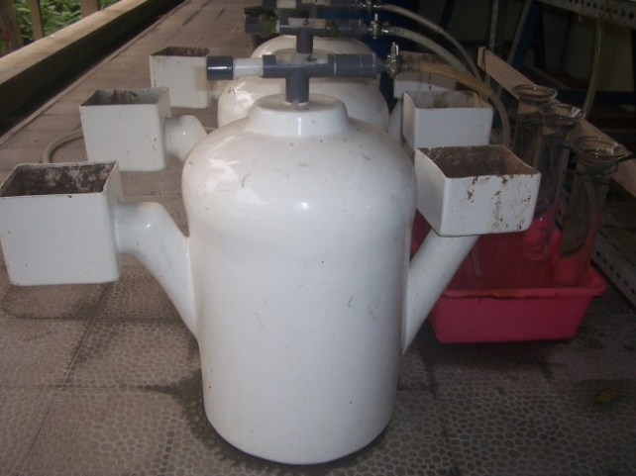
Gambar 1. Set up fasilitas eksperimen.

Untuk evaluasi kinerja digester, praperlakuan bahan secara biologi dilakukan dengan menambahkan inokulum Aspergillus niger, yang disiapkan dengan cara membuat suspensi biakan A. niger dalam agar miring dengan 10 ml aquades dan menginokulasikannya pada 5 kg onggok pada 30% TS dalam wadah-wadah nampan dengan ketebalan 5 cm dan diinkubasi selama 7 hari pada suhu ruang. Parameter TS (total solids) dan VS (volatile solids) ditentukan pada awal dan akhir proses biooksidasi.
Pengaruh praperlakuan bahan terhadap peningkatan biodegradabilitas biomassa dievaluasi dengan membandingkan kinerja digester yang diberi umpan bahan biomassa yang telah mengalami praperlakuan dan tanpa praperlakuan. Digester dioperasikan pada nilai TS awal umpan 10-12% dengan menggunakan inokulum bakteri anaerobik dari kotoran sapi sebesar 10% dari total volume kerja digester. Media diatur komposisi makro dan mikro nutriennya dengan menambahkan urea, KH₂PO_{4,} dan larutan elemen kelumit. Komposisi larutan elemen kelumit disajikan pada Tabel 1. Beberapa parameter kinerja digester dimonitor, antara lain produksi gas harian, kadar TS dan VS. Analisis laboratorium parameter-parameter tersebut dilakukan dengan mengacu pada prosedur standar APHA (2005).
Tabel 1. Komposisi larutan stok elemen kelumit
Elemen | Konsentrasi (mg/L)
Co²⁺ (CoCl₂) | 200
Mo²⁺ (MoCl₂) | 500
Ni²⁺ (NiCl₂) | 1.000
Fe³⁺ (FeCl₃) | 10.000
5 ml larutan stok/liter media

HASIL DAN PEMBAHASAN
Fraksi kasar onggok yang digunakan sebagai model biomassa pada penelitian ini memiliki karakteristik sebagaimana disajikan pada Tabel 2. Tampak dari tabel tersebut bahwa sebagian besar padatan (lebih dari 98%) merupakan fraksi bahan organik. Kandungan lignin dan hemiselulosa lebih rendah dibanding nilai yang dilaporkan oleh Sun and Cheng (2002). Hal ini dapat disebabkan oleh beberapa faktor diantaranya jenis singkong, metode pengolahan, dan perbedaan fraksi serat yang digunakan.
Tabel 2. Karakteristik onggok
Komponen | Nilai (%)
Air | 7
Total Solids (TS) | 93
Protein | 0,42
Lemak | 1,17
Karbohidrat | 68,93
Abu | 1,44
Selulosa | 64,03
Hemiselulosa | 16,11
Lignin | 17,53

Gambar 2 memperlihatkan pengaruh perlakuan inokulasi kultur campuran mikroorganisme sebesar 5 g/100 g TS terhadap proses hidrolisis onggok yang ditunjukkan oleh parameter COD terlarut. Error bar menunjukkan ketidakpastian pada 95% selang kepercayaan. Setelah 4 jam perlakuan nilai COD terlarut meningkat dari 40 mg/l menjadi 250 mg/l. Belum terlihat adanya perbedaan yang signifikan antara kontrol dan perlakuan pada jam ke 4 ini. Kontrol adalah bahan media tanpa inokulum. Pengaruh inokulum mulai terlihat nyata pada jam ke 8 dan setelahnya dimana kontrol tidak menunjukkan adanya perbaikan proses hidrolisis, tetapi perlakuan menghasilkan peningkatan nilai COD yang tajam. Dengan demikian, penambahan inokulum 5% berpengaruh terhadap degradasi senyawa lignoselulosa pada onggok.

Gambar 2. Pengaruh praperlakuan pada level 5% terhadap COD terlarut.

Pada konsentrasi inokulum yang lebih tinggi profil yang serupa diperoleh sebagaimana ditunjukkan pada Gambar 3 dan 4. Hal ini disebabkan oleh populasi mikroba yang jauh lebih banyak sehingga meningkatkan efektifitas perombakan bahan limbah onggok tersebut. Secara statistik level inokulum berpengaruh nyata terhadap peningkatan nilai COD terlarut, demikian pula waktu inokulasi. Dari analisis statistik disimpulkan bahwa konsentrasi inokulum campuran 10% pada jam ke-16 merupakan kondisi terbaik untuk penguraian biomassa onggok karena nilai COD terlarutnya paling tinggi.

Gambar 3. Pengaruh praperlakuan pada level 7.5% terhadap COD terlarut.

Gambar 4. Pengaruh praperlakuan pada level 10% terhadap COD terlarut.

Terjadinya hidrolisis bahan juga ditunjukkan dengan hasil pengukuran residu SS pada fraksi tidak larut yang menurun dari 15 menjadi 6%, sebagaimana disajikan pada Gambar 5. Grafik menunjukkan bahwa penurunan SS meningkat dengan meningkatnya konsentrasi inokulan, tetapi secara statistik peningkatan ini tidak signifikan. Demikian pula faktor waktu perlakuan, hanya berpengaruh nyata pada 4 jam pertama saja. Setelah jam ke 4 penurunan SS tidak lagi signifikan. Belum diketahui penjelasan tentang fenomena ini, tetapi secara empiris grafik korelasi penurunan SS terhadap peningkatan COD (tidak ditampilkan) bersesuaian dengan hasil ini.

Gambar 5. Pengaruh praperlakuan terhadap SS residual.

Perubahan komposisi komponen lignoselulosa onggok setelah mengalami hidrolisis disajikan pada Gambar 6. Komposisi relatif senyawa lignin dan hemiselulosa terhadap selulosa sebelum hidrolisis berturut-turut 27 dan 25%. Perbandingan tersebut menurun sesuai dengan tingkat penambahan inokulum hingga 11 dan 13%. Tingkat penurunan senyawa lignin lebih besar dibandingkan hemiselulosa terhadap selulosa. Hal ini disebabkan lignin terpecah terlebih dahulu sebelum komponen yang lainnya. Secara keseluruhan senyawa lignoselulosa menurun sebesar 53% dan hal ini sesuai dengan persentase penurunan padatan tidak terlarut. Dengan demikian, penambahan inokulum sebagai katalisator pada onggok dapat meningkatkan biodegradabilitas senyawa lignoselulosa dan penambahan inokulum sebesar 10% dalam waktu 16 jam merupakan kondisi terbaik untuk meningkatkan kinerja proses degradasi biomassa secara anaerobik.

Gambar 6. Senyawa lignoselulosa sebelum dan setelah praperlakuan (jam 16).

Analisis terhadap model biomassa onggok menunjukkan bahwa hampir seluruh padatannya merupakan fraksi yang dapat didegradasi (VS/TS 0.99). Praperlakuan inokulasi onggok selama 7 hari dengan inokulum Aspergillus niger tidak menurunkan VS bahan secara signifikan, hanya 2%.
Pengaruh praperlakuan bahan secara biologi terhadap kinerja digester disajikan pada Gambar 7. Semua digester diberi umpan bahan biomassa dengan bobot TS yang sama pada selang TS 10-12%. Pada tingkat umpan ini diharapkan tidak ada kendala aksesibilitas substrat (Vandevivere et al. 2003). Secara umum profil kurva pembentukan biogas menunjukkan tidak adanya fase lag yang teramati. Ini mengindikasikan bahwa penggunaan inokulum kotoran sapi pada tingkat 10% (vol.) cukup efektif untuk berlangsungnya proses degradasi secara anaerobik, karena konsorsium bakteri anaerobik telah teraklimatisasi dengan substrat tersebut.
Proses fermentasi onggok yang telah mengalami praperlakuan, sebagaimana diperlihatkan pada Gambar 7 memperlihatkan laju produksi biogas yang lebih tinggi dibanding dengan biomassa segar. Produksi gas maksimum yang lebih tinggi, sekitar 35% terlihat pada onggok yang mengalami praperlakuan. Demikian pula waktu yang diperlukan untuk mencapai produksi gas maksimum lebih singkat, yaitu 5 hari pada biomassa yang diberi perlakuan dan 7 hari pada biomassa yang tanpa perlakuan. Meskipun penelitian ini menunjukkan adanya peningkatan produksi biogas dari biomassa yang diberi praperlakuan, perhitungan menunjukkan bahwa nilai yield biogas yang dicapai masih relatif rendah, yaitu 30 L/kg VS. Hal ini menunjukkan bahwa tingkat praperlakuan bahan yang diterapkan belum cukup mengubah struktur lignoselulosa sebagaimana yang diharapkan. Rendahnya tingkat kehilangan VS selama perlakuan dapat menjadi indikasi untuk hal ini

Gambar 7. Pengaruh praperlakuan bahan onggok terhadap produksi gas.

Hasil penelitian menunjukkan bahwa produksi gas spesifik untuk biomassa onggok yang telah diberi perlakuan ini masih relatif rendah dibandingkan dengan produksi biogas spesifik yang secara toritis dapat dicapai. Tingkat perolehan (yield) biogas dapat mencapai 180-940 L per kg bahan kering (TS) tergantung jenis substratnya (Arati, 2009). Oleh karena itu, masih diperlukan usaha-usaha untuk meningkatkan perolehan biogas, misalnya melalui perbaikan komposisi bahan umpan (rasio C/N, % TS umpan, ukuran bahan, dan co-digestion), optimasi kondisi proses, dan mode operasi digester (batch, intermitten, aplikasi recycle).
Secara umum praperlakuan bahan secara biologi berpengaruh terhadap biodigestibility bahan dalam penanganan anaerobik. Produksi biogas pada bahan yang diberi perlakuan lebih tinggi dibanding dengan yang tidak diberi perlakuan. Namun demikian, karena perlakuan bahan juga berdampak pada kehilangan sebagian bahan organik, maka tingkat perlakuan harus diatur agar sekedar memadai untuk memperbaiki kinerja hidrolisis bahan melalui pemecahan ikatan selulosa, hemiselulosa dan lignin, tetapi tidak beresiko terhadap rendahnya produksi biogas akibat besarnya kehilangan bahan organik. Selain optimasi terhadap tingkat praperlakuan bahan, rendahnya yield biogas juga mengindikasikan perlunya dilakukan optimasi proses dan kondisi operasi digester.

Kesimpulan
Praperlakuan bahan dengan penambahan inokulum kultur campuran mikroorganisme sebesar 5, 7.5, dan 10% pada biomassa onggok selama 16 jam dapat meningkatkan degradasi senyawa lignoselulosa menjadi bahan organik terlarut. Peningkatan COD terlarut meningkat dengan meningkatnya konsentrasi inokulum. Peningkatan COD terlarut juga diikuti dengan penurunan padatan tersuspensi, meskipun secara statistik tidak signifikan antar perlakuan. Penurunan padatan ini didukung juga dengan menurunnya senyawa lignoselulosa. Perbandingan senyawa lignin terhadap selulosa menurun dari 27 menjadi 11% dan perbandingan hemiselulosa terhadap selulosa menurun dari 25 menjadi 13%. Secara umum dapat disimpulkan bahwa praperlakuan bahan berperan dalam meningkatkan biodigestibility biomassa. Selanjutnya evaluasi kinerja digester dengan umpan onggok yang telah mengalami praperlakuan memperlihatkan laju produksi biogas yang lebih cepat dan produksi gas yang 35% lebih tinggi dibanding dengan onggok segar.

UCAPAN TERIMA KASIH
Ucapan terima kasih disampaikan kepada Program Hibah Kompetensi, Direktorat Jenderal Pendidikan Tinggi Tahun 2012 yang telah mendukung pendanaan penelitian ini.
DAFTAR PUSTAKA
APHA. 2005. Standard Methods for The Examination Water and Waste Water 21th edition. Office APHA Washington DC. USA.
Arati JM. 2009. Evaluating The Economic Feasibility of Anaerobik Digestion of Kawangware Market Waste. Tesis. Kansas State University, Manhattan.
Del Campo I. 2006. Diluted acid hydrolysis pretreatment of agri food waste for bioethanol production. Industrial Crops and Products. 24: 214-221
Delgenes JP, Penaud V, and Moletta R. 2003. ‘Pretreatments for the enhancement of anaerobic digestion of solid wastes’. In Mata-Alvarez J (ed.). Biomethanization of the Organic Fraction of Municipal Solid Wastes, IWA Publishing, London, UK.
Demirbas A. 2007. Products from lignocellulosic materials via degradation processes. Energ. Source. A 30 (1): 27-37.
Menardo S, Airoldi G, and Balsari P. 2012. The effect of particle size and thermal pre-treatment on the methane yield of four agricultural by-products. Bioresource Technology. 104: 708–714.
Nieves DC, Karimi K and Horváth IL. 2011. Improvement of biogas production from oil palm empty fruit bunches (OPEFB). Industrial Crops and Products. 34: 1097– 1101.
Phutela UG, Sahni N, and Sooch SS. 2011. Fungal degradation of paddy straw for enhancing biogas production. Indian J. of Sci. and Tech. 4(6): 660-665.
Saratale GD, Chen SD, Lo YC, Saratale SG and Chang JS. 2008. Outlook of biohydrogen production from lignocellulosic feedstock using dark fermentatation: A review. J. Sci Ind. Res. 67: 962-979.
Sun Y and Cheng J. 2002. Hydrolysis of lignocellulosic material for ethanol production: A review. J. Bioresource Technology. 83: 1-11.
Vandevivere P, De Baere L, and Verstraete W. 2003. ‘Types of anaerobic digester for solid wastes’. In Mata-Alvarez J (ed.). Biomethanization of the Organic Fraction of Municipal Solid Wastes, IWA Publishing, London, UK.
Xie S, Frost JP, Lawlor PG, Wu G, and Zhan. 2011. Effects of thermo-chemical pre-treatment of grass silage on methane production by anaerobic digestion. Bioresource Technology. 102: 8748–8755.
Zhong W, Zhang Z, Luo Y, Sun S, Qiao W, and Xiao M. 2011. Effect of biological pretreatments in enhancing corn straw biogas production. Bioresource Technology. 102: 11177–11182.
VERIFIKASI KONSENTRASI BAHAN PENYAMAK ALDEHIDA DAN MINYAK BIJI KARET DALAM PENYAMAKAN KULIT SAMOA
SKALA PILOT PLANT
(Verification of Aldehyde and Rubber Seed Oil Concentrations in the Pilot Plant Scale Chamois Leather Tanning)

Ono Suparno, Ika A. Kartika, Yandra Arkeman, M.J.S. Prayoga
Dep. Teknologi Industri Pertanian, Fakultas Teknologi Pertanian, IPB

ABSTRAK

Penelitian tentang penyamakan kulit samoa menggunakan minyak biji karet pada skala laboratorium telah mencapai hasil yang optimum. Oleh karena itu, penelitian selanjutnya diarahkan menuju skala pilot plant sebelum memasuki produksi secara massal untuk komersialisasi. Penelitian ini bertujuan untuk mengetahui pengaruh konsentrasi glutaraldehida dan minyak biji karet serta menentukan kombinasi perlakuan terbaik. Penelitian ini menunjukkan bahwa konsentrasi minyak biji karet berpengaruh nyata terhadap kadar minyak, kuat sobek, dan kuat tarik kulit samoa. Konsentrasi glutaraldehida memiliki pengaruh yang nyata terhadap kuat sobek dan kuat tarik. Interaksi kedua faktor tersebut berpengaruh nyata terhadap kuat tarik. Kombinasi perlakuan konsentrasi minyak biji karet 20% dan konsentrasi glutaraldehida 3% memberikan hasil terbaik. Hasil terbaik penelitian ini tidak jauh berbeda atau mirip dengan hasil optimum penelitian skala laboratorium.

Kata kunci: Kulit samoa, minyak biji karet, glutaraldehida, laboratorium, pilot plant.

ABSTRACT

Research on chamois tanning using rubber seed oil on a laboratory scale has achieved optimum results. Therefore, further research is directed toward the pilot plant scale before entering mass production for the commercialization. The objectives of this study were to determine the effects of concentrations of glutaraldehyde and rubber seed oil on the quality of chamois leather and to determine the best combination of treatments. This study shows that the concentration of rubber seed oil significantly affected the oil content, tear strength, and tensile strength. The concentration of glutaraldehyde had a significant effect on tear strength and tensile strength. Interaction of these two factors significantly affected the tensile strength of the leather. Treatment combination of 20% rubber seed oil concentration and 3% glutaraldehyde concentration gave the best results. This best result was as good as the optimum result of the laboratory scale.

Keywords: Chamois leather, rubber seed oil, glutaraldehyde, laboratory, pilot plant.

PENDAHULUAN
Kulit merupakan salah satu komoditas pertanian yang memiliki nilai jual yang tinggi ketika telah diolah. Kulit samoa merupakan salah satu produk penyamakan dengan menggunakan minyak sebagai bahan penyamak. Kulit samoa sangat popular di dunia perdagangan, karena penggunaaan kulit samoa sangat beragam dan luas. Permintaannya di pasar global terus meningkat (Krishnan et al. 2005). Kulit samoa memiliki penggunaan khusus, misalnya dalam penyaringan bensin bermutu tinggi, pembersihan dan pengeringan alat-alat optik (kaca mata, kaca jendela, dan kendaraan bermotor), serta dalam produksi garmen dan orthopaedic leather (Suparno et al. 2009).
Kulit samoa pada umumnya diproduksi dari kulit pikel domba maupun kambing. Kulit pikel ini diproduksi dari kulit lapisan korium yang memiliki banyak serat kolagen. Kulit samoa diproduksi melalui kombinasi dua macam proses penyamakan, yaitu penyamakan aldehida dan penyamakan minyak. Selama proses penyamakan aldehida digunakan bahan penyamak utama glutaraldehida, sedangkan pada proses penyamakan minyak digunakan minyak biji karet sebagai pengganti minyak ikan. Kombinasi dari dua penyamakan tersebut menghasilkan kulit samoa yang halus, kuat, dan memiliki daya serap air yang tinggi.
Penelitian penyamakan kulit samoa menggunakan minyak biji karet pada skala laboratorium telah mencapai hasil yang optimum (Suparno dan Febianti, 2011). Untuk itu, penelitian selanjutnya diarahkan menuju skala pilot plant untuk mendapatkan perlakuan terbaik sebelum memasuki produksi secara massal untuk komersialisasi.
Penelitian ini bertujuan untuk mengetahui pengaruh konsentrasi glutaraldehida dan minyak biji karet terhadap mutu kulit samoa, serta menentukan kombinasi perlakuan terbaik untuk menghasilkan kulit samoa pada skala pilot plant.

METODE PENELITIAN
Bahan baku utama yang digunakan adalah kulit kambing pikel yang dibeli dari pabrik kulit Ali Ahmad di Cibuluh, Bogor. Bahan penyamak yang digunakan adalah Relugan GT50 dan minyak biji karet. Relugan GT50 merupakan sebuah merek produk dengan kandungan larutan 50% glutaraldehida yang dilarutkan di dalam air. Minyak mentah biji karet diproduksi dari proses pengepresan biji tanaman karet (Hevea brasiliensis) yang didapat dari perkebunan karet milik PTPN VIII Cikumpay, Subang dan tanpa melalui proses pemurnian. Bahan kimia yang digunakan adalah air, natrium karbonat, NaCl, natrium formiat, senyawa hipoklorit sebagai oksidator, asam formiat, dan degreaser.
Alat yang digunakan dalam penelitian ini adalah molen (drum putar), sammying machine, shaving machine, alat stacking, kuda-kuda, toggle, buffing machine, oven, hammer mill, pH meter, baumemeter, thickness gauge, tensile strength tester (Instron), dan mesin pres hidrolik.
Pretanning
Kulit kambing pikel terlebih dahulu dilakukan penyamakan awal dengan menggunakan bahan penyamak Relugan GT50 dengan perlakuan konsentrasi sebesar 3% dan 5% dari bobot awal kulit kambing pikel. Prosedur penyamakan awal merujuk pada prosedur yang dilaporkan oleh Suparno dan Wahyudi (2012). Setiap perlakuan menggunakan jumlah kulit kambing pikel sebanyak 10 lembar dengan ukuran dan mutu yang sama, yaitu mutu kelas VI dengan luas 6 ft² dan ketebalan rata-rata 1 mm.
Penyamakan Minyak
Penyamakan minyak dilakukan pada kulit hasil penyamakan awal dan telah melalui proses shaving untuk meratakan ketebalan kulit dan menghilangkan lapisan grain-nya. Bahan penyamak yang digunakan adalah minyak biji karet dengan perlakuan konsentrasi sebesar 20% dan 30%. Prosedur penyamakan minyak merujuk pada prosedur yang dilaporkan oleh Suparno dan Wahyudi (2012) dan telah dimodifikasi berdasar hasil terbaik penelitian skala laboratorium Suparno dan Febianti (2011).
Analisis Kulit
Sifat fisik kulit, yakni kuat tarik dan kemuluran putus diuji dengan prosedur SLP 6, suhu kerut (T_{s}) dengan prosedur SLP 18, ketebalan dengan prosedur SLP 4, kuat sobek dengan prosedur SLP 7 dan daya serap air dengan prosedur SLP 19 (SLTC, 1996). Sifat kimia yang diuji adalah pH dengan prosedur SLC 13, kadar minyak dan kadar abu dengan prosedur AOAC (AOAC, 1984). Sifat organoleptik yakni kehalusan, warna, dan bau dan diuji oleh dua orang panelis yang berpengalaman dalam kulit samoa.

HASIL DAN PEMBAHASAN
Sifat-sifat Kimia
Kadar Abu
Uji kadar abu dilakukan untuk mengetahui kandungan mineral yang terdapat di dalam kulit samoa. Kulit samoa dalam penelitian ini memiliki nilai kadar abu berkisar antara 1,1-1,3% yang dapat dilihat pada Gambar 1. Hasil analisis ragam dengan nilai α (0,05) menunjukkan bahwa faktor konsentrasi minyak biji karet dan glutaraldehida dan interaksi keduanya tidak berpengaruh nyata terhadap hasil uji kadar abu. Secara keseluruhan, hasil uji kadar abu kulit samoa pada penelitian ini telah memenuhi standar maksimal SNI, yaitu sebesar 5% (BSN, 1990).

Gambar 1. Hubungan antara konsentrasi minyak biji karet, konsentrasi glutaraldehida terhadap kadar abu kulit samoa.

pH
Hasil uji pH untuk kulit samoa pada penelitian ini menunjukkan nilai antara 6,6-6,7 yang dapat dilihat pada Gambar 2. Hasil analisis ragam dengan nilai α (0,05) menunjukkan bahwa faktor konsentrasi minyak biji karet dan glutaraldehida dan interaksi keduanya tidak berpengaruh nyata terhadap hasil uji pH. Secara keseluruhan, hasil uji pH kulit samoa pada penelitian ini telah memenuhi standar maksimal SNI, yaitu sebesar 8 (BSN, 1990).

Gambar 2. Hubungan antara konsentrasi minyak biji karet, konsentrasi glutaraldehida terhadap nilai pH kulit samoa.

Kadar Minyak
Pengujian kadar minyak dilakukan untuk mengetahui kandungan minyak atau lemak yang terdapat pada kulit samoa, terutama sisa minyak dari penyamakan minyak yang masih terkandung di dalam kulit samoa. Hasil pengujian kadar minyak kulit samoa menunjukkan nilai kadar minyak antara 5,8-8,5% seperti yang tertera pada Gambar 3.
Hasil analisis ragam dengan nilai α (0,05) menunjukkan bahwa faktor konsentrasi minyak biji karet berpengaruh nyata terhadap kadar minyak kulit samoa, sedangkan faktor konsentrasi glutaraldehida dan interaksi keduanya tidak berpengaruh nyata terhadap kadar minyak kulit samoa. Nilai tertinggi kadar minyak terdapat pada kombinasi perlakuan konsentrasi minyak biji karet sebesar 30% dan konsentrasi glutaraldehida 3%, sedangkan nilai terendah terdapat pada kombinasi perlakuan konsentrasi minyak biji karet sebesar 20% dan konsentrasi glutaraldehida 3%.
Berdasarkan hasil pengujian dapat dilihat bahwa semakin tinggi konsentrasi minyak biji karet yang diberikan maka nilai kadar minyak kulit samoa akan semakin besar pula. Suparno dan Wahyudi (2012) menyatakan bahwa kadar minyak dipengaruhi oleh beberapa faktor. Minyak yang berlebih pada proses penyamakan minyak dapat dihilangkan pada proses pencucian dengan menggunakan air alkali hangat. Dengan demikian, kandungan minyak yang masih tertinggal dalam kulit hasil penyamakan minyak sangat tergantung kepada proses pencucian yang dilakukan. Selain itu, kadar minyak pada kulit juga dipengaruhi oleh proses prapenyamakan, misalnya tahap pengapuran (liming). Proses pengapuran bertujuan untuk melarutkan epidermis dan menghidrolisis lemak serta zat-zat yang tidak diperlukan pada proses penyamakan,sehingga sewaktu proses pengapuran sebagian lemak pada kulit tersebut akan terbuang.

Gambar 3. Hubungan antara konsentrasi minyak biji karet, konsentrasi glutaraldehida terhadap kadar minyak kulit samoa.

Kulit samoa dengan kadar minyak yang tinggi akan menyebabkan bau yang tidak sedap, lengket, dan tidak nyaman saat digunakan (Suparno et al. 2011). Secara umum, kulit samoa hasil penelitian ini telah memenuhi standar SNI, yakni kadar minyak maksimum sebesar 10% (BSN, 1990).
Sifat-sifat Fisik
Suhu Kerut
Kulit ketika dipanaskan akan mengalami pengerutan seiring dengan berjalannya waktu. Suhu kerut (T_{s}) merupakan suhu pada saat kulit mengalami pengerutan paling besar akibat pengaruh panas atau pada saat kulit mengerut 0,3% dari panjang awalnya. Pengujian T_{s} dilakukan pada sampel kulit kambing pikel, kulit samak glutaraldehida, dan kulit samoa.
Hasil pengujian kulit kambing pikel mempunyai nilai T_{s} sebesar 42°C. T_{s} kulit kambing pikel setelah disamak meningkat menjadi 79,9°C. Hal ini berarti kulit setelah disamak dengan glutaraldehida akan lebih tahan terhadap peningkatan suhu. Suparno et al. (2011) menyatakan bahwa hal ini berkaitan dengan penggunaan glutaraldehida selama proses penyamakan awal mampu membentuk ikatan silang dengan gugus amina pada kulit, sehingga struktur kulit yang awalnya terpisah menjadi bergabung bersama menjadi struktur yang lebih kuat.
Hasil uji T_{s} untuk kulit samoa menunjukkan nilai rata-rata 75,4°C. Jika dibandingkan dengan nilai T_{s} kulit hasil penyamakan glutaraldehida, nilainya menurun. Suparno et al. (2011) menyatakan bahwa hal ini dapat disebabkan oleh berkurangnya efek penyamakan glutaraldehida akibat dari proses pencucian menggunakan soaking agent. Selain itu, minyak yang terdifusi dan mengisi rongga di dalam jaringan serat kulit yang menyebabkan struktur serat kulit saling berjauhan juga dapat menyebabkan nilai T_{s} berkurang.
Hasil pengujian T_{s} kulit samoa untuk berbagai macam kombinasi perlakuan menunjukkan nilai berkisar antara 73,3-77,1°C yang dapat dilihat pada Gambar 4. Gambar 4 menunjukkan bahwa nilai T_{s} akan semakin meningkat seiring dengan semakin banyaknya konsentrasi glutaraldehida yang ditambahkan. Namun, hasil analisis ragam dengan nilai α (0,05) menunjukkan bahwa T_{s} tidak dipengaruhi secara nyata oleh faktor konsentrasi minyak biji karet, konsentrasi glutaraldehida, dan interaksi keduanya.

Gambar 4. Hubungan antara konsentrasi minyak biji karet, konsentrasi glutaraldehida terhadap suhu kerut kulit samoa.

Kuat Sobek
Kuat sobek menunjukkan seberapa besar gaya yang dibutuhkan untuk dapat merobek kulit tiap mm ketebalan kulit. Hasil analisis ragam dengan nilai α (0,05) menunjukkan bahwa kuat sobek dipengaruhi oleh faktor konsentrasi minyak biji karet dan konsentrasi glutaraldehida, namun tidak dipengaruhi oleh interaksi kedua faktor tersebut. Nilai tertinggi terdapat pada kombinasi perlakuan konsentrasi minyak biji karet 20% dan konsentrasi glutaraldehida 3% dengan nilai 79,7 N/mm, sedangkan nilai terendah sebesar 70,4 N/mm terdapat pada kombinasi perlakuan konsentrasi minyak biji karet 30% dan konsentrasi glutaraldehida 5%, sebagaimana dapat dilihat pada Gambar 5.
Jika dibandingkan dengan standar minimum SNI yaitu 15 N/mm (BSN 1990), nilai kuat sobek kulit samoa yang dihasilkan sudah memenuhi standar dan dapat dikatakan memiliki mutu kuat sobek yang baik. Menurut Suparno dan Wahyudi (2012), kuat sobek menentukan daya tahan kulit dan sangat dipengaruhi oleh ketebalan, arah serat kolagen, dan sudut serat kolagen terhadap lapisan grain.

Gambar 5. Hubungan antara konsentrasi minyak biji karet, konsentrasi glutaraldehida terhadap kuat sobek kulit samoa.

Kuat Tarik
Kuat tarik menunjukkan besarnya gaya yang dibutuhkan untuk menarik kulit hingga kulit tersebut putus. Selain dipengaruhi oleh ketebalan, kuat tarik juga dipengaruhi oleh arah serat kulit terhadap tulang belakang serta lokasi pengambilan sampel. Pengujian kuat tarik pada penelitian ini dilakukan pada arah sejajar (parallel) dan tegak lurus tulang belakang (perpendicular) dan hasilnya dirata-rata. Berdasarkan hasil pengujian didapatkan nilai kuat tarik kulit samoa berkisar antara 25,3-30,4 N/mm² seperti yang disajikan pada Gambar 6. Hasil analisis ragam dengan nilai α (0,05) menunjukkan bahwa faktor konsentrasi minyak biji karet, konsentrasi glutaraldehida, dan interaksi keduanya berpengaruh nyata terhadap kuat tarik kulit samoa.

Gambar 6. Hubungan antara konsentrasi minyak biji karet, konsentrasi glutaraldehida terhadap kuat tarik kulit samoa.

Nilai kuat tarik tertinggi sebesar 30,4 N/mm² didapat pada kulit samoa dengan kombinasi perlakuan konsentrasi minyak biji karet 30% dan konsentrasi glutaraldehida 3%, sedangkan nilai terendah sebesar 25,3 N/mm² didapat dari kombinasi perlakuan konsentrasi minyak biji karet 20% dan konsentrasi glutaraldehida 5%. Secara umum, nilai kuat tarik tersebut di atas sudah memenuhi standar mutu kulit samoa dari SNI, yaitu minimum 7,5 N/mm² (BSN, 1990).
Kemuluran Putus
Kemuluran putus menunjukkan nilai keelastisan kulit. Nilai kemuluran putus yang tinggi berarti kulit tersebut bermutu baik dan tidak mudah sobek, tidak kaku, maupun putus saat digunakan. Pengujian kemuluran putus dilakukan dengan dua arah, yaitu paralel dan tegak lurus tulang belakang. Hasil pengujian kulit samoa dari kedua arah dirata-ratakan dan didapat hasil berkisar antara 111,5-117,1% dan disajikan pada Gambar 7.
Hasil analisis ragam dengan nilai α (0,05) menunjukkan bahwa faktor konsentrasi minyak biji karet dan glutaraldehida dan interaksi keduanya tidak berpengaruh nyata terhadap hasil uji kemuluran putus kulit samoa. Keseluruhan nilai kemuluran putus yang dihasilkan telah memenuhi standar SNI yaitu minimum 50% (BSN 1990).

Gambar 7. Hubungan antara konsentrasi minyak biji karet, konsentrasi glutaraldehida terhadap kemuluran putus kulit samoa.

Daya Serap Air
Daya serap air menjadi salah satu parameter utama dari penentuan mutu kulit samoa. Mutu kulit samoa yang baik atau tinggi didapatkan jika memiliki nilai daya serap air yang tinggi. Hal ini mengingat fungsi utama kulit samoa sebagai bahan lap atau media pembersih berbagai macam barang, seperti kendaraan bermotor, bahan optik, dan perhiasan. Pengujian daya serap air dilakukan dengan dua macam waktu, yaitu selama 2 jam dan 24 jam perendaman air. Kulit samoa memiliki kemampuan daya serap yang baik. Menurut Suparno et al. (2011), penyamakan kulit samoa adalah sebuah reaksi pengikatan minyak yang teroksidasi dengan bagian serat protein pada kulit. Hal ini memberikan efek penjagaan struktur serat kulit saling berjauhan. Oleh sebab itu, kolagen kulit mampu menahan air yang berlebih ke dalam matrik minyak terpolimerisasi yang bersifat hidrofobia.
Hasil uji daya serap air selama 2 jam menunjukkan bahwa nilai daya serap air antara 313,8-353,9%. Hasil analisis ragam dengan nilai α (0,05) menunjukkan bahwa faktor konsentrasi minyak biji karet dan glutaraldehida dan interaksi keduanya tidak berpengaruh nyata terhadap hasil uji daya serap air 2 jam kulit samoa. Setelah sampel diuji daya serap air selama 2 jam, sampel dilakukan pengujian daya serap air dengan lama perendaman 24 jam.

Gambar 8. Hubungan antara konsentrasi minyak biji karet, konsentrasi glutaraldehida terhadap daya serap air 2 jam kulit samoa.

Gambar 9. Hubungan antara konsentrasi minyak biji karet, konsentrasi glutaraldehida terhadap daya serap air 24 jam kulit samoa.

Nilai daya serap air 24 jam mengalami peningkatan dari sebelumnya 2 jam, yaitu berkisar antara 357-409%. Suparno dan Wahyudi (2012) menyatakan bahwa semakin lama waktu penyerapan air, maka semakin banyak air yang terserap oleh kulit dan pada suatu saat daya serap air akan tetap ketika titik jenuh sudah tercapai. Namun, sama halnya dengan daya serap air 2 jam, hasil analisis ragam untuk kedua faktor dan interaksinya tidak berpengaruh nyata terhadap daya serap air 24 jam kulit samoa. Nilai daya serap air 2 jam dan 24 jam untuk setiap kombinasi perlakuan dapat dilihat pada Gambar 8 dan 9. Nilai daya serap air baik 2 jam maupun 24 jam telah memenuhi standar SNI, yaitu minimum 100% untuk 2 jam dan 200% untuk 24 jam (BSN, 1990).
Ketebalan
Kulit samoa pada penelitian ini memiliki ketebalan berkisar antara 0,56- 0,60 mm. Hasil ini sudah memenuhi standar SNI yaitu 0,3-1,2 mm (BSN, 1990). Keragaman ketebalan kulit diakibatkan oleh proses shaving dan buffing. Selama proses shaving ketebalan kulit diatur antara 0,7-0,8 mm untuk menghilangkan lapisan grain. Pada proses buffing kulit diamplas menggunakan mesin sampai halus. Selain itu, keragaman ketebalan juga dapat disebabkan oleh ketebalan awal kulit yang berbeda-beda, meskipun sudah diupayakan hanya kulit dengan ketebalan rata-rata 1 mm yang dijadikan sebagai bahan penelitian.
Sifat-sifat Organoleptik
Sifat organoleptik menjadi salah satu parameter utama penentu mutu kulit samoa terutama kehalusannya. Hal ini terkait dengan fungsi utama kulit samoa sebagai media pembersih, penyerap, dan penyaring. Jika dilihat dari hasil pengujian seperti yang disajikan pada Tabel 1, kulit samoa hasil penelitian mempunyai mutu yang sangat baik dari segi kehalusan, warna, dan bau, karena mampu memiliki nilai uji yang tinggi, yaitu 8-9. Hasil analisis ragam menunjukkan bahwa faktor konsentrasi minyak biji karet dan glutaraldehida serta interaksi keduanya tidak berpengaruh nyata terhadap kehalusan, warna, dan bau kulit samoa.
Tabel 1. Sifat-sifat organoleptik kulit samoa
Minyak Biji Karet (%) | Glutaraldehida (%) | Kehalusan | Warna | Bau
20 | 3 | 8 | 8-9 | 8-9
20 | 5 | 8-9 | 8 | 8-9
30 | 3 | 8-9 | 8 | 8-9
30 | 5 | 8-9 | 8 | 8-9
Keterangan: 1 = sangat kurang (poor); 10 = sangat baik (excellent)

Penentuan Perlakuan Terbaik Berdasarkan Mutu Kulit Samoa
Sifat organoleptik dan sifat fisik menjadi faktor penentu mutu kulit samoa. Sifat organoleptik terutama kehalusan dan sifat fisik daya serap air menjadi faktor penting penentu mutu karena berhubungan langsung dengan fungsi utama kulit samoa sebagai media pembersih, penyerang, dan penyaring. Selain itu, nilai kuat tarik, kuat sobek, dan kemuluran putus yang tinggi berarti umur pakai kulit samoa dapat lebih lama karena kulit tidak mudah sobek maupun putus. Kulit samoa hasil kombinasi perlakuan konsentrasi minyak biji karet 20% dan konsentrasi glutaraldehida 3% dipilih sebagai hasil terbaik. Hal ini dapat dilihat dari hasil uji organoleptik dan uji sifat fisik yang memiliki nilai yang tinggi. Perbandingan mutu kulit samoa terbaik dari penelitian ini dengan hasil terbaik penelitian skala laboratorium dapat dilihat pada Tabel 2.
Tabel 2. Perbandingan mutu kulit samoa hasil terbaik skala pilot plant dengan skala laboratorium
Parameter | Satuan | Nilai
Parameter | Satuan | Kulit samoa hasil terbaik penelitian ini (skala pilot plant) | Kulit samoa hasil terbaik penelitian skala laboratorium*
Sifat Kimia:  - Kadar minyak  - Kadar Abu  - pH | %  % | 5,9  1,2  6,7 | 4,5  1,9  7,5
Sifat Fisis:  - Kuat tarik  - Kemuluran  - Kuat sobek  - Penyerapan air  - 2 jam  - 24 jam | N/mm²  %  N/mm  (%) | 30,1  112,6  79,7  345,0  409,9 | 30,2  178,1  75,1  315,7  346,5
Organoleptis:  - Kehalusan  - Warna  - Bau | -  -  - | 8  8-9  8-9 | 8-9  7  7-8
*Suparno dan Febianti (2011).

KESIMPULAN
Faktor konsentrasi minyak biji karet berpengaruh nyata terhadap kadar minyak, kuat sobek, dan kuat tarik kulit samoa. Faktor konsentrasi glutaraldehida memiliki pengaruh yang nyata terhadap kuat sobek dan kuat tarik kulit samoa. Interaksi antara faktor konsentrasi minyak biji karet dan glutaraldehida berpengaruh nyata terhadap kuat tarik kulit samoa.
Kombinasi perlakuan konsentrasi minyak biji karet 20% dan konsentrasi glutaraldehida 3% memberikan hasil terbaik pada penelitian ini. Sifat-sifat fisik kulit samoa yang dihasilkan adalah kuat tarik 30,1 N/mm², kemuluran putus 112,6%, kuat sobek 79,7 N/mm, daya serap air 2 jam 345%, daya serap air 24 jam 409,9%. Sifat-sifat kimianya adalah kadar minyak 5,9%, kadar abu 1,2%, dan pH 6,7. Nilai sifat-sifat organoleptiknya adalah kehalusan 8, warna 8-9, dan bau 8-9.
Hasil terbaik ini juga tidak jauh berbeda atau mirip dengan hasil penelitian optimum skala laboratorium.

UCAPAN TERIMA KASIH
Materi paper ini merupakan bagian dari hasil penelitian Hibah Kompetensi Direktorat Jenderal Pendidikan Tinggi Kemdikbud T.A. 2012. Untuk itu, penulis menyampaikan terima kasih kepada Direktorat Jenderal Pendidikan Tinggi, Kemdikbud atas dukungan finansial dalam pelaksanaan kegiatan penelitian tersebut. Penulis juga menyampaikan terima kasih kepada IPB atas fasilitas untuk penelitian ini.

DAFTAR PUSTAKA
AOAC. 1984. Official methods of analysis. Washington DC: Association of Analytical Chemistry.
BSN. 1990. Standar Nasional Indonesia: kulit samoa (chamois). SNI 06-1752-1990. Jakarta: Badan Standardisasi Nasional.
Krishnan SH, Sundar VJ, Rangasamy T, Muralidharan C, Sadulla S. 2005. Studies on chamois leather tanning using plant oil. Journal of the Society of Leather Technologists and Chemists, 89(6): 260-262.
SLTC. 1996. Official Methods of Analysis. Nothampton: Society of Leather Technologists and Chemists.
Suparno O dan Febianti I. 2011. Penentuan waktu oksidasi terbaik untuk proses penyamakan kulit samoa menggunakan minyak biji karet dengan oksidator natrium hipoklorit. Bogor: Departemen Teknologi Industri Pertanian IPB.
Suparno O, Gumbira-Sa’id E, Kartika IA, Muslich, dan Mubarak S. 2011. An Innovative New Application of Oxidizing Agents to Accelerate Chamois Leather Tanning. Journal of the American Leather Chemists Association, 106(12): 360-366.
Suparno O dan Wahyudi E. 2012. Pengaruh konsentrasi natrium perkarbonat dan jumlah air pada penyamakan kulit samoa terhadap mutu kulit samoa. Jurnal Teknologi Industri Pertanian, 22(1): 1-9.
TEKNIK FOTOGRAFIMETRI DAN SPEKTROSKOPI UNTUK PENENTUAN SIFAT FISIKA-KIMIA TANDAN BUAH SEGAR (TBS) KELAPA SAWIT (Elaeis guineensis Jacq)
(Spectroscopy and Photogrammetrictechniques for Assessing Physicochemical Properties of Oil Palm (Elaeis guineensis Jacq) Fresh Fruits Bunch (FFB))

Sam Herodian¹⁾, Tineke Mandang¹⁾, Usman Ahmad¹⁾, Muhammad Makky²⁾, Dinah Cherie³⁾, Ahmad Thoriq³⁾
¹⁾Dep. Teknik Mesin dan Biosistem, Fakultas Teknologi Pertanian, IPB
²⁾Program Studi Teknik, Fakultas Teknologi Pertanian, Universitas Andalas
³⁾Mahasiswa, Teknik Mesin Pertanian dan Pangan, Sekolah Pascasarjana, IPB

ABSTRAK

Pada penelitian ini sifat fisika-kimia TBS ditentukan dengan teknik non-destruktif spektroskopi dan fotografimetri, berdasarkan sifat optisnya. Sifat fisika-kimia TBS yang ditentukan adalah tingkat kematangan, kandungan minyak dan kadar asam lemak bebas pada minyak. Penggunaan teknik spektroskopi untuk menentukan sifat fisika-kimia tersebut dapat dilakukan dari jarak dekat dengan akurasi (R2)penentuan kematangan sebesar 0.9265, kandungan minyak sebesar 0.862 dan kadar ALB sebesar 0.926. Walaupun tingkat akurasi teknik fotografimetri untuk mementukan sifat fisika-kimia TBS tidak sebaik teknik spektroskopi, namun teknik ini dapat digunakan untuk pemeriksaan TBS dari jarak yang lebih jauh (20m <). Adapun akurasi (R2) teknik fotografimetri untuk penentuan kematangan adalah sebesar 0.728, penentuan kadar minyak sebesar 0.5815 dan penentuan ALB sebesar 0.888.

Kata kunci: Sawit, TBS, spektroskopi, fotografimetri, kematangan, kandungan minyak, Asam Lemak Bebas.

ABSTRACT

In this study, the physicochemical properties of FFB were determined using non-destructive techniques by means of photogrammetric and spectroscopy, based on its optical nature. The assessment of FFBsphysicochemical properties determinations are itsmaturity, oil content and free fatty acid levels. Use of spectroscopictechniques enable determinationof FFB physicochemical properties within close proximity with coefficient of correlation (R2) of 0.9265, 0.862 and 0.926 for maturity, oil content and free fatty acid prediction, respectively. On the other hand, photogrammetric techniques offer the advantage of long-range measurements, up to 20 m, with less accurate predictions of FFB’s physicochemical properties. The photogrammetric techniques can determine FFB maturity, oil content and FFA level with R2 of 0.728, 0.5815 and 0.888 respectively.

Keywords: Oil palm, FFB, Spectroscopy, Photogrammetric, Maturity, Oil Content, Free Fatty Acid.

PENDAHULUAN
Komoditas kelapa sawit merupakan salah satu kontributor penerimaan devisa negara yang dapat diandalkan. Nilai ekspor minyak nabati, termasuk minyak kelapa sawit dan turunannya, naik 40% pada periode Januari-November 2010 dan akan terus meningkat pada tahun 2012 (BPS, 2011), seiring peningkatan permintaan CPO (crude palm oil)yang melebihi laju pertumbuhan produksi CPO dunia. Kendala yang dihadapi adalah rendahnya kualitas CPO asal Indonesia, dimana kandungan asam lemak bebas (ALB) masih diatas rata-rata 5%, dibawah standar internasional nilai ALB (3%<), mengakibatkan hilangnya potensi perolehan devisa Negara yang mencapai US$ 30 milyar setiap tahunnya (Info Sawit, 2011).
Kualitas CPO mulai ditentukan mulai dari pemanenan tandan buah segar (TBS) kelapa sawit. Kualitas TBS yang dipanen sangat mempengaruhi kandungan minyak sawit dan ALB yang dihasilkan. Apabila pemanenan buah dilakukan pada keadaan lewat matang, maka minyak yang dihasilkan menggandung ALB dalam prosentase tinggi (>5%) sebaliknya, jika pemanenan dilakukan dalam keadaan buah belum matang, selain kadar ALBnya rendah, rendemen minyak yang dihasilkan juga rendah (Fauzi, 2007). Kriteria matang panen ditentukan pada saat kandungan minyak maksimal dan kandungan asam lemak bebas (ALB) minimal. Kriteria umum yang banyak dipakai adalah berdasarkan jumlah brondolan, yaitu tanaman dengan umur kurang dari 10 tahun jumlah brondolan kurang lebih 10 butir dan tanaman berumur lebih dari 10 tahun jumlah brondolan sekitar 15–20 butir (Fauzi, 2007; Kiswanto, 2008). Sedangkan menurut Rankine (1998) tandan buah matang harus mempunyai sedikitnya satu brondolan dipiringan sebagai tanda buah tersebut dapat dipanen. Lebih lanjut Pahan (2008) menjelaskan bahwa pemotongan buah mentah dan meninggalkan brondolan di piringan adalah kesalahan yang paling sering dilakukan oleh pemanen. Kerugian akibat memotong buah mentah yaitu kehilangan sebagian potensi produksi minyak, mengganggu kelestarian produksi, dan melukai pokok sehingga mengalami stress.
Warna TBS dapat dijadikan panduan untuk mengetahui saat buah siap dipanen dan kandungan minyak pada buah telah mencapai maksimum (Abdullah et al. 2002; Makky dan Soni, 2012). Diketahui juga bahwa tingkat ekstraksi minyak (OC) dan kandungan asam lemak bebas (ALB) merupakan dua indikator utama dalam penentuan tingkat kematangan TBS (Naibaho, 1998), dan dapat dideteksi menggunakan pengolahan citra (Makky dan Soni, 2012). Konsumen menginginkan minyak sawit dengan kandungan minyak dalam tandan semaksimal mungkin serta kandungan ALB yang paling rendah (Naibaho dan Taniputra, 1986). ALB rendah dapat dicapai jika buah dipanen saat mentah, namun akan menurunkan rendemen. Pemanenan TBS lewat matang atau penanganan yang tidak benar saat pemanenan akan meningkatan proses enzimatik yang memacu peningkatan ALB. Faktor tersebut juga mempengaruhi produktivitas TBS, dan secara langsung akan membedakan mutu dan produktivitas TBS terhadap ALB pada TBS yang dipanen (Hakim, 2007). Penentuan kriteria matang TBS secara visual pemanen (warna) maupun berdasarkan jumlah berondol menjadi kendala pada industri sawit, selain bersifat subjektif hal ini menjadi lebih rumit disebabkan kurangnya informasi kriteria buah matang yang pasti.Jumlah berondolan yang tidak selalu tetap karena tersangkut pada pelepah daun maupun warna TBS yang tidak dapat dilihat secara langsung oleh pemanen di lapang karena tingginya pohon, turut mempengaruhi pemanenan TBS yang tidak tepat matang (Ariffin, 1988; Rajanaidu, 1979; Ariffin et. al. 1990).
Tujuan penelitian ini adalah menemukan teknik penentuan tingkat kematangan TBS berdasarkan karakteristik optik yang dimiliki TBS, berupa sifat pantulan maupun penyerapan gelombang spektrum cahaya pada beberapa panjang gelombang menggunakan teknik fotografimetri dan UV-VIS spektroskopi.

METODE PENELITIAN
TBS yang dijadikan sebagai objek penelitian ini adalah buah yang terdapat di perkebunan PT Sari Lembah Subur, Ukui Riau, dan PT Nirmala Agro Lestari, Lamandau, Kalimanatan Tengah (Astra Agro Lestari grup). TBS yang dipilih adalah varietas marihat dengan fraksi kematangan 0, 1, 2, 3 dan 4 (Tabel 1).
Fraksi 00 dan 5 tidak digunakan dalam penelitian ini mengingat rendemen minyak yang sangat rendah (Fraksi 00) maupun tingginya kadar ALB (Fraksi 5). 60 TBS, 12 dari masing masing fraksi digunakan sebagai sampel pada penelitian ini.
Tabel 1. Tingkat kematangan TBS berdasarkan fraksi dan jumlah berondol yang jatuh ke tanah (Naibaho, 1998)
Kematangan | Fraksi | Jumlah brondolan | Warna buah | Derajat kematangan
Mentah | 00 | Tidak ada buah membrondol | hitam pekat | Sangat Mentah
Mentah | 0 | Sampai 12.5% buah luar membrondol | hitam kemerahan | Mentah
Matang | 1 | 12.5-25% buah luar membrondol | kemerahan | Kurang Matang
Matang | 2 | 25-50% buah luar membrondol | merah mengkilat | Matang I
Matang | 3 | 50-75% buah luar membrondol | orange | Matang II
Lewat Matang | 4 | 75-100% buah luar membrondol | dominan orange | Lewat Matang I
Lewat Matang | 5 | Buah dalam juga membrondol, ada buah yang busuk | ada buah yang busuk | Lewat Matang II

Fotografimetri, fraksi kematangan, kandungan minyak dan tingkat ALB
Teknik Fotografimetri diterapkan untuk merekam gambar TBS pada ruangan tertutup untuk menegatifkan pengaruh faktor yang tidak diinginkan pada penelitian ini. Tata letak perekaman gambar TBS dengan fotografimetri dapat dilihat pada Gambar 1.

Perlakuan 1:
Fraksi kematangan
(0, 1, 2, 3, dan 4)
Perlakuan 2:
Jarak (2, 3, 4 dan 5 m)
Perlakuan 5:
Intensitas cahaya
(redup, sedang, terang)
Perlakuan 4:
Filter(Visible, UV, IR)
Perlakuan 3:
Posisi TBS
(depan, samping kiri, samping kanan, apikal dan basal)
Gambar 1.Perekaman TBS menggunakan teknik Fotografimetri.

Peralatan yang akan digunakan dalam penelitian ini adalah kamera Canon EOS 450D yang sudah dimodifikasi agar dapar merekam cahaya pada rentang ultraviolet (UV) (300~400nm), cahaya tampak (Visibel) (400~700nm) dan near inframerah (NIR) (700~1000nm). Lensakamera yang digunakan adalah lensa Sigma 70-200 mm dengan aperture size 1:2.8 (APO DG HSM).Untuk memilah gelombang cahaya yang diterima kamera, digunakan band passfilter UV, Biru, Hijau, Merah dan IR, masing masing hanya melewatkan cahaya 320~400, 430~470, 470~590, 590~720, dan 720~950 nm. Peralatan lain berupa tripod, kamera digital dan perlengkapannnyauntuk dokumentasi, pakaian pelindung (safety suit), lightmeter, meteran, dan busur yang digunakan dalam proses perekaman gambar serta peralatan panen yang digunakan untuk memanen TBS.
Rancangan percobaan dan prosedur perekaman citra tiap TBS dijelaskan pada Gambar 2. Proses perekaman gambar TBS menggunakan software Canon EOS Utilities sedangkan untuk pengolahan citra menggunakan program pengolahan citra berbasis C# (softwareSharp Develop 3.2). Untuk analisa statistik pada hasil pengolahan citra, digunakan SPSS (IBM).
Jarak:
- 2 m
- 3 m
- 4 m
- 5 m
Posisi TBS:
- Depan
- Samping
- Belakang
- Puncak
- Pangkal
Filter:
- UV
- Visible
- IR
Intensitas cahaya:
- Redup (H 300W)
- Sedang (H 600W)
- Terang (H 1000W)
- Redup (UV 60W)
- Sedang(UV 120W)
- Terang (UV 180W)
Gambar 2. Rancangan percobaan fotografimetri TBS (fraksi 0, 1, 2, 3, dan 4).

Untuk mendapatkan gambar seluruh permukaanTBS, perekaman gambar dilakukan dari enam sisi: depan, samping kiri, samping kanan, belakang, apikal dan basal. Perekamanan gambar TBS dilakukan menggunakan pencahayaan tambahan UV (untuk deteksi dalam rentang UV) dan halogen (untuk deteksi dalam rentang cahaya tampak hingga IR) dengan intensitas cahaya yang berbeda (redup, sedang dan terang). Penggunaan lampu halogen untuk ketiga intensitas cahaya tersebut menggunakan lampu 300, 600, dan 1.000 W. Untuk lampu UV digunakan lampu dengan daya 60, 120, dan 180 W untuk membedakan intensitas cahayanya (redup, sedang, dan terang).
Gambar TBS selanjutnya diproses dengan program pengolahan citra yang dibangun menggunakan software Sharp Develop 3.2. Gambar TBS disegmentasi untuk menghilangkan latar, selanjutnya informasi objek (TBS) pada gambar berupa nilai intensitas RGB diektrak untuk dibandingkan dengan hasil analisa laboratorium, menggunakan program pengolahan statistic SPSS (Makky dan Soni, 2012). Gambar yang direkam diubah menjadi citra grayscale untuk mengukur intensitas cahaya yang ditangkap kamera pada tiap rentang cahaya sesuai dengan filter band-pass yang digunakan. Informasi intensitas cahaya dijadikan dalam bentuk matriks, lalu ditransformasikan dalam bentuk histogram dan selanjutnya dinormalisasi.Data histogram intensitas cahaya yang sudah dinormalisasi, dibandingkan menggunakan analisis diskriminan untuk mengetahui pengaruh berbagai perlakuan pada perekaman gambar TBS (Makky dan Soni, 2012).
Model penentuan kematangan TBS dibuat menggunakan analisis stepwise menggunakan data normalisasi histogram dari informasi gambar objek yang diekstrak, dan dibandingkan dengan hasil pengamatan dilapang (Makky dan Soni, 2012). Sedangkan model prediksi kandungan minyak pada TBS yang direkam dan prediksi kadar ALB digunakan analisis Stepwise Multiple Linear Regression SMLR (Makky dan Soni, 2012). Model dibangun dengan bantuan perangkat lunak statistik SPSS (Makky dan Soni, 2012).
Spektrofotometri, fraksi kematangan, kandungan minyak dan tingkat ALB
Penentuan panen TBS yang tepat mempengaruhi kualitas dan jumlah minyak sawit yang dihasilkan. Analisis spektroskopi telah banyak digunakan secara akurat untuk menentukan setiap sifat optomechachemical produk pangan dan pertanian (Nugraha, 2006; Praira, 2008; Hidayah, 2009; Makky dan Soni, 2012). Pada penelitian ini, analisis spektroskopi digunakan untuk menentukan kematangan, kandungan minyak, dan asam lemak bebas dari TBS kelapa sawit.Metode yang digunakan adalah mengukur absorbansi permukaan buah sawit terhadap cahaya dengan rentang panjang gelombang 200 nm (UV) sampai 850 nm (NIR) (Makky dan Soni, 2012). Pengukuran absorbansi dilakukan pada TBS dengan tingkat kematanganmentah (fraksi 0), kurang matang (fraksi 1) matang (fraksi 2 dan fraksi 3) dan lewat matang (fraksi 4). Peralatan yang digunakan adalah Peralatan yang digunakan adalah satu unit Spektrometer Ocean Optics USB 650, reflectance-absorbance probe, dan pencahayaan menggunakan lampu deuterium. Serapan spectrum cahaya dari TBS diukur pada tiga titik pengukuran, yaitu bagian puncak (apical), tengah (middle) dan pangkal (basal) TBS (Makky dan Soni, 2012). Pada tiap tiap bagian TBS tersebut dilakukan pengukuran secara acak dengan jarak 1/3 lingkaran pada arah ekuator antara satu titik sampling dengan titik sampling lainnya (Makky dan Soni, 2012). Data yang diperoleh pada tiap TBS adalah nilai rata rata penyerapan spectrum cahaya pada gelombang 200~850 nm di sembilan titik pengukuran. Data ini selanjutnya diolah menggunakan metode PCA (principle component analysis) untuk mengurangi jumlah variable yang tidak signifikan (Makky dan Soni, 2012). Hasil dari pengolahan data dalam bentuk PCA selanjutnya dibandingkan dengan hasil pengukuran sifat fisik (kematangan) dan kimia (kandungan minyak dan ALB) TBS tersebut menngunakan metode jaringan saraf tiruan berlapis (multilayer-perceptron artificial neural network) (Makky dan Soni, 2012). Model dibangun menggunakan perangkat lunak pengolahan statistik SPSS, dimana data dibagi menjadi dua bagian sama besar untuk kalibrasi model dan validasi (Makky dan Soni, 2012).
Analisa laboratorium TBS untuk menentukan sifat fisik (kematangan) dan kimia (kandungan minyak dan tingkat ALB)
Pengukuran kematangan TBS dilakukan saat pengambilan sample dilapang, sedangkan analisa kimia TBS dilakukan di laboratorium pengujian pabrik kelapa sawit PT SLS dan PT NAL. Standar pengujian laboratorium disesuaikan dengan model yang ditetapkan oleh Komite Akreditasi Nasional (LP-323-IDN).
Untuk bahan pengujian, dipilih berondolan sawit yang dilepaskan dari tandannya.Berondolan sawit yang digunakan sebagai sampel berjumlah 30 butir,dengan komposisi buah bagian dalam 10 butir, buah bagian tengah 10 butir dan buah bagian luar 10 butir seperti tampak pada Gambar 3 (a). Setelah itu buah direbus selama 90 menit (Gambar 3.b), proses perebusan dimaksudkan untuk menonaktifkan aktifitas enzim lipase pada buah sawit, agar nilai ALB pada minyak yang terkandung dalam buah tidak meningkat secara signifikan selama proses pengujian (Makky dan Soni, 2012). Setelah proses perebusan, buah dimasukkan ke dalam kantung sampel, masing-masing berisi 2 buah bagian dalam, 2 buah bagian tengah dan 2 buah bagian luar. Data yang diperoleh dari pengujian ini selanjutnya dibandingkan dengan data TBS yang diperoleh dari proses fotografimetri dan spektroskopi TBS tersebut.
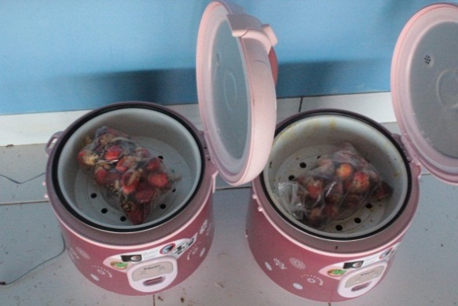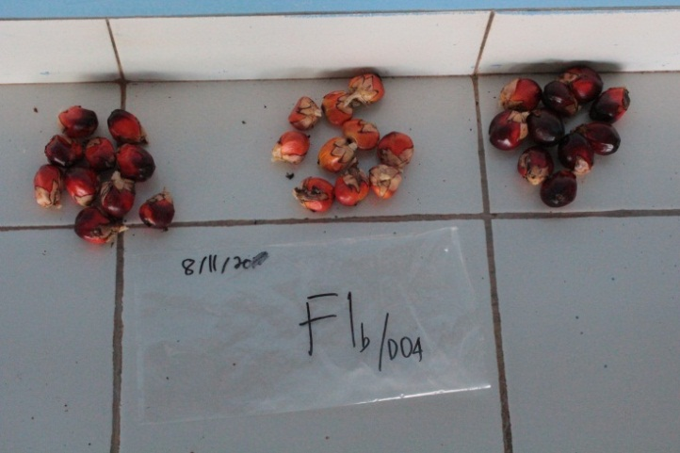
(a) (b)
Gambar 3. Analisa sampel sawit untuk pengukuran kadar minyak dan asam lemak bebas di laboratorium.

HASIL DAN PEMBAHASAN
Rancangan percobaan pada fotografimetri sawit dilakukan untuk mengetahui pengaruh berbagai faktor terhadap hasil perekaman gambar TBS. Pencahayaan merupakan salah satu faktor penting dalam fotografimetri, yang sangat mempengaruhi hasil perekaman gambar TBS. Pada rancangan percobaan dalam penelitian ini ada dua perlakuan pencahayaan yang dilakukan, pertama adalah jenis lampu yang digunakan, yaitu lampu UV untuk memancarkan cahaya pada spectrum ultraviolet, dan lampu Halogen untuk memancarkan cahaya pada rentang spectrum tampak dan NIR. Perlakuan kedua adalah membedakan intensitas dari kedua lampu tersebut dalam tiga kategori, yaitu intensitas cahaya terang, sedang dan lemah. Untuk mengetahui pengaruh beda intensitas cahaya pada tiap lampu, maka gambar TBS yang direkam dalam ketiga kondisi tersebut dianalisa menggunakan metode K-means nearest neighbor analisis. Analisa ini dilakukan untuk melihat keragaman hasil gambar TBS yang direkam dalam tiga kategori intensitas cahaya pada masing masing jenis lampu.
Hasil analisa menunjukkan bahwa walaupun perlakuan beda intensitas cahaya diberikan saat perekaman gambar TBS menggunakan lampu halogen, namun algoritma normalisasi cahaya pada perangkat lunak pengolahan citra dapat mereduksi pengaruh tersebut (Gambar 4). Menggunakan perhitungan jarak kluster dengan Euclidean matrik, maka hasil analisa diperoleh satu kluster dengan tiga prediktor (Gambar 4) dengan demikian maka dapat dikatakan tidak ada beda nyata hasil perekaman TBS dengan pemberian perlakuan beda intensitas cahaya pada lampu halogen.
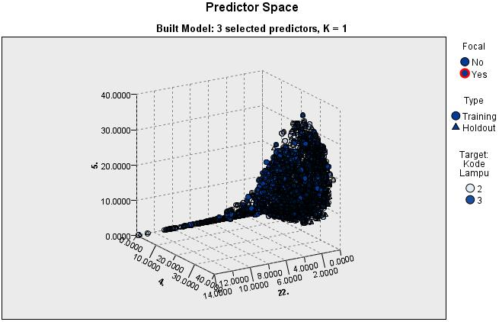
Gambar 4. Pengaruh intensitas pencahayaan pada fotografimetri TBS menggunakan analisa K-means nearest neighbor (KNN).

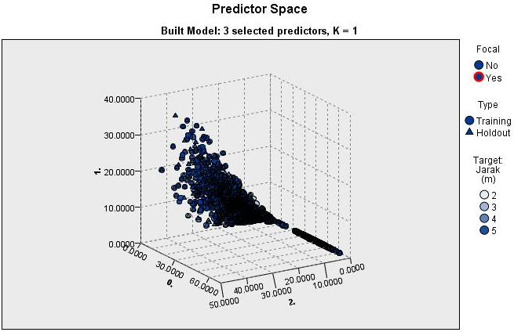
Gambar 5. Pengaruh jarak perekaman gambar TBS menggunakan analisa K-means nearest neighbor(KNN).
Selain pencahayaan, pengaruh perbedaan jarak perekaman gambar TBS dan bagian posisi TBS yang direkam juga diuji dengan metode yang sama. Hasil pengujian dapat dilihat pada Gambar 5 dan 6.
Dari ketiga perlakuan ini, hasil analisa menunjukkan bahwa algoritma normalisasi cahaya pada perangkat lunak pengolahan citra dapat mereduksi pengaruh ketiga faktor tersebut. Hasil perhitungan jarak kluster dengan Euclidean matrik menunjukkan hanya ada satu kluster data (K=1) dari tiap perlakuan, dengan demikian tidak ada beda nyata hasil perekaman TBS dengan pemberian ketiga perlakuan tersebut.
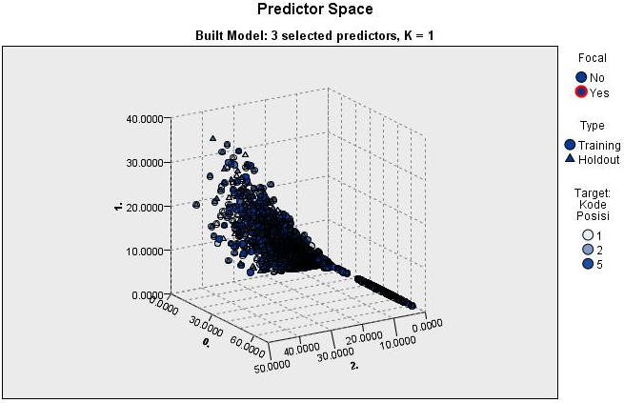
Gambar 6. Pengaruh beda posisi TBS saat perekaman gambar menggunakan analisa K-means nearest neighbor (KNN).

Penentuan sifat fisik (kematangan) dan kimia TBS menggunakan fotografimetri
Model penentuan kematangan TBS dibangun menggunakan data objek yang diekstrak dari gambar dan dibandingkan dengan hasil pengamatan fraksi kematangan TBS tersebut dilapang.Model penentuan kematangan TBS dengan fotografimetri ini ditentukan menggunakan analisa statistic dengan metode stepwise discriminant. Sesuai dengan tujuan awal untuk menentuan sifat optis dari TBS yang dapat digunakan untuk menentukan kematangannya, digunakan pemisahan lima rentang panjang gelombang, yaitu UV (320~400nm), biru (430~470nm), hijau (470~590nm), merah (590~700nm), dan NIR (700~950nm). Lima model penentuan kematangan TBS dibuat, satu untuk masing masing rentang panjang gelombang tersebut, hasil disajikan pada Tabel 2. Hasil menunjukkan, bahwa untuk mendeteksi TBS fraksi 0 maka model terbaik (R2=0.677) diperoleh pada fotografimetri TBS menggunakan pencahayaan UV dengan deteksi panjang gelombang merah (590~700nm). Untuk TBS fraksi 1, 2 dan 4, model terbaik diperoleh pada fotografimetri TBS menggunakan pencahayaan UV dengan deteksi panjang gelombang biru (430~470nm), dengan masing masing koefesien korelasi (R2) model adalah 0.857, 0.6805 dan 0.729. Untuk TBS TBS fraksi 3 maka model terbaik (R2=0.6805) diperoleh pada fotografimetri TBS menggunakan pencahayaan UV dengan deteksi panjang gelombang hijau (470~590nm).Secara keseluruhan koefesien korelasi model (R2) adalah 0.728.
Hasil model penentuan kandungan minyak dan asam lemak bebas TBS disajikan pada Tabel 3. Hasil menunjukkan bahwa rentang pencahayaan UV (320~400nm) merupakan perlakuan terbaik untuk mendeteksi jumlah kandungan minyak dan kadar ALB pada sampel TBS dengan besaran koefesien korelasi (R2) sebesar 0.5815 untuk kandungan minyak dan 0.888 untuk kadar ALB TBS.

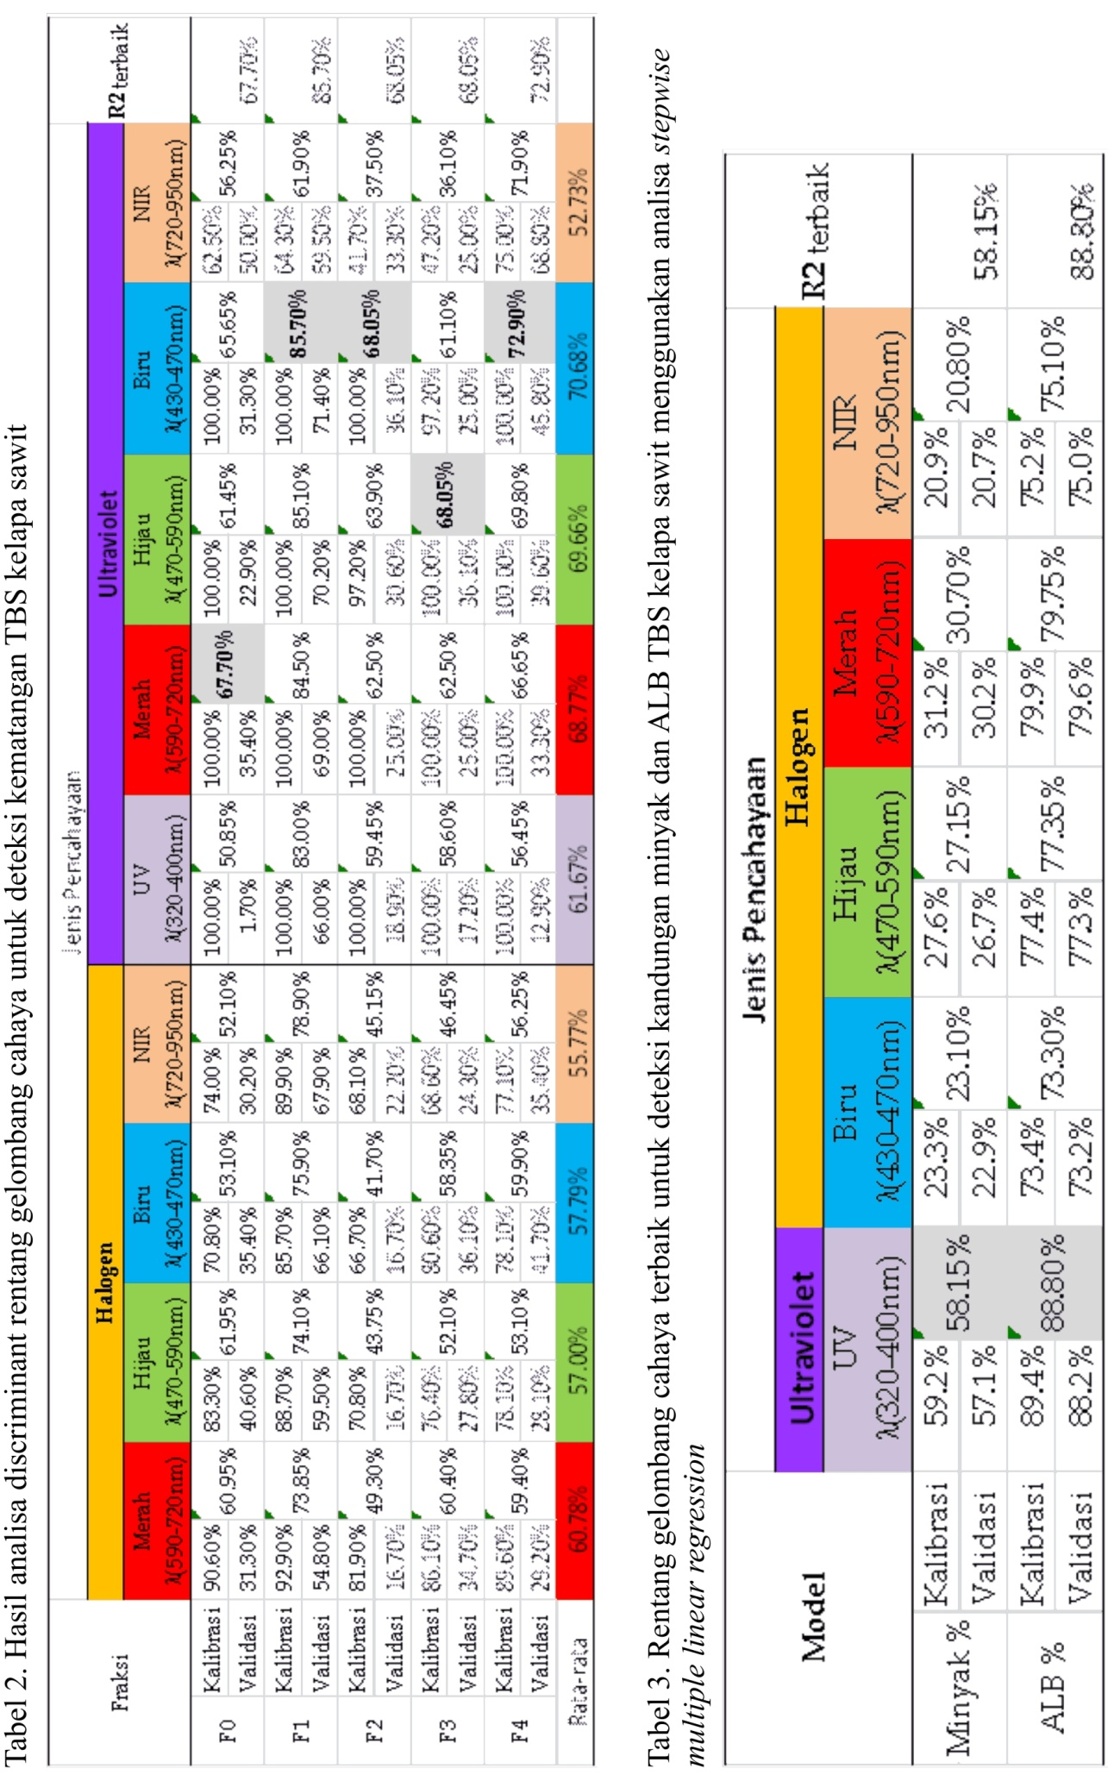
Penentuan sifat fisik dan kimia TBS menggunakan spektroskopi
Penggunaan teknik spektroskopi pada penelitian ini bertujuan untuk membandingkan efektifitas fotografimetri dalam penentuan sifat fisik dan kimia TBS. kedua teknik ini, fotografimetri dan spektroskopi merupakan metode pengujian tidak merusak yang telah banyak diterapkan pada produk pertanian. Pada penelitian ini, pengujian spektroskopi yang dilakukan adalah mengukur penyerapan gelombang cahaya pada spektrum ultraviolet−tampak−dan infra merah dengan batasan gelombang spektrum yang diukura adalah 200 sampai 850 nm.
Data penyerapan gelombang TBS yang diperoleh selanjutnya dibandingkan dengan hasil pengukuran sifat fisik dan kimia TBS tersebut, menggunakan metode reduksi variable PCA (principle component analysis) untuk memilah panjang gelombang yang signifikan dalam penentuan model. Hasil data PCA yang diperoleh, dalam bentuk matrik, selanjutnya diolah menggunakan jaringan saraf tiruan dengan metode MLP (multilayer perceptron). Hasil yang diperoleh disajikan pada Gambar 7.
Akurasi penentuan kematangan TBS menggunakan teknik spektroskopi dengan penerapan metode PCA-MLP-ANN secara keseluruhan adalah sebesar 92.65%, sedangkan keberhasilan penentuan kematangan TBS tiap fraksi dijabarkan secara detail pada Tabel 4.
Untuk pendugaan kandungan minyak pada TBS, penggunaan metode absorban spektroskopi mampu menentukan dengan tingkat akurasi 86.2%, sedangkan untuk pendugaan kandungan asam lemak bebas TBS, model yang dibuat memiliki koefesien korelasi (R2) 0.926.
Kedua teknik pemeriksaan non-destruktif yang diterapkan pada penelitian ini memiliki kelebihan dan kekurangan masing masing. Penggunaan teknik spektrofotometri untuk menduga sifat fisik dan kimia TBS memiliki akurasi yang lebih tinggi dari teknik fotografimetri, namun teknik ini memiliki keterbatasan, dimana proses pemeriksaan objek (TBS) hanya dapat digunakan dalam jarak dekat. Dilain hal fotografimetri memberikan peluang untuk menduga sifat fisik dan kimia TBS dari jarak yang lebih jauh (sampai 20 m), namun akurasi yang dimiliki oleh teknik ini masih lebih rendah dari hasil pemeriksaan menggunakan spektroskopi.
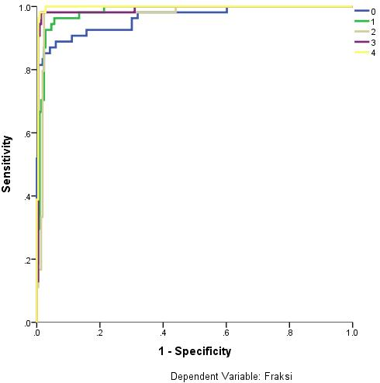 y
(a)
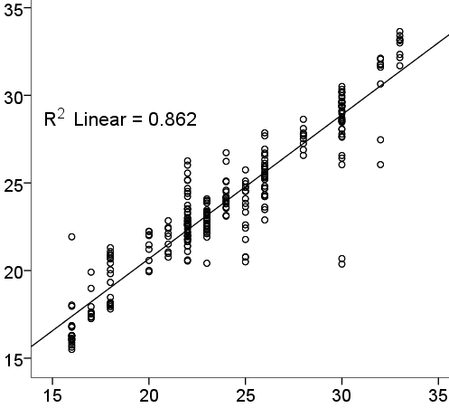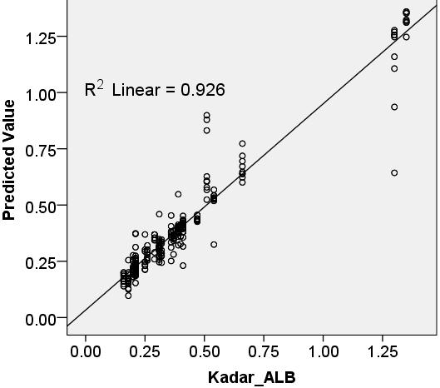
(b) (c)
Gambar 7. (a) Hasil penentuan kematangan, (b) Kandungan minyak, dan (c) Kadar asam lemak bebas, TBS menggunakan teknik spectroskopi dengan analisa PCA-MLP-ANN (principle component analysis–multi layer perceptron artificial neural network).

Tabel 4. Nilai koefesien korelasi penentuan fraksi kematangan TBS menngunakan teknik spektroskopi dengan analisa PCA-MLP-ANN
Model PCA-MLP-ANN |  | R2 |  |  |  |  | Rataan R2
 |  | F0 | F1 | F2 | F3 | F4 | Rataan R2
Fraksi | Training | 1 | 1 | 1 | 1 | 0.979 | 0.996
Fraksi | Testing | 0.697 | 0.867 | 0.962 | 0.915 | 0.883 | 0.857
Rata rata keseluruhan |  |  |  |  |  |  | 0.9265

KESIMPULAN
Dari hasil penelitian ini dapat disimpulkan sifat optis TBS dapat digunakan untuk menentukan sifat fisik dan kimianya, berupa tingkat kematangan dan minyak yang di kandung serta kadar asam lemak bebas pada minyak tersebut. Teknik spektroskopi dapat digunakan untuk menentukan sifat fisika-kimia tersebut dari jarak dekat dengan akurasi (R2) sebesar 0.9265 untuk penentuan kematangan, 0.862 untuk kadar minyak dan 0.926 untuk kadar ALB dalam minyak. Fotografimetri merupakan teknik lain yang dapat diterapkan untuk penentuan sifat fisika-kimia TBS dari jarak yang lebih jauh (20m <)walaupun akurasi penentuan kematangan (R2=0.728), kadar minyak (R2=0.5815) dan ALB (R2=0.888) lebih rendah dari teknik spektroskopi.

UCAPAN TERIMA KASIH
Ucapan terima kasih diberikan kepada PT Sari Lembah Subur dan PT Nirmala Alam Lestari yang telah menyediakan lokasi dan objek penelitian, dan PT Astra Agro Lestari, Tbk atas bantuan dana penelitian dan fasilitas yang diberikan. Penelitian ini juga turut didanai oleh Direktorat Penelitian dan Pengabdian Masyarakat (DP2M) DIKTI melalui skim hibah penelitian unngulan strategis Universitas DIPA IPB Nomor: 41/I3.24.4/SPK-PUS/IPB/2012 Tanggal 01 Maret 2012. Penelitian ini juga merupakan bagian dari kerjasama penelitian PT Astra Agro Lestari dengan Fakultas Teknologi Pertanian IPB.

DAFTAR PUSTAKA
Abdullah MZ, Guan LC, Mohamed AMD, Noor MAM. 2002. Color vision system for ripeness inspection of oil palm Elaeis Guineensis. J Food Processing Preservation 26:213-235.
Arifin A.A, Soom R.M, Banjari M, Omar W.Z.W. 1990. Morphological chanes of the cellulars component of the developing palm fruit. PORIM, Bulletin No: 21, Kuala Lumpur.
Arrifin A.A. 1988. A simple flolation technique to gauge ripeness of palm oil fruits and their maximum oil content. PORIM, Kuala Lumpur.
Bangun, D. 2012. CPO Capai US$ 1.200 dalam Majalah Info Sawit. PT. Mitra Media Nusantara.Jakarta. ISSN: 1978-9815 Vol. V No.12. Desember 2011.
BPS (Badan Pusat Statistik). 2011. Perkembangan ekspor dan impor Indonesia Juni 2011. Berita Resmi Statistik, No. 02/01/Th. XIV 3 Januari 2011, BPS.
Fauzi, Y., et al. 2007. Kelapa Sawit: Budidaya, Pemanfaatan Hasil dan Limbah, Analisis Usaha dan Pemasaran. Penebar Swadaya. Jakarta.
Hakim, M. 2007. Kelapa Sawit, Teknis Agronomis dan Manajemennya (Tinjauan Teoritis dan Praktis). Lembaga Pupuk Indonesia, Jakarta: 296.
Hidayah,N.N. 2009. Sifat Optik Buah Jambu Biji (Psidium Guajava) Yang Disimpan Dalam Toples Plastik Menggunakan Spektrofotometer Reflektans UV-Vis Skripsi. FIPA. IPB. Bogor.
Kiswanto, Purwanta, J.H., dan Wijayanto,B. 2008. Seri Buku Inovasi: Teknologi Budidaya Kelapa Sawit. Balai Besar Pengkajian dan Pengembangan Teknologi Pertanian. Badan Penelitian dan Pengembangan Pertanian. Departemen Pertanian. ISBN: 978-979-1415-32-3.
Makky, M., Soni, P., 2012.Development of an automatic grading machine for oil palm fresh fruits bunches (FFBs) based on machine vision. Computer sand Electronics in Agriculture, International Journal. Elsevier. USA.
Makky, M., Soni, P., Salokhe, V.M., 2012. Oil Content (OC) and Free Fatty Acid (FFA) Assessment for Oil Palm Fresh Fruit Bunches (FFBs) using Automatic Inspection Machine. Journal of Biosystem Engineering. Elseviere. USA.
Makky, M., Soni, P., Salokhe, V.M., 2012.Oil Content and Free Fatty Acid Prediction and Ripeness Fraction Discrimination of Oil Palm Fresh Fruit Bunches using VIS/NIR Spectroscopy. International Agriculture Engineering Journal. IAEJ, AAAE. China.
Makky, M., Soni, P., Salokhe, V.M., 2012.Machine Vision Application in Indonesian Oil Palm Industry.The Asian Forum of 2012 CSAM (Chinese Society for Agricultural Machinery) International Academic Annual Meeting. “Innovation, Win-win, Development”. October 27th -30th, 2012. New Century Grand Hotel. Hangzhou, China.
Makky, M., Soni, P., Salokhe, V.M., 2012. Development of an Automatic Grader for Oil Palm FFB: Application of Machine Vision. The Asian Forum of 2012 CSAM (Chinese Society for Agricultural Machinery) International Academic Annual Meeting.“Innovation, Win-win, Development”. October 27th -30th, 2012. New Century Grand Hotel. Hangzhou, China.
Naibaho P.M. 1998. Teknologi Pengolahan Kelapa Sawit. Pusat Penelitian Kelapa Sawit Medan. Medan: 289.
Naibaho P.M., Taniputra B. 1986. Penanganan pasca panen tandan sebagai bahan olah pabrik kelpa sawit. Bul. Perkebunan 17 (2): 67 – 76.
Nugraha, A.Y.2006. Deteksi Logam Berat Pada Buah Dan Daun Mahkota Dewa Dengan Metode Spektrofoteometer Serapan AtomSkripsi. FIPA. IPB. Bogor.
Oil World. 2010. Oil World Database, September 2011. Oil World.
Pahan, I. 2008. Panduan Lengkap Kelapa Sawit: Menenjemen Agribisnis dari Hulu Hingga Hilir. Penebar Swadaya. Jakarta.
Praira, W. 2008. Identifikasi Gelatin Dalam Beberapa Obat Bentuk Sediaan Tablet Menggunakan Metode Spektrofotometri Skripsi. FIPA. IPB. Bogor.
Rajanaidu N. 1979. Collection of oil palm genetic material in Nigeria, I. Phenotype variation of natural population. Bull. MARDI Res. 7 (1): 1 – 29.
Rankine, I.,dan Fairhurst, T. 1998. Buku Lapangan: Seri Tanaman Kelapa Sawit, Tanaman Menghasilkan, Volume 3. Pusat Penelitian Kelapa Sawit. (diterjemahkan oleh Edy Sigit Sutarta dan Witjaksana Darmosarkoro). Medan.
TEKNOLOGI SEPARASI BAHAN AKTIF TEMULAWAK MENGGUNAKAN BIOPOLIMER TERMODIFIKASI
DARI SERABUT ELA SAGU
(Separation Technology of Java Turmeric Active Compounds
using Modified Biopolymer from Sago Waste Fiber)

Tun Tedja Irawadi^{1,2)}, Henny Purwaningsih^{1,2)},
Zainal Alim Mas’ud^{1,2)}, Mohammad Khotib^{1,2)}
¹⁾Laboratorium Kimia Terpadu IPB,
²⁾Dept. Kimia, Fakultas Matematika dan IPA, IPB

ABSTRAK

Indonesia memiliki potensi tanaman obat herbal yang besar, namun penggunaannya masih sebagai jamu tradisional, yang secara ekonomis nilainya jauh lebih rendah dibandingkan setelah menjadi obat/produk murni. Sementara itu, potensi biopolimer dari limbah padat sagu sangat berlimpah di Indonesia (∼7 juta ton/tahun) dan akan meningkat jika sagu telah dibudidayakan. Serabut ela sagu adalah salah satu limbah padat hasil samping ekstraksi pati sagu yang mengandung biopolimer lignoselulosa. Biopolimer serabut ela sagu dimodifikasi melalui teknik kopolimerisasi cangkok dan taut silang dengan senyawa akrilamida. Selulosa-g-poliakrolamida adalah produk hasil modifikasi, yang selanjutnya digunakan sebagai material separator dalam teknik kromatografi dengan spesifikasi material, yaitu nisbah backbone polymer:monomer adalah 1:1 dan penaut silang 6.67%. Komposisi kimia biopolimer serabut ela sagu yang digunakan sebagai backbone polymer adalah 86.79% α-selulosa, 93.57% holoselulosa, dan 0.37% lignin. Xantorizol dapat dipisahkan dengan baik menggunakan separator buatan selulosa-g-poliakrilamida dari senyawa-senyawa pengotor. Kinerja pemisahan separator buatan dievaluasi dengan menggunakan kromatografi cair kinerja tinggi (KCKT). Hasil penelitian ini menunjukkan bahwa xantorizol dan senyawa-senyawa pengotornya dapat dipisahkan dengan baik menggunakan material separator buatan, yaitu selulosa-g-akrilamida. Hasil interprestasi dengan teknik spektroskopi ¹H NMR menunjukkan bahwa senyawa xantorizol yang dipisahkan dengan material separator buatan selulosa-g-poliakrilamida identik dengan senyawa xantorizol pustaka acuan.

Kata kunci: Temulawak, serabut ela sagu, kopolimerisasi, separasi, bioaktif.

ABSTRACT

Indonesia has many potential herbal plants, however their utilizing are still as traditional medicine (jamu), of which the economic value is much lower compare to drug/pure products. Meanwhile, the amount of solid sago waste is abundance in Indonesia, estimated 7 million tons/year, and will significantly increase when this plant has been well cultivated. Sago waste fiber is one of solid by-products resulted from extraction process of sago starch-containing lignocellulosic biopolymers. Biopolymer from sago waste fiber was then modified through grafting-crosslinking copolymerization technique using acrylamide compounds. Cellulose-g-polyacrylamide was modified product. Its performance was evaluated as a separator material in chromatographic techniques. The modified product specifications were as follow: backbone polymer and monomer ratio was 1:1 and crosslinker concentration was 6.67%. The chemical compositions of sago waste fiber biopolymer used in this study were 86.79% of α-cellulose, 93.57% of holocellulose, and 0.37% of lignin. The result showed that xanthorrizol can be separated well from impurities by using cellulose-g-polyacrylamide as a synthetic separator material​. Separation performance of synthetic separator material was then evaluated using high performance liquid chromatography technique (HPLC). The ¹H NMR spectrum showed that xanthorrizol resulted from this study was identical to reference xanthorrizol.

Keywords: Java turmeric, sago, copolymerization, separation, bioactive.

PENDAHULUAN
Potensi Indonesia sebagai sumber tanaman herbal sangat besar. Kebutuhan akan ekstrak tanaman herbal (seperti ekstrak temulawak) yang murni sebelum diaplikasikan sebagai bahan fitofarmaka dan berbagai obat-obatan modern mendorong pengembangan teknologi proses separasi/pemurnian. Material separator dengan daya resolusi tinggi sangat diperlukan untuk pemurnian ekstrak temulawak.
Temulawak (Curcuma xanthorrhiza) merupakan tanaman yang berasal dari Indonesia dan banyak dibudidayakan di Jawa, Bali, dan Maluku. Temulawak dilaporkan memiliki berbagai aktivitas biologis seperti antitumor, antiinflamasi, antioksidan, hepatoprotektif, dan anti-bakteri (Ravindran et al. 2007). Kandungan rimpang temulawak segar terdiri atas pati (48,00-59,64%), kurkuminoid (1,60-2,20%), dan minyak atsiri (1,48-1,63%) (Sidik et al. 1995). Teknologi separasi bahan aktif temulawak umumnya dilakukan dengan teknik kromatografi (Gupta et al. 1999; Jadhav et al. 2007). Hal yang sangat esensial dalam teknik kromatografi ini adalah pemisahan menggunakan material separator sebagai fase diam.
Ela sagu (hampas) adalah limbah padat selain kulit batang yang dihasilkan pada saat ekstraksi pati sagu (Metroxylon sago). Pada saat ekstraksi pati sagu akan dihasilkan 3 (tiga) limbah, yaitu kulit batang sagu (bark), limbah padat berserat (ela sagu~hampas), dan air limbah. Ela sagu mengandung sekitar 66% pati dan 14% serat kasar serta 25% lignin (Awg-Adeni et al. 2010). Pada proses ekstraksi pati sagu, limbah padat berserat yang masih mengandung sedikit pati merupakan masalah utama, khususnya untuk pabrik berskala besar, karena jumlahnya yang sangat banyak.
Rekayasa biopolimer serabut ela sagu menjadi material separator dapat menjadi salah satu solusi dalam rangka mendorong kemandirian usaha nasional akan kebutuhan material separator karena selama ini material separator diperoleh dengan cara impor. Selain itu, adanya material separator yang mampu memisahkan bahan aktif dalam ekstrak temulawak akan mendorong ketersediaan ekstrak murni temulawak untuk kebutuhan industri farmasi. Penelitian ini bertujuan untuk mendapatkan material separator buatan berbasis biopolimer dari serabut ela sagu yang tidak memiliki nilai ekonomis atau saintifik menjadi bahan yang bernilai tinggi karena kemampuannya dalam memisahkan bahan aktif dari ekstrak temulawak.

METODE PENELITIAN
Pemisahan Ekstrak Temulawak Menggunakan Material Separator Buatan Selulosa-g-Poliakrilamida
Ekstrak temulawak diperoleh melalui proses ekstraksi padat-cair, yaitu menggunakan 2 pelarut (heksana dan etanol/EtOH). Fraksi heksana memberikan rendemen terbaik. Fraksi heksana dengan konsentrasi 0.67 g/mL lalu dimurnikan dengan menggunakan kolom buatan berbasis serabut ela sagu. Selanjutnya, kolom kaca berukuran φ 1.8x35 cm ditambahkan selulosa-g-poliakrilamida setinggi 20-22 cm. Fase diam buatan dikemas menggunakan metanol (MeOH). Gelembung udara yang terperangkap di dalam kolom dihilangkan dengan cara sonikasi. Kolom preparatif buatan, yaitu selulosa-g-poliakrilamida lalu dibiarkan selama satu malam untuk mendapatkan hasil kemasan yang baik. Kolom yang telah dikemas dengan MeOH diganti dengan pelarut yang akan digunakan pada awal pemisahan. Setelah siap, kolom berisi material buatan ditambahkan pasir laut (sea sand) setinggi ±1 cm. Pasir laut berfungsi untuk memberikan keseragaman pemisahan pada saat proses pemisahan dimulai, sehingga kinerja material separator dapat diketahui lebih baik. Fraksi yang diperoleh dari hasil optimasi selanjutnya dipisahkan dengan kolom yang sudah disiapkan. Eluat ditampung setiap 3 mL dengan menggunakan vial kecil dan selanjutnya diuapkan.
Evaluasi Kinerja Separator Selulosa-g-Poliakrilamida dalam Memisahkan Bahan Aktif Temulawak Menggunakan Kromatografi Cair Kinerja Tinggi
Fraksi dari ekstrak temulawak yang telah dipisahkan melalui kolom buatan disuntikkan ke instrumen kromatografi cair kinerja tinggi (HPLC) dengan volume 10 µL. Kolom HPLC yang digunakan adalah Lichrospher 60 RP Select B 5,0 μm 4,0x125 mm atau Waters Novapack C18 5,0 μm 3,9x150 mm dengan detektor UV 210 and 360 nm. Pelarut yang digunakan adalah 60% aqueous MeCN dalam 5% asam fosfat. Kromatogram dari setiap subfraksi dianalisis dan kinerja pemisahan dari separator buatan dievaluasi.

HASIL DAN PEMBAHASAN
Fraksi heksana dari ekstrak temulawak dipisahkan dengan menggunakan kolom buatan berbasis serabut ela sagu. Spesifikasi bahan baku selulosa yang digunakan sebagai backbone polymer dalam membuat material separator selulosa-g-poliakrilamida adalah lignin 0.37%, holoselulosa 93.57%, α-selulosa 86.79%, dan ukuran partikel 100 mesh. Spesifikasi produk sintetik yang digunakan sebagai material separator untuk pemisahan ekstrak temulawak adalah material separator dengan nisbah backbone polymer:monomer akrilamida adalah 1:1 dan konsentrasi penaut silang 6.67%. Fraksi heksana dari ekstrak temulawak (0.67 g/mL) dipisahkan dengan menggunakan material separator/fase diam buatan selulosa-g-poliakrilamida dengan spesifikasi tersebut.
Proses pemisahan ekstrak temulawak dilakukan dengan kolom kromatografi (φ 20x1.8 cm) dengan menggunakan eluen heksana dan menghasilkan 20 subfraksi (3 mL/vial). Setiap subfraksi dianalisis kandungan xantorizol-nya menggunakan teknik HPLC analitik dan dievaluasi kinerja pemisahan xantorizol-nya. Sebelum dipisahkan dengan material separator buatan, sejumlah kecil fraksi heksana temulawak dipisahkan dengan HPLC kolom Lichrospher 60 RP Select B 5,0 μm 4,0x125 mm, UV 210 and 360 nm dengan eluen 60% aqueous MeCN dalam 5% asam fosfat. Profil kromatogram dari fraksi heksana disajikan pada Gambar 1.
Dari Gambar 1, fraksi heksana temulawak mengandung senyawa xantorizol (waktu retensi 4.4 menit) yang dideteksi dengan detektor UV pada panjang gelombang 210 dan 366 nm. Untuk tahap selanjutnya fraksi heksana ekstrak temulawak yang digunakan sebagai sampel pada tahap evaluasi kinerja. Fraksi heksana juga mengandung sejumlah senyawa pengotor dengan waktu retensi antara 0.0−4.0 menit dan 5.0−15.0 menit. Setelah dipastikan bahwa fraksi heksana mengandung senyawa xantorizol, maka fraksi heksana selanjutnya dimurnikan dengan material separator buatan sehingga diperoleh 20 subfraksi. Setiap subfraksi dianalisis dengan HPLC untuk mengevaluasi kinerja material separator yang terbuat dari biopolimer serabut ela sagu yang termodifikasi. Hasil analisis lanjut dari 20 subfraksi dengan HPLC, kromatogram yang memberikan kadar xantorizol yang tinggi (>80% kemurnian) adalah subfraksi 6, 7, dan 8. Senyawa-senyawa pengotor yang terdapat dalam fraksi heksana dapat dipisahkan dengan baik oleh fase diam. Senyawa-senyawa pengotor tersebut terkonsentrasi pada subfraksi 5 (Gambar 2).
λ₁ 366 nm
λ₂ 210 nm
Gambar 1. Profil kromatogram HPLC dari fraksi heksana temulawak (C.xanthorriza Roxb.). Senyawa pengotor ditandai dengan kotak bergaris hitam.

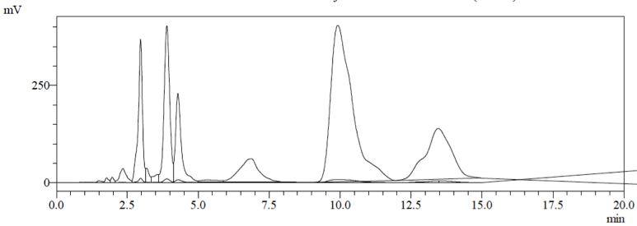
λ₁ 366 nm
λ₂ 210 nm
Gambar 2. Profil kromatogram HPLC subfraksi 5 dari fraksi heksana temulawak (C. xanthorriza Roxb).

Xantorizol dengan kemurnian terbaik diperoleh dari subfraksi 6, 7, dan 8 (Gambar 3). Hasil analisis HPLC menunjukkan bahwa campuran xantorizol beserta pengotornya dapat dipisahkan dengan baik dengan menggunakan material separator buatan, yaitu selulosa-g-poliakrilamida. Dari ketiga subfraksi (6, 7, dan 8) tersebut subfraksi 8 memberikan kemurnian hampir 95%, sedangkan subfraksi 6 dan 7 memberikan kemurnian > 85%. Selanjutnya subfraksi 9 menunjukkan kromatogram sudah tidak mengandung xantorizol dan terkonsentrasi pada subfraksi 6, 7, dan 8. Hasil analisis kromatogram HPLC untuk seluruh fraksi menunjukkan bahwa komponen aktif xantorizol dapat dipisahkan dengan baik menggunakan material separator buatan selulosa-g-poliakrilamida.
Gambar 3. Profil kromatogram HPLC subfraksi 6, 7, 8, dan 9 dari fraksi heksana temulawak (C. xanthorriza Roxb.) dengan menggunakan detektor UV.

Konfirmasi kemurnian xantorizol pada salah satu subfraksi juga diperoleh dengan cara yang sama, namun detektor UV diganti dengan detektor indeks refraksi. Kromatogram HPLC yang menggunakan detektor indeks refraksi dapat dilihat pada pada Gambar 4. Detektor indeks refraksi dapat mendeteksi senyawa-senyawa pengotor yang tidak memberikan serapan pada λ= 210 nm atau λ=360 nm, sehingga kemurnian sampel yang diperoleh lebih meyakinkan. Profil kromatogram subfraksi 8 disajikan pada Gambar 4. Pemisahan dilakukan dengan kondisi yang sama untuk detektor UV.

Gambar 4. Profil kromatogram HPLC subfraksi 8 dari fraksi heksana temulawak (C. xanthorriza Roxb.) dengan menggunakan detektor indeks refraksi.

Dari hasil analisis HPLC fraksi heksana temulawak yang menggunakan detektor UV maupun detektor indeks refraksi, senyawa aktif xantorizol dapat dipisahkan dengan baik dari senyawa-senyawa pengotor. Material separator buatan yang digunakan untuk memisahkan bahan aktif temulawak memiliki sifat yang hampir mirip dengan salah satu produk material separator komersil, yaitu normal silika yang diproduksi oleh MERCK.
Evaluasi Kinerja Material Separator
Konfirmasi kemurnian senyawa aktif xantorizol yang diperoleh melalui pemisahan dengan menggunakan material separator buatan (berbasis serabut ela sagu) dilakukan melalui identifikasi spektrum ¹H NMR (Gambar 5).
Proses pemisahan komponen xantorizol dari ekstrak temulawak seharusnya tidak menghasilkan artefak, yaitu senyawa baru yang timbul akibat proses pemisahan. Untuk meyakinkan bahwa xantorizol yang terbentuk tidak mengalami perubahan selama proses pemisahan, maka dilakukan analisis menggunakan spektrum ¹H NMR serta pengukuran sudut putar dari xantorizol hasil pemisahan dengan material separator buatan. Selanjutnya, hasil yang diperoleh dibandingkan dengan spektrum dan informasi dari pustaka acuan. Data spektrum ¹H NMR yang dibandingkan adalah geseran kimia (δ, ppm), pola pembelahan/pemenggalan, dan tetapan koplingnya.
Hasil pengukuran menunjukkan bahwa spektrum xantorizol dari hasil pemisahan dengan kolom buatan (Gambar 6a) identik dengan spektrum dari pustaka acuan (Gambar 6b). Dalam hal ini dapat dikatakan bahwa material separator yang berbasis limbah serabut ela sagu berhasil memisahkan senyawa aktif xantorizol dari ekstrak kasar temulawak.
Gambar 5. Spektrum ¹H NMR dari xantorizol hasil pemisahan dengan material separator buatan.

(a) (b)
Gambar 6. (a) Struktur senyawa xantorizol yang diperoleh dengan pemisahan menggunakan kolom buatan, (b) struktur xantorizol dari pustaka acuan (Chem. Pharm. Bull. 1985,33,3488).

KESIMPULAN
- Spesifikasi material separator yang digunakan untuk pemisahan ekstrak temulawak adalah komposisi kimia backbone polymer: lignin 0,37%, holoselulosa 93,57%, α-selulosa 86,79%, nisbah backbone polymer:monomer akrilamida = 1:1, dan penaut silang 6.67%.
- Kinerja material separator buatan dalam memisahkan bahan aktif rimpang temulawak telah dievaluasi untuk pemisahan xantorizol yang terdapat dalam fraksi heksana rimpang temulawak (C. xanthorriza Roxb.) dan menunjukkan kinerja pemisahan yang baik dengan kemurnian xantorizol, yaitu sekitar 85-95%.
- Hasil Interpretasi dengan teknik spektroskopi ¹H NMR dan sudut putar menunjukkan senyawa xantorizol yang dipisahkan dengan material separator buatan, yaitu selulosa-g-poliakrilamida adalah identik dengan senyawa xantorizol dari pustaka acuan.

UCAPAN TERIMA KASIH
- Kementerian Riset dan Teknologi melalui Program Insentif
- Tahun ke-1 No. 021/RT/D.PSI PTN/Insentif/PPK/I/2010
- Tahun ke-2 No.1.10.04/SEK/IR/PPK/I/2011
- Tahun ke-3 No.1.28/SEK/IRS/PPK/I/2012
- Kepala Laboratorium KimiaTerpadu IPB atas fasilitas laboratorium penelitian, penggunaan HPLC, dan spektrometer FTIR.
- Kepala Laboratorium Terpadu Pusltibanghutan atas penggunaan SEM dan analisis komponen kimia
- Kepala Laboratorium Puspitek LIPI Serpong atas penggunaan ¹NMR Spektrometer

DAFTAR PUSTAKA
Ravindran, P.N., Babu, K.N., Sivaraman., K. 2007. Turmeric: The Genus Curcuma. CRC book, Amerika.
Sidik, Moelyono, M.W., Mutadi, A. 1995. Temulawak (Curcuma xanthorrhiza Roxb.). Phyto Medika, Jakarta
Gupta, A.P., Gupta, M.M., Kumar, S. 1999. Simultaneous Determination of Curcuminoids in Curcuma Samples Using High Performance Thin Layer Chromatography. J.Liq.Chrom & Rel. Technol. 22: 1561-1569.
Jadhav, B.-K., Mahadik, K.-R., Paradkar, A.-R. 2007. Development and Validation of Improved Reversed Phase-HPLC Method for Simultaneous Detemination of Curcumin, Demethoxycurcumin, and Bis-Demetoxycurcumin. Chromatographia. 65:483-488.
Awg-Adeni DS, Abd-Aziz S, Bujang K, Hassan MA. 2010. Bioconversion of sago residue into value added products. African Journal of Biotechnology 9: 2016-2021
KAJIAN PROTOTIPE ETHYLENE BLOCK UNTUK MEMPERPANJANG DAYA SIMPAN PISANG RAJA BULU
(Study of Ethylene Block Prototype to Extend Fruit Shelf Life
of Raja Bulu Bananas)

Winarso Drajad Widodo, Sri Setyati Harjadi, Ketty Suketi
Pusat Kajian Hortikultura Tropika (PKHT), LPPM IPB
ABSTRAK

Penelitian ini merupakan kelanjutan dari penelitian tentang kalium permanganate (KMnO₄) sebagai oksidan etilen untuk memperpanjang daya simpan buah Pisang Raja Bulu. Penelitian terakhir menghasilkan bahwa campuran 75g KMnO₄ dengan 925 g tanah liat (konsentrasi 7,5%) dengan dosis 30 g efektif untuk memperpanjang daya simpan buah pisang Raja Bulu selama 4 hari. Tujuan penelitian ini adalah untuk mengetahui efektivitas pembagian dosis 30 g oksidan etilen 10% KMnO₄ dalam tanah liat, untuk memperpanjang umur simpan pisang Raja Bulu (Musa sp. AAB Group). Oksidan etilen dibagi menjadi beberapa kemasan dengan dosis 30 g. Penelitian dilakukan dalam Rancangan Lengkap Kelompok Teracak dengan lima ulangan dan terdiri dari lima perlakuan, yaitu P1: kontrol (tanpa oksidan etilen), P2: satu kemasan (30 g), P3: dua kemasan (2x15 g), P4: tiga kemasan (3x10 g), P5: enam kemasan (6x5g) oksidan etilen. Hasil penelitian menunjukkan bahwa perlakuan oksidan etilen dapat memperpanjang umur simpan pisang Raja Bulu selama 3–7 hari untuk buah yang dipanen pada 109 hari setelah anthesis. Perlakuan oksidan etilen tidak mempengaruhi mutu kematangan pascapanen buah pisang Raja Bulu.

Kata kunci: Daya simpan, tanah liat, oksidan etilen, pisang Raja Bulu.

ABSTRACT

This study is a continuation of research on potassium permanganate (KMnO4) as the ethylene oxidant to extend the shelf life of fruit of Raja Bulu bananas. Recent research has resulted that the mix of 75g KMnO4 in 925g clay (7.5%) at a dose of 30g was effective to extend the shelf life of fruit Raja Bulu bananas for 4 days. The purpose of this study was to determine the effectiveness of the distribution of ethylene oxidant of 10% KMnO4 in clay, to extend the shelf life of Raja Bulu bananas (Musa sp. AAB Group). Oxidant ethylene divided into several packs at a dose of 30 g. The study was conducted in a completely Randomized Block Design with 5 replications and 5 treatments, namely P1: control (no ethylene oxidant), P2: one pack (30 g), P3: two packs (2x15 g), P4: three pack (3x10 g), P5: six pack (6x5g) ethylene oxidant. The results showed that ethylene oxidant can extend the shelf life of Raja Bulu bananas for 3 to 7 days for fruits harvested at 109 days after anthesis. The ethylene oxidant did not affect the postharvest quality of ripeness of fruit.

Keywords: Cclay, ethylene oxidant, Raja Bulu bananas, shelf life.

PENDAHULUAN
Ketahanan pangan ditentukan oleh ketersediaan dan kemudahan akses bahan pangan pokok, terutama untuk memenuhi kebutuhan kalori dan protein. Ketersediaan bahan pangan pokok memerlukan dukungan suplai mineral dan vitamin. Mineral dan vitamin diperoleh dari produk hortikultura, sayuran dan buah-buahan. Ditinjau dari cara dan kesiapan konsumsinya, buah-buahan merupakan sumber mineral, vitamin dan serat yang paling efisien, karena dapat dikonsumsi segar sehingga tidak mengalami perubahan komposisi kandungan vitaminnya.
Pisang merupakan jenis buah yang memiliki prospek sangat baik untuk mendukung ketahanan pangan nasional ditinjau dari kandungan vitamin, mineral dan serat organiknya. Selain itu sifatnya yang tidak bermusim membuat pisang memiliki harga yang relatif terjangkau oleh masyarakat luas. Pisang juga mudah dibudidayakan, baik secara komersial dalam perkebunan maupun sebagai tanaman rakyat di pekarangan.
Data Basis Statistik Pertanian mencatat produksi pisang yang terus meningkat sejak tahun 2000 hingga 2010. Produksi nasional pisang pada tahun 2.000 tercatat 3.746.962 ton yang pada tahun 2010 meningkat menjadi 675.801 ton (Kementerian Pertanian, 2011). Siagian (2009) telah memperkirakan tingkat konsumsi pisang segar dari tahun 2005 sampai 2010 diasumsikan meningkat dari 8.2 menjadi 10 kg/kapita/tahun. Berdasarkan proyeksi peningkatan jumlah penduduk dari 220 juta ke 230 juta jiwa, diperkirakan kebutuhan konsumsi pisang segar dari dalam negeri akan mencapai 1.8–2.3 juta ton per tahun.
Pisang merupakan sumber yang baik untuk vitamin C dan vitamin B6, dengan sedikit sekali vitamin A, tiamina, riboflavin, dan niasina. Pusat Kajian Hortikultura Tropika (dahulu Pusat Kajian Buah Tropika) IPB telah merilis pisang Raja Bulu Kuning yang selain tinggi harga jualnya juga memiliki indeks glukemik rendah.
Namun demikian, sebagai produk hortikultura, pisang tergolong cepat rusak, sehingga manfaat dari kandungan gizi yang sangat baik itu, sering hilang atau paling tidak mengurangi harga jual. Dengan demikian, mengingat tingkat produksinya yang terus meningkat dan agar pemerataan ketersediaan bagi konsumen dapat lebih terjamin, perlu upaya untuk memperpanjang daya simpan pisang sehingga dapat memperbaiki distribusinya dengan meningkatkan rentang regional dan rentang waktu. Keadaan tersebut dapat meningkatkan konsumsi per kapita dan memperbesar peluang pisang Raja Bulu menjadi komoditas ekspor .
Pisang termasuk buah klimakterik (Samson, 1980) yang berbeda dengan buah-buahan subtropik. Buah klimakterik mengalami peningkatan respirasi setelah dipanen dengan peningkatan produksi etilen endogen sebagai perangsang kematangan buah pascapanen yang bersifat autokatalitik, yang mempercepat deteriorasi pascapanen. Di negara-negara penghasil pisang digunakan Semperfresh dan ethylene block untuk menekan aktivitas etilen endogen. Fungsi ethylene block adalah mengoksidasi etilen menjadi CO₂ dan air (H₂O) (Wills et al. 1989). Salah satu bahan oksidan etilen yang efektif dan murah harganya adalah Kalium Permanganat (KMnO₄) (Rocha et al. 2009).
Etilen yang disintesis dan dikeluarkan buah selama proses pematangan, yang kemudian teroksidasi oleh KMnO₄ menjadi etilen glikol. Etilen yang teroksidasi menjadi tidak efektif sebagai hormon pematangan. Berbagai penelitian telah dilakukan di Pusat Kajian Hortikultura Tropika (PKHT), bersama mahasiswa Departemen Agronomi dan Hortikultura dan Ilmu Teknologi Pangan, tentang pengaruh KMnO₄ terhadap daya simpan pisang Raja (Sholihati, 2004), bahan penyerap (carrier) larutan KMnO₄ (Jannah, 2008), penyekatan karton wadah penyimpanan pisang (Diennazola, 2009). Studi selanjutnya tentang penggunaan tanah liat sebagai penyerap larutan KMnO₄ (Kholidi, 2010) dan penggunaan kertas serat nilon (kertas pembungkus teh celup) untuk pembungkus bahan oksidan etilen (Mulyana, 2011).
Pada penelitian terakhir telah diteliti prototipe ethylene block komersial, yaitu campuran 7.5% KMnO₄ dalam tanah liat dengan pembungkus kertas serat nilon. Telah diketahui dari beberapa penelitian terakhir, bahwa penggunaan tanah liat sebagai pembawa (carrier) KMnO₄ dengan pembungkus kertas serat nilon tersebut dapat meningkatkan daya simpan buah Pisang Raja Bulu. Beberapa aspek yang masih perlu dipelajari adalah dosis dan teknik pengemasan ethyelene block yang dapat digunakan secara komersial.
Penelitian ini merupakan tahap lanjutan dari penggunaan ethylene block dalam rangka menemukan kemasan yang tepat untuk penyimpanan buah pisang Raja Bulu. Penelitian ini dilakukan untuk menguji prototipe ethylene block berbentuk serbuk untuk memperbaiki distribusi buah pisang Raja Bulu dalam rangka menyiapkan bahan ethylene-block (oksidan etilen) yang murah dan praktis penggunaannya.

METODE PENELITIAN
Percobaan-percoban dalam penelitian akan dilakukan di Laboratorium Pascapanen Departemen Agronomi dan Hortikultura, Fakultas Pertanian, IPB. Kegiatan diselenggarakan dalam waktu 8 bulan sejak bulan Maret hingga Oktober 2012. Kebun buah yang digunakan untuk memperoleh bahan uji pisang Raja Bulu adalah kebun mitra PKHT, yaitu Kebun Benih Hortikultura Salaman, Magelang, Jawa Tengah.
Kegiatan penelitian penerapan oksidan etilen untuk memperpanjang masa simpan buah pisang Raja Bulu dilaksanakan dalam dua tahap percobaan, yaitu:
- Percobaan pendahuluan untuk menentukan satuan percobaan yang efektif untuk mempelajari pengaruh oksidan etilen dalam penyimpanan buah pisang Raja Bulu dan
- Percobaan utama, berupa percobaan pembagian dosis okdator etilen dalam penyimpanan buah pisang Raja Bulu dengan wadah tertutup
Persiapan:
- Penyiapan ethylen block. Larutan KMnO₄ jenuh 75 g/100 ml dicampur kedalam 925 g tanah liat, untuk percobaan pendahuluan I dan II, dan larutan KMnO₄ jenuh 100 g/100 ml di campur dengan 900 g tanah liat untuk percobaan pembagian dosis. Pencampuran dilakukan pada keadaan tanah liat sebagai pasta. Setelah tercampur homogen, pasta dikeringkan dan kemudian dijadikan serbuk lalu dimasukkan kedalam bungkus dengan jumlah 2.5, 5, 10, 15 dan 30 gram per bungkus.
- Penyiapan buah. Buah Pisang dipanen dari kebun pada stadium masak hijau. Sebelum dipanen, dilakukan tagging tandan terlebih dahulu, sehingga dapat diperoleh bahan uji yang relatif seragam. Buah untuk percobaan pendahuluan I diperoleh dari petani pisang di Cibanteng, Dramaga–Bogor. Buah untuk percobaan pendahuluan II (kematangan 110 hari setelah anthesis) dan percobaan pembagian dosis (kematangan 101 hari dan 109 hari setelah anthesis) diperoleh dari Kebun Benih Hortikultura Salaman, Magelang – Jawa Tengah.
Tandan pisang yang dipanen segera di bawa ke laboratorium untuk disiapkan dalam bentuk sisiran. Sisir pisang disuci-hamakan dengan mencelupkannya ke dalam larutan hipoclorat (Clorox) 10% dan ditiriskan.
Perlakuan dan ulangan.
Perlakuan Percobaan Pendahuluan (dosis ditentukan berdasarkan hasil percobaan Sugistiawati (2012) dan diperhitungkan secara rata-rata bobot ethylene block untuk setiap “2 buah” pisang Raja Bulu sebanyak 2.5 gram):
- Kontrol 1: 2 buah (1/8 sisir) dalam kantong plastik polyetilen tanpa ethylene block
- Kontrol 2: 4 buah (1/4 sisir) dalam kantong plastik polyetilen tanpa ethylene block
- Kontrol 3: 8 buah (1/2 sisir) dalam kantong plastik polyetilen tanpa ethylene block
- P1: 2 buah (1/8 sisir) dalam kantong plastik polyetilen dengan 2.5 g ethylene block
- P2: 4 buah (1/4 sisir) dalam kantong plastik polyetilen dengan 5 g ethylene block
- P3: 8 buah (1/2 sisir) dalam kantong plastik polyetilen dengan 10 g ethylene block
Semua perlakuan pendahuluan dilaksanakan dengan 5 ulangan, sehingga diperlukan 10 sisir (2 tandan) buah uji.

Perlakuan Percobaan Pembagian Dosis. Pada percobaan Pendahuluan II diperoleh hasil bahwa satuan percobaan ½ sisir merupakan satuan percobaan yang paling efektif untuk penundaan pematangan pascapanen. Dosis yang diberikan sama dengan 2 kali dosis pada percobaan pendahuluan I, sebesar 30 gram per 1/2 sisir buah dengan konsentrasi bahan oksidan etilen sebesar 100g KMnO₄ + 900g tanah liat untuk mempermudah penyiapan bahan.
Terdapat 5 macam perlakuan pembagian dosis sebagai berikut:
- Kontrol (P0); tanpa oksidan etilen
- P1: 1x30 g oksidan etilen
- P2: 2x15 g oksidartor etilen
- P3: 3x10 g oksidartor etilen
- P4: 6x5 g oksidartor etilen
Semua perlakuan diberikan dengan 5 ulangan, sehingga diperlukan 25 sisir pisang yang layak (8 tandan buah masing-masing 4 tandan untuk buah berumur 101 hari setelah anthesis dan 4 tandan untuk buah berumur 109 hari setelah anthesis). Buah uji diletakkan dalam box mika, kemudian diletakkan di ruang gelap dengan suhu rata-rata 29°C.
Pengamatan
Pada percobaan pendahuluan I dilakukan pengamatan perubahan warna kulit buah hingga buah dinyatakan tidak layak untuk dikonsumsi untuk menentukan daya simpan buah dan susut bobot. Selain pengamatan kematangan dan susut bobot juga dilakukan pengamatan distruktif untuk mengukur kandungan padatan terlarut todal (PTT), asam tertitrasi total (ATT), vitamin C dan bagian buah yang dapat dimakan (bobot daging buah) atau edible portion yang dilakukan ketika buah mencapai kematangan penuh (full ripe).
Percobaan Pendahuluan II, pengamatan khusus dilakukan terhadap perubahan warna dan susut bobot ketika kulit buah mencapai skala warna 5. Skala warna 5 dijadikan dasar penghentian penyimpanan pada percobaan pembagian dosis. Skala warna buah pisang Raja Bulu yang dihasilkan pada percobaan pendahuluan II dapat dilihat pada Gambar 1.
Pada percobaan pembagian dosis, pengamatan umur simpan didasarkan pada perubahan warna kulit buah yang dihentikan ketika buah mencapai skala warna ke-5 yaitu ketika kulit buah berwarna kuning merata tanpa bercak coklat dan tangkai buah masih berwarna hijau. Pada saat buah mencapai skala warna kulit ke-5, dilakukan pengamatan susut bobot, bagian yang dapat dimakan, kekerasan kulit buah dan kekerasan daging buah. Selain itu juga dilakukan analisis kandungan PTT, AAT dan vitamin C seperti pada percobaan pendahuluan I.
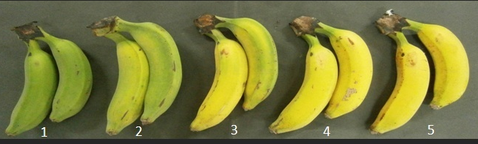
Gambar 1. Indeks skala warna yang digunakan dalam percobaan penyimpanan pisang Raja Bulu.

HASIL DAN PEMBAHASAN
Percobaan ini dilakukan dengan menggunakan buah pisang yang dipanen pada 109 hari setelah anthesis. Hasil analisis pengaruh oksidan etilen terhadap dumur simpan dan kandungan PTT, ATT dan vitamin C diajikan pada Tabel 1.
Tabel 1. Peranan Oksidan Etilen terhadap Umur Simpan dan Kandungan Kimia Buah Pisang Raja Bulu
Perlakuan | Umur simpan  (hari) | PTT  (%⁰Brix) | ATT  (mg/100g) | Vitamin C  (mg/100 g)
Kontrol (P0) | 8.2b*) | 29.0a | 26.4b | 28.8a
1x30 (P1) | 11.8a | 28.6a | 29.8b | 17.9b
2x15 (P2) | 14.0a | 28.0a | 45.2a | 19.9b
3x10 (P3) | 13.2a | 28.8a | 29.4b | 15.7b
6x5 (P4) | 14.8a | 26.5b | 28.4b | 14.8b
*) Uji beda nilai tengah dilakukan dengan uji jarak berganda dari Duncan pada taraf 5%

Oksidan etilen dengan dosis 30g (konsentrasi 100g KMnO₄ per kg campuran) dapat memperpanjang umur simpan 3 – 7 hari pada buah 109 hari setelah anthesis. Penampilan buah pada 12 hari penyimpanan disajikan pada Gambar 2.
Tidak ada pengaruh pembagian dosis oksidan etilen terhadap kualitas pascapanen. Selain itu kematangan yang ditunda dengan oksidan etilen juga tidak mempengaruhi mutu pascapanen dan kandungan PTT, ATT dan vitamin C buah yang mencapai kematangan pascapanen. Pengaruh oksidan etilen terhadap kualitas pascapanen disajikan pada Tabel 2
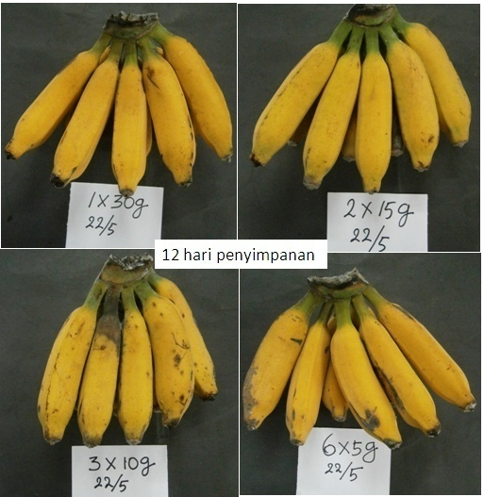
Gambar 2. Pengaruh pembagian kemasan oksidan etilen terhadap perubahan warna buah pisang Raja Bulu 109 HSA setelah 12 hari penyimpanan.

Tabel 2. Peranan Oksidan Etilen Kualitas Fisik Buah Matang Pasca Panen Pisang Raja Bulu
Perlakuan | Edible Portion  (%) | Susut Bobot  (%) | Kekerasan kulit  (mm/5detik) | Kekerasan kulit  (mm/5detik)
Kontrol (P0) | 61,1 | 2,58b*) | 47,9b | 146,9
1x30g (P1) | 60,9 | 2,88b | 50,2b | 150,9
2x15g (P2) | 59,0 | 3,26ab | 50,7b | 138,7
3x10g (P3) | 58,9 | 3,46ab | 51,1b | 149,9
6x5g (P4) | 59,2 | 3,92a | 63,3a | 155,5
*) Uji beda nilai tengah dilakukan dengan uji jarak berganda dari Duncan pada taraf 5%

Permasalahan dalam pecrobaan ini adalah serangan cendawan yang mulai terlihat sejak 9 HSP. Namun demikian, warna kulit masih dapat digunakan sebagai indikator kematangan pascapanen. Serangan cendawan membuat analisis kandungan PTT, ATT dan vitamin C juga pada kekerasan buah menjadi tidak memuaskan. Serangan cendawan mungkin terjadi karena tempat penyimpanan yang tertutup rapat seperti yang terlihat pada Gambar 3 berikut.
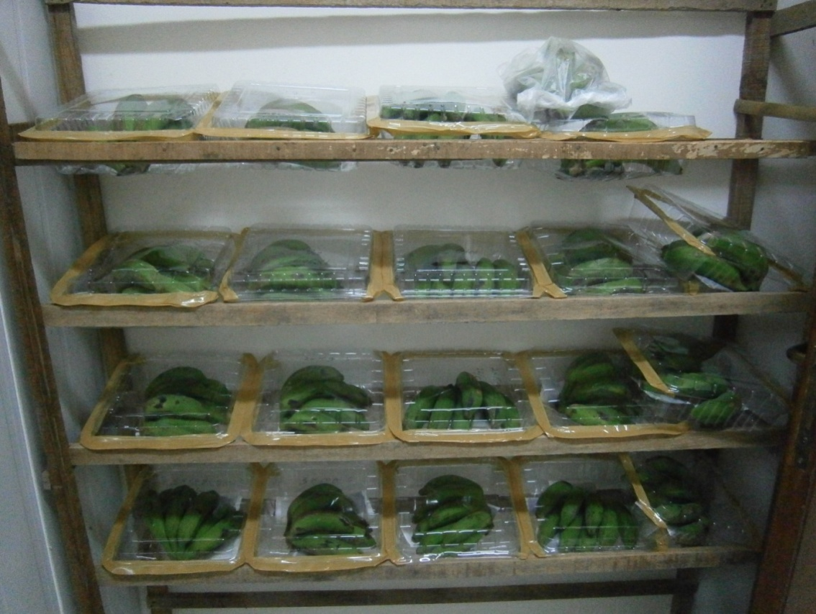
Gambar 3. Cara penyimpanan dan peletakan buah uji pada percobaan pisang Raja Bulu.

Dengan hasil ini, maka perlu dipelajari model kemasan untuk pisang Raja Bulu yang tidak banyak menimbulkan uap air terkumpul dalam ruang (wadah) penyimpanan buah. Studi tentang kemasan buah ini akan dilakukan untuk kegiatan skripsi mahasiswa tahun 2012/2013.
Dalam penelitian-penelitian selanjutnya dengan tema oksidan etilen (ethylene block) diutamakan untuk mempelajari jenis atau sistem pengemasan yang tidak banyak mengkonsentrasikan uap air hasil respirasi buah selama proses pematangan pascapanen. Dapat juga dilakukan penelitian dengan satuan percobaan yang lebih besar, misalnya setiap dua sisir atau satu tandan untuk satu satuan perlakuan. Selain model kemasan atau wadah, akan diteliti juga tentang “pengisi” atau filler untuk wadah penyimpanan pisang Raja Bulu yang dapat mengurangi kelembaban dalam wadah.

KESIMPULAN
Berdasarkan hasil penelitian ini dapat disimpulkan beberapa hal sebagai berikut:
- Perlakuan 7,5% KMnO₄ dalam tanah liat sebagai oksidan etilen dapat memperpanjang umur simpan pisang Raja Bulu yang dipanen pada 109 hari setelah anthesis selama 3–7 hari.
- Tidak ada perbedaan efektifitas pemberian oksidan etilen yang utuh satu dosis satu kemasan maupun dengan pembagian kemasan. Lebih praktis memberikan oksidan etilen dalam satu kemasan dengan dosis yang tepat.
- Penundaan kematangan buah dengan oksidan etilen tidak mempengaruhi karakter-karakter kematangan pascapanen penting seperti susut bobot kekerasan buah, kandungan PTT, ATT dan vitamin C.
- Penggunaan oksidan etilen dalam bentuk serbuk dengan pembungkus kertas serat nilon berpotensi digunakan untuk menyiapkan buah pisang sebagai buah eksklusif dengan kemasan dua jari.

UCAPAN TERIMA KASIH
Pada kesempatan ini penulis (mewakili tim peneliti) menyampaikan terimakasih yang sebesar-besarnya kepada Dr.Ir. Erizal, M.Agr, Pejabat Pembuat Komitmen Institut Pertanian, yang telah menyetujui pendanaan penelitian ini. Terimakasih juga penulis sampaikan Kepala Pusat Kajian Hortikultura Tropika (PKHT) IPB yang telah menyetujui proposal penelitian ini. Selanjutnya penulis juga menyampaikan terimakasih dan penghargaan kepada Sdr. Sugistiawati dan Sdr. Hardian Eko Prasetyo yang telah melakukan bagian dari penelitian sebagai penelitian Skripsi.

DAFTAR PUSTAKA
Diennazola, R. 2008. Pengaruh Sekat Dalam Kemasan terhadap Umur Simpan dan Mutu Buah Pisang Raja Bulu. Skripsi. Departemen Agronomi dan Hortikultura. Fakultas Pertanian. Institut Pertanian Bogor. Bogor. 49 hal.
Jannah, U.M. 2008. Pengaruh Bahan Penyerap Larutan Kalium Permanganat Terhadap Umur Simpan Pisang Raja Bulu. Skripsi. Departemen Agronomi dan Hortikultura, Fakultas Pertanian, Institut Pertanian Bogor. Bogor. 44 halaman.
Kementerian Pertanian. 2011. Basis Data Statistik Pertanian: Produksi Nasional Komoditas Hortikultura 2000-2009 dan 2010-2019. http://aplikasi.deptan. go.id/bdsp/hasil_kom.asp. Diakses 19 September 2011.
Kholidi. 2009. Studi Tanah Liat Sebagai Pembawa Kalium Permanganat pada Penyimpanan Pisang Raja Bulu. Skripsi. Departemen Agronomi dan Hortikultura, Fakultas Pertanian, Institut Pertanian Bogor. Bogor. 39 halaman.
Mulyana, R. 2011. Studi Pembungkus Bahan Oksidan Etilen Dalam Penyimpanan Pascapanen Pisang Raja Bulu (Musa sp. AAB Group). Departemen Agronomi dan Hortikultura, Fakultas Pertanian, Institut Pertanian Bogor. Bogor.
Pantastico, Er. .B. 1989. Fisiologi Pasca Panen, Penanganan dan Pemanfaatan Buah-Buahan Tropika dan Subtropika. Gajah Mada University Press. Yogyakarta.
Rocha, A., L. C. C. Salomao, C. H. Bruckner, and P. R. Cecon. 2009. Use of potassium permanganate in postharvest storage of 'Prata' banana under refrigeration. Revista Brasileira de Armazenamento. Vol.34:40-48.
Samson, J.A. 1980. Tropical Fruits. Longman Inc. New York. 250 p.
Sankat, C.K. and R. Maharaj. 1997. Pepaya. p.167-189. In S. K. Mitra (Eds). Postharvest Physiology and Storage of Tropical and Subtropical Fruits. CAB International. USA.
Santoso, B.B. dan B.S. Purwoko. 1995. Fisiologi dan Teknologi Pasca Panen Tanaman Hortikultura. Indonesia Australia Eastern University Project. 187 hal.
Sari, F. E., S. Trisnowati., dan S. Mitrowiharjo. 2004. Pengaruh kadar CaCl₂ dan lama perendaman terhadap umur simpan dan pematangan buah mangga arumanis. www.agrisci.ugm.ac.id. 16 maret 2006.
Sholihati. 2004. Kajian Penggunaan Bahan Penyerap Etilen Kalium Permanganat untuk Memperpanjang Umur Simpan Pisang Raja (Musa paradisiaca var. Sapientum L.). Tesis. Sekolah Pasca Sarjana IPB, Bogor. 117 hal.
Siagian, H.F. 2009. Penggunaan Bahan Penjerap Etilen pada Penyimpanan Pisang Barangan dengan Kemasan Atmosfer Termodifikasi Aktif. Skripsi. Departemen Teknologi Pertanian, Fakultas Pertanian, Universitas Sumatera Utara. Medan. 87 hal.
Wills, R. B. H., T. H. Lee, W. B. Mc Glasson and D. Graham. 1989. Postharvest,and introduction to the Physiology and Handling Fruit and Vegetables. Van Nostand. New York. 150 p.
KOMBINASI SISTIM PENGATURAN AIR IRIGASI DENGAN PEMANGKASAN DAUN BAWAH TANAMAN JAGUNG TERHADAP EFISIENSI AIR, RADIASI SERTA PRODUKTIVITAS PADA LAHAN KERING BERIKLIM KERING
(Combination of Water Irrigation Settings and Pruning Lower Leaves of Maize and its Effect on Water and Radiation Efficiency, and Production on
Dryland Dry Temperate)

Yonny Koesmaryono¹⁾, Haruna²⁾, Budi Kartiwa³⁾, Tisen⁴⁾
¹⁾Dep.Geofisika dan Meteorologi , Fakultas Matematika dan IPA, IPB
²⁾Balai Pengkajian Teknologi Pertanian (BPTP) NTT
³⁾Balai Penelitian Klimatologi (Baliklimat Bogor)
⁴⁾Mahasiswa S2 Program Studi Klimatologi Terapan, IPB

ABSTRAK

Penelitian ini tentang pengaruh pemberian dosis air irigasi dan pemangkasan daun bawah tanaman jagung terhadap produktivitas jagung varietas Lamuru di lahan kering beriklim kering, telah dilaksanakan di Kebun Percobaan Naibonat Kecamatan Kupang Timur, Kabupaten Kupang-NTT, dari bulan April–Desember 2012. Lahan yang digunakan berukuran 72x32 m dengan metode rancangan Acak Kelompok Terpisah (Split plot design). Penelitian ini menggunakan 2 (dua) perlakuan yaitu perlakuan pertama adalah pengaturan dosis irigasi dengan scenario 100, 80, 60% sekaligus sebagai petak utama dan pembandingnya adalah kontrol menurut kebiasaan petani, perlakuan kedua pada daun tanaman jagung (sebagai anak petak) yakni perlakuan tanpa pangkas, pangkas 3 dan pangkas 6, pemangkasan dilakukan ketika memasuki fase generative. Hasil penelitian menunjukkan bahwa perlakuan dosis air irigasi antara 80 dan 60% yang dikombinasikan pemangkasan daun 3 berbeda nyata dengan pemangkasan 6 daun dalam hal produksi jagung dan pipilan kering per 1.000 biji. Besarnya perbedaan tersebut yakni 6,9 dengan 5,7 ton/ha, Sementara perlakuan pemangkasan 3 dan 6 daun dengan tanpa pemangkasan tidak berpengaruh nyata terhadap komponen pertumbuhan karena pemangkasan dilakukan pada fase generative. Hasil uji Annova tidak menunjukkan adanya perbedaan nyata antara perlakuan pemangkasan 3 dan 6 dengan tanpa pemangkasan terhadap produksi jagung. Perlakuan dosis air irigasi 80% mampu menghemat air sebesar 790 m³ atau 20% persatu musim tanam dalam 1 ha, sebaliknya kebiasaan petani melakukan pemborosan air sebesar 2.105 m³ atau 50% air per satu musim tanam dalam 1 ha. Interval irigasi yang optimal berdasarkan analisis adalah 7 kali irigasi selama 1 periode penanaman dan lebih efesien jika dibandingkan petani dengan 14 kali irigasi selama 1 periode penanaman.

Kata kunci: Irigasi, pemangkasan, jagung.

ABSTRACT

This study on the effect of irrigation water dose and defoliation lower leaves of maize on the productivity of maize varieties LAMURU in dryland dry climate, have been implemented in the Garden Experiments Naibonat District East Kupang, Kupang regency-NTT, of the month from April to December 2012. Land used measuring 72x32 m with a design method Split plot design. This study uses two (2) treatment that is the first treatment dose scenario irrigated with 100, 80, 60% as well as the main plot and the comparison was the control of farmers according to custom, the second treatment in maize leaves (as a subplot) that treatment without defoliation, 3 defoliation and 6 defoliation, defolition is done when entering the generative phase. The results showed that the treatment dose of irrigation water between 80 and 60% of the combined defoliation leaves three significantly different with 6 leaves cuts in production of maize and dried shelled beans per 1,000. The magnitude of the difference was 6.9 to 5.7 tonnes/ha, while defoliation treatments 3 and 6 leaves with no defoliation did not significantly affect the growth component for defoliation is done on the generative phase. Annova test results showed no significant difference between treatments 3 and 6 cuts with no cuts to the production of maize. The treatment dose of 80% of irrigation water can save water at 790 m³ or 20% individually in 1 ha planting season, farmers habit instead of 2105 m³ waste water or 50% water per one growing season in a 1 ha. Optimal irrigation interval analysis is 7 times during the first period of planting irrigation and more efficient than farmers with irrigated 14 times during the first period of cultivation.

Keywords: Irrigation, defolation, maize.

PENDAHULUAN
Keberadaan lahan kering di Indonesia masih cukup luas yakni 143 juta ha (Hidayat dan Mulyani, 2005) dan 76,3 juta ha yang sesuai untuk pertanian (Puslibangtanak; 2001; Admihardja et al. 2005). Lahan kering Indonesia dibedakan atas lahan kering basah dan lahan kering beriklim kering. Lahan kering beriklim kering dicirikan curah hujan tahunan < 2.000 mm/tahun (Las et al. 1991), sedangkan menurut Irianto et al. (1998) curah hujannya < 1.500 mm/tahun dalam masa yang pendek, 3–5 bulan.
Nusa Tenggara Timur merupakan salah satu wilayah yang dikategorikan sebagai lahan kering beriklim kering. Keberadan lahan kering NTT masih cukup potensial karena luasnya mencapai 3.35 juta hektar dan baru 34% yang dikelola oleh masyarakat (Irham, 2008 dalam Kartiwa, 2009). Distribusi curah hujan yang tidak pasti merupakan faktor dominan yang mempengaruhi produktivitas lahan kering, oleh karena itu diperlukan upaya khusus dalam pengaturan air irigasi. Pemberian irigasi di daerah tropika sering menguntungkan produksi tanaman (Bakker et al. 1999; Renault et al. 2001).
Hasil analisis neraca air (Kedang et al. 2008) menyatakan bahwa surplus air di wilayah NTT terjadi pada bulan Februari–April, sedangkan defisit air terjadi pada bulan Mei–Nopember, dengan demikian air merupakan sesuatu yang langka bagi masyarakat NTT. Praktek pertanian lahan kering dapat ditingkatkan dengan meningkatkan indeks pertanaman dari 200 menjadi 300% (Sutono et al. 2001; Soelaeman et al. 2001; Talao’hu et al. 2003). Namun pelaksanaan irigasi tersebut belum efisien sehingga terjadi pemborosan sebesar 10,5 mm/hari (Sutono, et al. 2001). Secara umum diperlukan tindakan nyata untuk mengurangi penggunaan air air irigasi menjadi 65–75% dengan cara menekan kehilangan air dan meningkatkan efisiensi pengairan (Partowijoyo, 2002).
Komoditas jagung sangat cocok dikembangkan di lahan kering karena efisien dalam pengggunaan air juga resisten terhadap suhu yang tinggi dan secara fisiologi, efisiensi air juga dapat dilakukan dengan mengurangi tingkat transpirasi tanaman melalui pemangkasan daun pada bagian tertentu yang tidak produktif (Kadekoh, 2003).
Pengaturan sistem pemberian air irigasi dengan berbagai dosis yang dikombinasikan dengan pemangkasan daun bagian bawah pada tanam jagung diharapkan dapat menghasilkan efisiensi air sesuai kebutuhan tanaman pada lahan kering beriklim kering sehingga produktivitas hasil dapat tercapai secara optimum.
Penelitian ini bertujuan mengkaji pengaruh pengaturan pemberian air irigasi dengan pemangkasan daun bagian bawah terhadap produktivitas tanaman jagung. Hasil penelitian ini diharapkan dapat memberikan rekomendasi ilmiah tentang pemberian air irigasi yang efisien dan pemangkasan daun untuk meningkatkan produktifitas jagung pada lahan kering beriklim kering

METODE PENELITIAN
Penelitian KKP3T tahun kedua dilaksanakan pada bulan April–Desember 2012. Kegiatan penelitian tahun pertama (tahun 2011) dengan judul yang sama, hanya dengan dua perlakuan daun yakni pemangkasan 6-7 daun, dan perlakuan tanpa pangkas. Sedangkan kegiatan tahun kedua (2012) memodifikasi saluran primer irigasi dengan menggantikan peralatan sederhana berupa pipa paralon 1 batang. Selain itu, pada bagian anak petak ditambahkan satu pelakuan daun yakni pemangkasan 3 daun bagian bawah, sehingga total pelakuan anak petak menjadi 3 (yakni tanpa pangkas, pangkas 3 dan pangkas 6 daun).
Penelitian dilaksanakan di Kebun Percobaan Naibonat, Balai Pengkajian Teknologi Pertanian (BPTP) NTT dengan ketinggian tempat 20 m diatas permukaan laut (dpl), dengan posisi Bujur 105° 14' 12" BT dan 123° 50' 533" LS. Menurut Olde-man (1975) dalam Sitaniapessy (1994), Kondisi tanah bersifat vertisoil, bertekstur liat dan padat. Secara spasial tingkat kemiringan lahan pada lokasi penelitian adalah antara 0.23–0.92%. Luas lahan kegiatan penelitian adalah 32x36 m² . Lokasi tersebut termasuk tipe iklim D dengan jumlah bulan basah berkisar antara 3-4 bulan dan bulan kering antara 7-8 bulan. Kondisi iklim secara umum adalah suhu udara rata-rata 26,4°C, kecepatan angin rata-rata 0,92 m/detik, radiasi mataharil rata-rata 1,90 MJoule, kelembaban relatif rata-rata 90.01%, curah hujan maksimum rata-rata 437.2 mm/tahun dan curah hujan minimum rata-rata 0,0 mm/tahun, dan rata-rata curah hujan tahunan 1.288.8 mm.
Hipotesis
Pengaruh pengaturan dosis irigasi terhadap produktivitas jagung
Paling sedikit terdapat satu yang berpengaruh pada pemberian dosis irigasi terhadap produktivitas akan lebih efiesien dibanding kebiasaan petani.
Pengaruh pemangkasan daun terhadap produktivitas jagung
Paling sedikit terdapat satu yang berpengaruh pada perlakuan pemangkasan daun terhadap produktivitas yang lebih baik dibanding tanpa pangkas, atau sebaliknya.
Perlakuan yang dilakukan pada Tahap II
A. Peningkatan efisiensi penggunaan air (Petak Utama Perlakuan)
1. Pengaturan pemberian dosis irigasi 100, 80, dan 60%
Penelitian lapangan yang dilakukan pada tahun kedua (2012) adalah menyederhanakan saluran irigasi induk atau primer yang semula dinding saluran induk dipakai bahan papan kemudian digantikan dengan pipa paralon sebanyak satu lembar yang sekaligus sebagai saluran primer atau induk. Pipa paralon yang 1 lembar dibuat lubang bercabang enam sesuai jumlah saluran furrow. Pipa paralon pada bagian tengah dibuat cabang yang langsung tersambung ke mesin pompa air, dengan perantara selang plastic, dengan demikian volume air yang keluar dari mesin sampai ke pipa paralon tidak mengalami kehilangan air karena tidak ada kebocoran, sehingga air yang terdistribusi ke 6 lubang cabang, dan cenderung stabil dan merata debit airnya.
Dalam menentukan dosis irigasi sebelum terdistribusi ke masing-masing furrow, terlebih dahulu dikuantifikasi sesuai dengan dosis yang telah ditentukan dan mengacu pada metode FAO (Doorenbos and Pruit, 1975). Metode ini mempertimbangkan berbagai komponen fisik lapangan seperti karakteristik tanah termasuk kepadatan tanah, kapasitas lapang ketersedian air tanah, permeabilitas dan komponen tanaman, seperti kedalaman perakaran pada setiap fase tanaman. Sehingga dibutuhkan hasil analisis tanah sebelum dilakukan penananam.
Perhitungan waktu irigasi melewati beberapa tahap antara lain:
a. Menghitung waktu irigasi dalam jam dengan cara mengalikan masing-masing perlakuan dosis irigasi (100, 80, 60%) dengan volume irigasi satuan m³ dan disingkat dalam istilah NID (Net Irigasi Depth) kemudian dibagi besarnya debit irigasi, hasil perhitungan tersebut di konversi ke dalam satuan mm.
b. Hasil perhitungan tersebut diatas kemudian dibagi dalam satuan perjam, namun terlebih dahulu dikonversi ke dalam menit.
c. Hasil dari tahap kedua (b) ditambahkan dengan waktu inisiasi awal yang dikonversi ke dalam detik, maka didapatlah hasil berapa lama waktu pengairan dalam satuan jam.
d. Untuk mendapatkan hitungan dalam menit maka hasil dari tahap (c) dikonversi ke dalam menit.

2. Penentuan interval pemberian air irigasi
Penentuan interval irigasi didasari pada kondisi klimatologi setempat, dimana komponen yang harus diperhatikan dan diukur adalah unsur curah hujan, suhu, kelembaban, kecepatan anging, dan radiasi matahari. Unsur-unsur tersebut dianalisis untuk mendapatkan nilai evapotranspirasi perharinya dan dikalikan nilai koefisien tanaman setiap fase perkembangan tanaman, sehingga dapat diduga besar kehilangan air pada tanaman dalam satu siklus baik fase vegetative maun pada fase generative. Dari akumulasi besarnya nilai evapotranspirasi yang terjadi perharinya, tidak boleh melebihi dari nilai NID (Net Irigasi Depth) karena dapat menyebabkan tanaman mengalami titik layu permanen atau stress air. Besarnya nilai evapotrasnpirasi yang terjadi dapat dihitung dengan dibuat skenario, kira-kira seberapa besar evaportanspirasi yang terjadi selama 7, atau 10 hari, 12 dan 14 hari.
B. Pemangkasan daun bagian bawah (Anak Petak Perlakuan)
Perlakuan daun pada tanaman jagung dibuat skenario 3 (tiga) perlakuan yakni tanpa pemangkasan (TP), pemangkasan 3 daun (P3) dan Pemangkasan 6 daun (P6). Perlakuan ini dilakukan pada saat tanaman memasuki fase generative dimana proses pertumbuhan sudah stagnan atau sudah terhenti, sehingga tidak menggangu pertumbuhan tanaman. Daun yang dipangkas dimulai dari bagian bawah tepatnya diatas daun jagung sudah kering, dan dihitung sampai ke bagian atas, apakah tiga atau enam daun.
C. Pelaksanaan
Penelitian ini diawali penentuan lokasi dan dilanjutkan pengolahan lahan dengan menggunakan mesin traktor hingga siap digunakan, kemudian pembuatan ajir untuk menentukan furrow yang akan ditanami jagung dan diakhiri dengan penjenuhan air pada lahan atau saluran furrow pada masing-masing blok perlakuan tanpa menggunakan takaran atau ukuran penjenuhan tersebut.
Tahap kegiatan selanjutnya adalah penamanan benih jagung dengan jarak tanam 80x20 cm, masing-masing perlubang 1 tanaman. Pemupukan dilakukan 2 kali yakni 2 minggu setelah tanam (MST) dan 4 minggu setelah tanam, Dosis pupuk yang diberikan yakni Urea 30 kg/ha. SP-36 100 kg/ha, dan KCL 100 kg/ha. Cara pemupukan adalah sistim tunggal, yang kemudian diisi pupuk pada masing-masing lupang yang telah dibuat. Selanjutnta tahap penyiangan dan pembubunan, dan penyemprotan hama penyakit.
D. Pengukuran
Pengukuran data irigasi langsung dilakukan pada masing-masing furrow yang diawali tahap awal penjenuhan sebagai dasar atau pembanding dengan pengukuran berikutnya. Sistim pengukuran yang dilakukan yakni dengan mengukur debit air yang keluar dari mesin pompa dengan menggunakan ember berukuran 20 liter, kemudian diukur kecepatan debit air sampai ember tersebut penuh, yang diikuti perhitungan waktu dengan alat stopwatt, untuk mengetahui lama waktunya dalam satuan detik.
Selanjutnya pengukuran komponen tanaman per 2 minggu setelah tanam (MST), juga dilakukan dan bagian yang diukur antara lain tinggi tanam, jumlah daun, massa tanaman, diameter buah, berat biji, berat produksi per hektar.
E. Analisis Data
Analisa data dilakukan dengan menggunakan statistik rancangan acak kelompok terpisah (split plot design), dimana Petak utama adalah dosis irigasi terdiri 4 taraf yaitu dosis 100, 80, 60% dan Kontrol diulang tiga kali, sedangkan Anak petak terdiri 3 (dua) taraf yaitu tanpa pemangkasan, pemangkasan 3 daun, dan pemangkasan 6 daun. Hasil pengukuran akan disajikan dalam bentuk tabel dan grafik. Adapun formulanya split plot design al:
Y_{ijk} = $μ$ + $β$_{i} + D_{j} + E_{ij+}P_{k} + (DP)_{jk} + E_{ijk}
i = 1, 2, 3 j = 1, 2, 3 k = 1, 2, 3, 4
dimana:
Y_{ijk} = Nilai pengamatan pada kelompok ke – i dengan dosis irigasi ke – j dan pemangkasan daun ke – k
$μ$ = Rata – rata umum
$β$_{I} = Pengaruh kelompok ke – i
D_{j} = Pengaruh dosis irigasi ke-j
E_{ij} = Pengaruh galat petak utama
P_{k} = Pengaruh Pemangkasan daun ke – k
JP_{jk} = Pengaruh interaksi jarak tanam ke – j dan pemangkasan daun ke – k
E_{ijk} = Pengaruh galat anak petak.

HASIL DAN PEMBAHASAN
Dalam penelitian di lahan kering beberapa kegiatan yang telah dilakukan dalam melengkapi informasi riil dilapangan antara lain:
Kemiringan lahan
Pengukuran kemiringan lahan merupakan salah satu dasar dalam sistim irigasi teknik furrow karena berpengaruh pada kecepatan aliran air dari hulu sampai ke hilir dan juga mempengaruhi tingkat peresapan air kedalam tanah. Secara spasial tingkat kemiringan lahan pada lokasi penelitian adalah antara 0.23–0.92% pada Tabel 1.
Tabel 1. Tingkat kemiringan lahan dalam teknik furrow
Letak Lahan | Kemiringan Lahan dalam furrow (%)
Letak Lahan | Hulu | Tengah | Hilir
Pinggir Kiri | 0.92 | 0.45 | 0.23
Tengah | 0.64 | 0.38 | 0.51
Pinggir Kanan | 0.58 | 0.50 | 0.54

Sifat Fisik Tanah
Hasil analisis tekstur tanah di lokasi penelitian menunjukkan bahwa antara lapisan permukan (0-30 cm) dengan lapisan bawah (30-60 cm) berbeda retensi airnya. Pada lapisan permukaan lebih cepat meloloskan air, sedangkan pada lapisan bawah, tanah lebih dapat meretensi air. hal ini disebabkan karena tanah pada lapisan atas/permukaan bertekstur lempung liat berpasir, dengan kandungan pasir yang relative tinggi, sedangkan tanah di lapisan bawah bertekstur liat, dengan liat yang tinggi. Hal ini juga ditunjukkan dengan nilai kadar air (% volume) yang lebih tinggi baik pada pF 1,00; 2,00; 2,54 maupun 4,20 pada lapisan 30–60 cm (Tabel 2).
Tabel 2. Sifat fisik tanah (sebelum percobaan) di lokasi penelitian KP Naibonat
Sifat Fisik | Kedalaman (0-30) |  | Kedalaman (30 – 60)
Sifat Fisik | Nilai | Kategori | Nilai | Kategori
PD (g/cm³) | 2.53 | - | 2.56 | -
BD (g/cm³) | 1.08 | - | 1.19 | -
RPT (% vol) | 57.1 | - | 53.6 | -
Kadar air (% vol)  pF 1,00  pF 2,00  pF 2,54  pF 4,20 | 36.9  46.0  40.9  34.2  23.8 |  | 39.2  49.0  39.0  33.9  23.7
Pori drainase (% vol)  Cepat  Lambat | 16.2  6.7 | Sedang  Rendah | 14.6  5.1 | Sedang  Rendah
Air tersedia (% vol) | 10.4 | Rendah | 10.3 | Rendah
Permeabilitas (cm/jam) | 1.74 | Sangat rendah | 1.29 | Sangat rendah
Keterangan: Dianalisis di Laboratorium Fisika Tanah, Balai Penelitian Tanah Bogor
PD=partikel density; BD=bulk density; RPT=ruang pori tanah
Sistim Pengairan
Analisis Dosis dan Interval Irigasi Tanaman
Beberapa komponen yang telah di analisis seperti karakteristik tanah termasuk kepadatan tanah, kapasitas lapang, dan komponen tanaman, seperti kedalaman perakaran setiap fase tanaman. Berdasarkan hasil analisis tersebut maka kebutuhan air irigasi di lokasi penelitian dari fase vegetaif sampai fase pembentukan biji sebesar 20 sampai 68 mm (Tabel 3).
Pada Tabel 3 diatas menunjukkan adanya perbedaan panjang perakaran pada setiap fase pertumbuhan sehingga mempengaruhi kebutuhan air irigasi pada setiap fasenya. Besarnya nilai kebutuhan air irigasi pada lokasi penelitian dalam 1 periode penanaman yakni 20–68 mm atau diistilakan dalam Net Irigation Depth (NID). Nilai NID tersebut menjadi dasar untuk menentukan dosis air irigasi sesuai taraf perlakuan yang diujikan yakni dosis air irigasi 100, 80, dan 60%. Nilai NID tersebut kemudian akan dikonversi kedalam waktu (jam ke menit) dengan volume debit irigasi yang disalurkan pada masing-masing blok perlakuan seperti pada (Tabel 2). Besarnya waktu yang dibutuhkan setiap pengairan sangat tergantung pada (a) volume irigasi atau NID, (b) luas petak perlakuan, (b) debit irigasi, (c) waktu pengirigasian awal.
Tabel 3. Perhitungan kebutuhan irigasi per fase pertumbuhan jagung berdasarkan informasi karakteristik tanaman dan tanah di lokasi penelitian
 | Fase Pertumbuhan | KA pF 2 | KA  pF 4.2 | Kepadat-an | Kedalam-an akar max (m) | Air tersedia per m³ tanah (l/m³) | Kebutuh-an Irigasi (m³/ha) | Kebutuh-an Irigasi Neto (m³/ha) | Kebutuh-an Irigasi Neto (mm)
 | Vegetatif I (1-3 MST) | 0.41 | 0.24 | 1.19 | 0.15 | 0.17 | 0.026 | 0.020 | 20
 | Vegetatif II (4-7 MST) | 0.41 | 0.24 | 1.19 | 0.30 | 0.17 | 0.051 | 0.041 | 41
 | Pembungaan (8-10 MST) | 0.41 | 0.24 | 1.19 | 0.45 | 0.17 | 0.077 | 0.061 | 61
Pembentukan biji (11-15 MST) |  | 0.41 | 0.24 | 1.19 | 0.50 | 0.17 | 0.086 | 0.068 | 68
Keterangan: KA = Kandungan air tanah

Lahan yang akan diirigasi pada masing-masing petak adalah seluas 144 m² dengan debit irigasi yang digunakan sebesar 7,5 liter/detik . Namun sebelumnya lahan tersebut telah dijenuhkan dengan air dosis air sebesar 29,0 mm atau 4,2 mm dan memperhitungan waktu pengirigasian awal (inisiasi awal) selama 10 menit, artinya dengan waktu 10 menit cukup untuk mengairi lahan seluas 144 m² , seperti Tabel 4.
Tabel 4. Dosis air irigasi yang dikonversi dalam waktu pada tanaman jagung
Fase Pertumbuhan | MST | Dosis Irigasi (mm) | Volume Irigasi (m³) | Perlakuan Dosis Air Irigasi
 |  |  |  | 100% |  | 80% |  | 60% |  | Kontrol
 |  |  |  | Lama Irigasi
 |  |  |  | Jam | Mnt | Jam | Mnt | Jam | Mnt | Jam | Mnt
Tanam | Mggu 0 | 29,0 | 4,2 | 0 | 20 | 0 | 18 | 0 | 16 | 0 | 30
Vegetatif I | Mggu 1-3 | 20,3 | 2,9 | 0 | 17 | 0 | 15 | 0 | 14 | 0 | 23
Vegetatif I | Mggu 1-3 | 30,0 | 4,3 | 0 | 20 | 0 | 18 | 0 | 16 | 0 | 37
Vegetatif II | Mggu 4-7 | 40,7 | 5,9 | 0 | 23 | 0 | 21 | 0 | 18 | 0 | 43
Vegetatif II | Mggu 4-7 | 50,0 | 7,2 | 0 | 26 | 0 | 23 | 0 | 20 | 0 | 50
Pembungaan | Mnggu 8-10 | 61,0 | 8,8 | 0 | 30 | 0 | 26 | 0 | 22 | 0 | 53
Pembungaan | Mnggu 8-10 | 65,0 | 9,4 | 0 | 31 | 0 | 27 | 0 | 23 | 0 | 55
Pembentukan Biji | Mnggu 11-15 | 67,8 | 9,8 | 0 | 32 | 0 | 28 | 0 | 23 | 0 | 30
Pemasakan | Mnggu 11-15
Keterangan: MST = Minggu setelah tanam

Berdasarkan analisis Tabel 4. diketahui bahwa total irigasi yang diberikan untuk masing-masing perlakukan adalah:
- Blok 1: Pemberian irigasi 100%: total irigasi 394 mm, (179 mnt)
- Blok 2: Pemberian irigasi 80%: total irigasi 316 mm, (158 mnt)
- Blok 3: Pemberian irigasi 60%: total irigasi 236 mm, (136 mnt)
- Blok Kontrol: Pemberian irigasi oleh petani: total irigasi 473 mm, (291 mnt)
Dalam mengoptimalisasi pemberian irigasi maka perlu dilakukan analisis interval pemberian irigasi dengan mengacu pada perbandingan antara kebutuhan irigasi neto atau net irrigation depth (NID) untuk setiap fase pertumbuhan tanaman dengan kebutuhan irigasi harian kumulatif. (Tabel 5), menunjukkan hasil analisis optimalisasi interval pemberian irigasi di lokasi penelitian. Berdasarkan analisis, interval irigasi yang optimal di lokasi tersebut adalah 14 hari.

Tabel 5. Interval pemberian air irigasi pada waktu yang berbeda
Periode Pertumbuhan | Minggu Setelah Tanam | Kebutuhan Irigasi Neto, NID (mm) | Kebutuhan Air Irigasi Harian Kumulatif (mm)
Periode Pertumbuhan | Minggu Setelah Tanam | Kebutuhan Irigasi Neto, NID (mm) | 7 harian | 10 harian | 12 harian | 14 harian
Vegetatif I | 1-3 | 20 mm | 8.94 | 14.44 | 17.8 | 20.98
Vegetatif I | 1-3 | 20 mm | 12.04 | 18.09
Vegetatif I | 1-3 | 20 mm | 14.09
Vegetatif II | 4-7 | 39 mm | 20.33 | 28.70 | 26.14 | 34.42
Vegetatif II | 4-7 | 39 mm | 24.25 | 39.76 | 39.76 | 52.99
Vegetatif II | 4-7 | 39 mm | 28.74
Vegetatif II | 4-7 | 39 mm | 29.27
Pembungaan | 8-10 | 59 mm | 32.62 | 38.94 | 50.21 | 61.89
Pembungaan | 8-10 | 59 mm | 33.89 | 42.50 | 57.04 | 68.97
Pembungaan | 8-10 | 59 mm | 35.08 | 48.23
Pembentukan Biji dan Pemasakan | 11-15 | 65 mm | 33.55 | 47.07 | 58.19 | 65.76
Pembentukan Biji dan Pemasakan | 11-15 | 65 mm | 32.50 | 46.23 | 55.92 | 60.94
Pembentukan Biji dan Pemasakan | 11-15 | 65 mm | 32.05 | 42.77 | 52.03
Pembentukan Biji dan Pemasakan | 11-15 | 65 mm | 29.43
Total Pemberian Irigasi (kali) |  |  | 14 | 10 | 8 | 7

Kebutuhan irigasi kemulatif berdasarkan (Tabel 5) pada setiap periode pertumbuhan tidak boleh terlalu jauh melebihi nilai NID (20, 39, 59, 65 mm) karena akan terjadi stress air. Kalau kebiasaan petani dalam pemberian irigasi adalah sebanyak 7 hari sekali, namun jika dibandingkan nilai NID masih lebih besar nilai NID setiap periode pertumbuhan, artinya masih bisa dimundurkan jumlah hari pengairan yakni 10, 12 dan 14 hari. Dan lebih optimal terjadi pada 14 hari sekali pengairan karena tidak berbeda jauh dengan nilai NID.
Kebiasaan petani lahan kering beriklim kering dalam pemberian air pada tanaman tidak mempertimbangkan kebutuhan air tanaman sehingga yang terjadi pemborosan air sebesar 50% dari irigasi normal karena penyiraman dilakukan dengan cara penggenangan lahan sehingga kondisi tanah akan melebihi kapasitas lahan atau melebihi titik jenuh lahan. Sementara pengirigasian dengan model sederhana sistim furrow akan terjadi penghematan 50% air.
Perbandingan hasil antara sistim irigasi saluran primer dengan paralon tunggal
Perubahan penggunaan sistim irigasi dari saluran primer menjadi irigasi paralon karena didasari efisiensi air yang terpakai dan yang terbuang melalui rembesan diluar furrow atau perlakuan, sehingga menyebabkan banyak kehilangan air, dimana debit air awal yang masuk ke irigasi induk, ternyata tidak konsisten sampai ke hilir akibat adanya kebocoran yang terjadi disepanjang irigasi primer. Sementara penggunaan paralon sebagai saluran induk, cukup mempertahankan debit air awal yang masuk dan yang keluar, karena tidak mengalami kebocoran, sehingga air yang masuk pada masing-masing furrow dapat terukur volumenya.
Berdasarkan perbandingan kedua bentuk irigasi, ada beberapa kelebihan dari kedua bentuk tersebut seperti Tabel 6 dibawah ini.
Tabel 6. Perbandingan yang dicapai antara dua model atau bentuk irigasi
Uraian | Bentuk Irigasi
Uraian | Model papan | Model Paralon
Biaya | Biaya yang digunakan cukup besar karena harus membeli papan dengan menyesuaikan panjang saluran primer | Penggunaan paralon cukup dengan 1 buah paralon, sehingga biaya yang dikeluarkan akan lebih hemat
Debit Air | Jumlah atau volume debit air yang masuk di saluran induk tidak stabil sampai di hilir, cenderung berkurang karena terjadi kebocoran, sebesar 20% atau 4 liter perdetik | Volume debit air yang masuk dan keluar tidak mengalami kehilangan atau selalu stabil karena tidak mengalami kebocoran, namun pendistrusiannya tetap merata
Waktu | Akibat terjadinya kebocoran maka berpengaruh terhadap waktu yang dibutuhkan akan cenderung lebih lama sampai ke hilir furrow. Untuk irigasi dosis 100% butuhkan waktu 183 menit per 1 siklus tanaman | Waktu yang dibutuhkan cenderung lebih cepat sampai ke hilir. Untuk irigasi dosis 100% atau 179 menit per 1 siklus tanaman.
Kebocoran | Saluran induk mengalami kebocoran terkecuali dibuat permanen | Tidak mudah mengalami kebocoran, karena tertutp langsung dengan paralon

Variabel Tanaman
A. Komponen Pertumbuhan
Berdasarkan hasil pengamatan dilapangan dan analisis annova bahwa kondisi pertumbuhan tanaman selama periode awal sampai pada fase berbunga atau generative tidak menunjukkan perbedaan nyata pada setiap ulangan. Komponen yang dapat dilihat dari pertumbuhan adalah jumlah tinggi tanaman, massa tanaman, massa akar tanaman, pada Gambar 1.
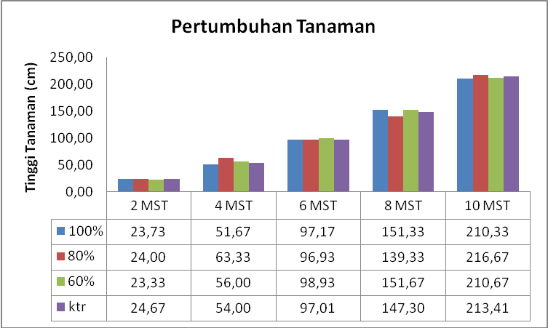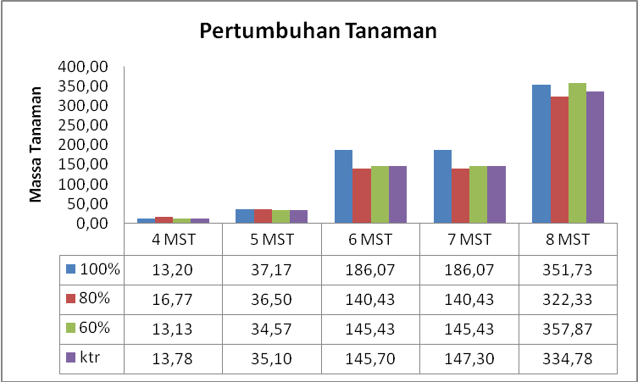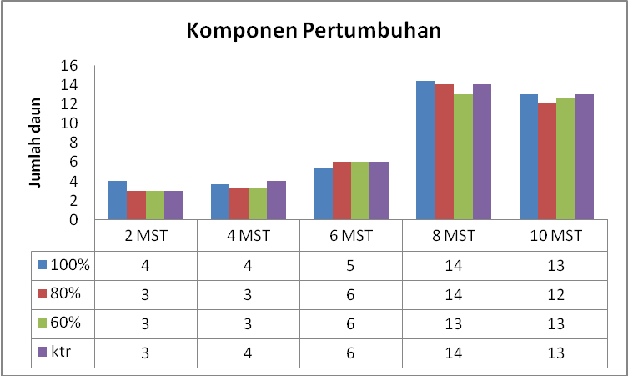
(a) (b)
c

Gambar 1. Perkembangan komponen pertumbuhan (a) Massa akar (b) Massa tanaman (c) Tinggi tanaman berdasarkan waktu tanam per 2 minggu.

- Jumlah Daun
Berdasarkan Gambar 1 (a) memperlihatkan bahwa ukuran jumlah daun per 2 minggu setelah tanaman tidak menunjukkan perbedaan yang nyata pada setiap ulangan, namun berbeda jika dibandingkan antara waktu tanam yang berbeda seperti antara 2 MST dengan 4 MST.
b. Massa Tanaman
Berdasarkan Gambar 1 (b) memperlihatkan bahwa massa tanaman yang dihasilkan dari perlakuan dosis irigasi tidak berpengaruh nyata pada periode waktu penanaman yang sama, tetapi mengalami peningkatan mengikuti waktu tanam yang berbeda seperti antara 2 MST dengan 4 MST
c. Tinggi Tanaman
Berdasarkan Gambar 1 (c) memperlihatkan bahwa perngaruh perlakuan dosis irigasi yang berbeda tidak berpengaruh nyata terhadap tinggi tanaman pada setiap ulangan dalam waktu tanaman yang sama per 2 MST.
B. Komponen Hasil
Pengukuran komponen hasil dibedakan beberapa bagian antara lain rata-rata berat tongkol, panjang tongkol, diameter tongkol, jumlah biji dalam 1 baris pertongkol, berat per1000 biji dan produksi ubinan pipilan kering. Jumlah sampel yang dihitung diperoleh dari ubinan seluas 8 m². Hasil analisis perubinan dapat dilihat pada Gambar 2.
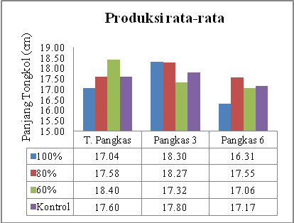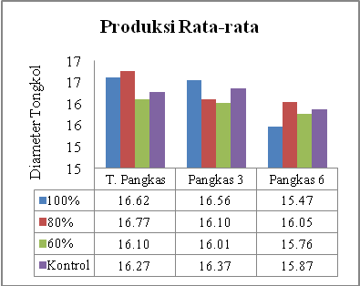
(a) (b)
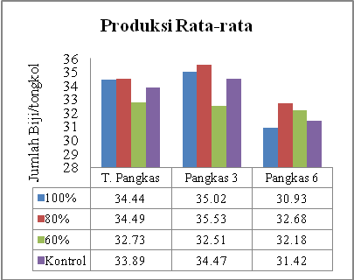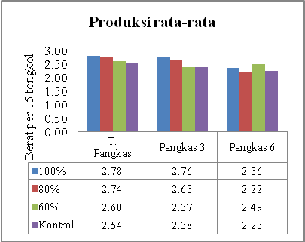
(c) (d)
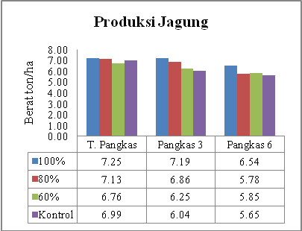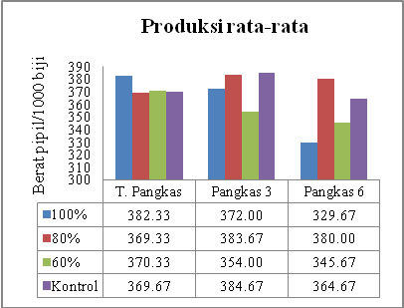
(e) (f)
Gambar 2. Pengaruh perlakuan dosis irigasi dengan perlakuan daun terhadap komponen hasil (a) panjang tongkol (b) diameter tongkol (c) jumlah biji dalam 1 baris pertongkol (d) berat per15 tongkol (e) berat pipil per1000 biji (f) Produksi pipilan kering dlm ton/ha.
Hasil analisis statistik anova seperti pada (Gambar 2) terhadap komponen hasil rata-rata berpengaruh nyata antara dosis, demikian pula pada perlakuan daun. Namun kalau dibandingkan antara produksi dari irigasi 100% dengan 80% tidak ada perbedaan nyata khususnya pada pemangkasan daun 3, sebaliknya akan berbeda nyata kalau pembandingnya adalah irigasi 60% khususnya pemangkasan 6 daun bagian produksi pipilan per1000 biji. Hal ini disebabkan karena faktor lain yang terjadi seperti tinggi kecepatan angin pada fase generative, sehingga menyebabkan daun tersisa dalam jumlah sedikit karena pemangkasan 6 daun banyak mengalami kerusakan seperti daun robek dan daun patah, sehingga sumber assimilate dapat terganggu atau berkurang, akibatnya akan berpengaruh pada produksi.

KESIMPULAN
Pemberian dosis irigasi terhadap pertumbuhan pengaruhnya tidak nyata, kecuali komponen hasil produksi berbeda nyata antara dosis 80 dengan 60%. Pemberian dosis 80% mampu menghemat air sebesar 790 m³ persatu musim seluas 1 ha.
Interval pemberian irigasi dalam 1 musim tanam menunjukkan perbedaan antara perlakuan dengan kebiasaan petani yakni menghemat waktu 50% dari kebiasaan petani dalam 1 periode musim tanaman.
Pemangkasan daun yang dilakukan pada fase generative berpengaruh nyata terhadap produksi, khususnya antara pangkas 3 dengan 6 daun, hal ini dapat dilihat dari produksi pipilan kering per 1.000 biji, berbeda nyata, sehingga dianjurkan melakukan pemangkasan 3 daun dimusim kemarau, dan pemanfaatan daun pangkasan menjadi alternative sebagai pakan ternak dimusim kemarau

DAFTAR PUSTAKA
Admihardja, A., A. Mulyani, Hikamtullah, dan A.B. Siswanto. 2005. Prospek dan Arah Pengembangan Agribisnis: Tinjauan Aspek Kesesuaian Lahan. Badan Litbang Pertanian. 20 hal
Doorenbos, J.; Pruitt, W.O. 1975. Guidelines for predicting crop water requirements. Irrigation and Drainage Paper (FAO), no. 24. FAO, Rome (Italy). Land and Water Development Div.
Hidayat, A dan A Mulyani. 2005. Lahan Kering untuk Pertanian. Hal 1–39. Dalam Abdurachman et al. (eds). Teknologi Pengolahan Lahan Kering menuju Pertanian Produktif dan Ramah Lingkungan. Pusat Penelitian Tanah dan Agroklimat
Irianto, G., H. Sosiawan, dan A.S. Karama. 1998. Strategi Pembangunan Pertanian Lahan Kering untuk mengantisipasi Persaingan Global. Makalah Utama Pertemuan Pembahasan dan Komunikasi Hasil Penelitian Tanah dan Agroklimat, Bogor 10 Februari 1998. Pusat Penelitian Tanah dan Agroklimat. Badan Litbang Pertanian.
Kartiwa, B., Hendri Sosiawan, Sumarno, Kasdi Subagyono, 2009. Optimalisasi Dosis dan Interval Irigasi Tanaman Jagung di Lahan Kering Beriklim Kering di Sumba Timur. Studi Kasus di Desa Kambatatana Kecamatan Pandawai Kabupaten Sumba Timur. Balai Penelitian Agroklimat. Badan Litbang Pertanian
Kedang, A., Haruna. 2008. Pengkajian Waktu Tanam Dan Pola Tanam Pada Agroekosistem Lahan Kering Dan Sawah Tadah Hujan Di Nusa Tenggara Timur. Balai Pengkajian Teknologi Pertanian (BPTP NTT). Laporan Akhir Tahun 2008. (Tidak dipublikasikan).
Las, Irsal., A. Karim Makarim, A. Hidayat, A. Syarifuddin Karama, dan Ibrahim Manwa. 1991. Peta Agroekologi Utama Tanaman Pangan Indonesia. Pusat Penelitian dan Pengembangan Tanaman Pangan. Badan Litbang Pertanian. Bogor. 24 hal.
WAFER PAKAN KOMPLIT LIMBAH SAYURAN PASAR UNTUK PENINGKATAN PRODUKTIVITAS DOMBA
DI PETERNAKAN RAKYAT
(Wafer Complete Feed of Vegetable Waste for Productivity Increasing
of Sheep on Farm)

Yuli Retnani¹⁾, Andi Saenab²⁾, Benny V. Latulung²⁾, Taryati¹⁾
¹⁾Dep. Ilmu Nutrisi dan Teknologi Pakan, Fakultas Peternakan, IPB
²⁾Balai Penelitian dan Pengkajian Teknik Pertanian DKI Jakarta

ABSTRAK

Salah satu cara untuk mengatasi kelemahan limbah pasar (mudah busuk, voluminus, dan ketersediaannya berfluktuasi) adalah pembuatan wafer pakan ternak. Penelitian ini bertujuan untuk mengetahui sifat fisik, uji produktiitas dan efisiensi wafer pakan limbah sayuran pasar. Rancangan percobaan yang digunakan dalam penelitian ini adalah Rancangan Acak Kelompok (RAK) dengan 5 perlakuan dan 3 ulangan. Wafer pakan komplit terdiri dari 5 perlakuan, yaitu R1 (100% pakan konvensional), R2 (75% pakan konvensional +25% wafer pakan komplit limbah sayuran pasar), R3 (50% pakan konvensional + 50% wafer pakan komplit limbah sayuran pasar), R4 (25% pakan konvensional + 75% wafer pakan komplit limbah sayuran pasar), R5 (100% wafer pakan komplit limbah sayuran pasar). Pakan konvensional terdiri dari rumput lapang dan dedak padi. Peubah yang diukur antara lain adalah kadar air, aktivitas air, daya serap air, kerapatan, produktivitas domba dan efisiensi usaha. Hasil penelitian menunjukkan bahwa Wafer pakan komplit limbah sayuran pasar mempunyai kandungan bahan kering 91,32%, kadar air 8,68%, protein kasar 20,32%, serat kasar 36,30%, lemak kasar 3,12%, Beta-N 32,26%, daya serap air 96,02%, kerapatan 0,97g/cm³, dan aktivitas air 0,81. Pemberian 100% wafer pakan komplit menghasilkan bobot badan akhir 34 kg, sedangkan domba yang diberi pakan konvensional menghasilkan bobot badan akhir 27,07 kg. Domba yang diberi 25%, 50%, 75% wafer pakan komplit memiliki bobot badan akhir 32.87 kg, 32.07 kg, 29.53 kg atau 21.43%, 18.47%, 25.6% lebih tinggi dibandingkan dengan domba yang diberi pakan konvensional. Income over feed cost perlakuan 75% pakan konvensional dan 25% wafer pakan komplit lebih tinggi dibandingkan dengan perlakuan lainnya.

Kata kunci: Limbah sayuran pasar, wafer, kualitas fisik dan produktivitas pada domba.

ABSTRACT

To solve the weakness of this vegetable market (waste, easy to decay, voluminous, and the availability was fluctuated) make this vegetable waste to be durable, easy to stored and easy to be given to livestock is making vegetable waste into wafer feed. The aim of this experiment was to determine the physical characteristic and vegetable waste market wafer palatability. Experimental design used Randomized block Design with 5 treatments and 3 replications. The treatments were wafer feed complete composition i.eR1 (100% of conventional feed), R2 (75% of conventional feed+ 25% of wafer complete feed, R3 (50% of conventional feed + 50% wafer complete feed), R4 (25% of conventional feed + 75% of wafer complete feed), R5 (100% of wafer complete feed). Conventional feed were field grass and rice bran. The result showed that wafer complete feed of vegetable waste had mouisture content 11.71%, water absorption 96.02, water activity 0.81, density 0.97. The results of this research indicated that the treatments had not significant effect (P>0,05) on productivity of sheep. Feeding by 100% wafer complete feedcould increase the weight gain of sheep (25,6%). Wafer feed complete had dry matter content 91.32%, moisture content 8.68%, crude protein content 20.32%, crude fiber content 36.30%, crude fat content 3.12%, Beta-N content 32.26%, water absorption value 96.02%, density 0.97g/cm³, water activity 0.81. Sheep were fed by conventional fed had final body weight 27.07 kg, meanwhile sheep were fed 100% of wafer feed complete gave 34 kg final body weight or 25.6% higher than sheep were fed by conventional fed. Sheep were fed 25%, 50%, 75% of wafer feed complete gave 32.87 kg, 32.07 kg, 29.53 kg final body weight or 21.43%, 18.47%, 25.6% higher than sheep were fed by conventional fed. Income over feed cost of sheep fed by 75% conventional feed and 25% wafer feed complete was highest than the other treatments.

Keywords: Vegetable waste, wafer, physical characteristic and productivity of sheep.

PENDAHULUAN
Pengembangan penyediaan protein hewani yang berasal dari ternak pedaging perlu mendapat perhatian mengingat permintaan daging sampai saat ini belum dapat dipenuhi dalam negeri. Mengingat jumlah penduduk di Indonesia pada tahun 2005 sekitar 218.868.791 jiwa, sedangkan produksi komoditi daging pada tahun 2005 hanya 18.170.270 ton dan untuk daging domba sebesar 47.300 ton (Pusat Data dan Informasi Departemen Pertanian, 2007). Hal ini sangat jauh untuk dapat memenuhi kebutuhan konsumsi protein penduduk Indonesia.Kendala yang sering dijumpai antara lain masih rendahnya produktivitas ternak akibat pakan yang kualitasnya rendah yang berkaitan dengan ketersediaan sumber hijauan, khususnya selama musim kemarau, sehingga perlu diupayakan alternatif hijauan pengganti yang murah, mudah didapat dan tersedia.
Kontribusi produksi domba bagi konsumsi daging nasional, termasuk di kota DKI Jakarta, masih sangat kecil. Menurut Statistik Peternakan (2006), total populasi domba di Indonesia hanya mencapai 8.543.206 ekor, sedangkan populasi domba di DKI Jakart hanya mencapai sekitar 1.510 ekor pada tahun 2006. Apabila potensi domba dikelola dengan baik dan profesional, terutama dalam hal pakan, maka sektor peternakan ini akan memberikan kontribusi bagi peningkatan kesejahteraan peternak, khususnya peternak domba di DKI Jakarta. Peternakan domba sangat berpotensi untuk dikembangkan, selain produk utama dari peternakan tersebut adalah daging yang diharapkan dapat mecegah penurunan pasokan sumber protein hewani. Peternakan domba sangat bergantung pada produktivitas hijauan pakan yang menentukan keberhasilan dari peternakan tersebut. Seperti diketahui bahwa produktivitas hijauan bersifat musiman, pada saat musim hujan hijauan pakan melimpah, tetapi pada musim kemarau hijaun pakan sangat sedikit bahkan tidak ada sehingga peternakan domba dapat mengalami penurunan produktivitasnya. Untuk mengatasi masalah tersebut perlu dilakukan upaya pencarian pakan alternatif pengganti hijauan pakan pada musim kemarau.
Limbah sayuran pasar apabila digunakan sebagai bahan baku memiliki beberapa keuntungan yaitu memiliki nilai ekonomis karena dapat menghasilkan berbagai produk yang berguna dan harganya yang murah, mudah didapat dan tidak bersaing dengan kebutuhan manusia selain itu juga dapat mengurangi masalah pencemaran lingkungan akibat sampah. Selain kelebihan-kelebihan tersebut, limbah sayuran juga memiliki kelemahan-kelemahan diantaranya mudah busuk, voluminus (bulky) dan ketersediaannya berfluktuasi sehingga perlu teknologi pengolahan pakan untuk membuat bahan menjadi awet, mudah disimpan dan mudah diberikan pada ternak. Banyaknya pasar-pasar tradisional di Jakarta memungkinkan ketersediaan limbah sayuran yang kontinyu.

METODE PENELITIAN
Alat yang digunakan meliputi karung plastik penampung limbah sayuran, mesin forage chopper, hammer mill, mesin kempa panas yang digunakan dalam proses pengempaan pada pembuatan wafer dan kemasan karung plastik.
Bahan yang digunakan dalam penelitian ini adalah limbah sayuran pasar Induk Kramat Jati Jakarta, bahan-bahan baku pakan ternak sumber energi, protein, mineral, vitamin dan molasses.
Ternak dan Kandang
Penelitian ini menggunakan ternak domba jantan sebanyak 15 ekor untuk uji produktivitas. Kandang terbuat dari kayu yang dilengkapi tempat makan dan tempat minum.

Proses Pembuatan Wafer Pakan Komplit Limbah Sayuran Pasar
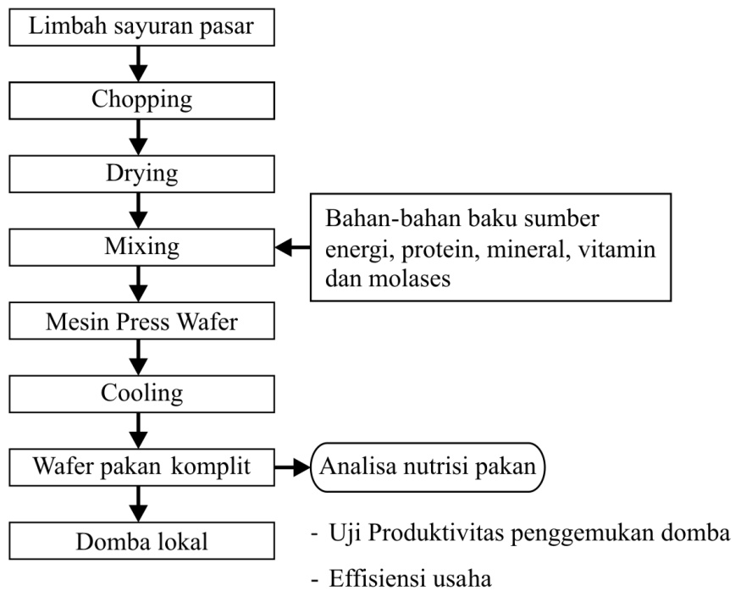
Gambar 1. Proses pembuatan wafer pakan komplit limbah sayuran pasar.

Rancangan Percobaan
Rancangan percobaan yang digunakan adalah Rancangan Acak Kelompok (RAK) dengan 5 perlakuan ransum, 3 ulangan yang terdiri dari:
R1: 100% pakan konvensional
R2: 75% pakan konvensional + 25% wafer pakan komplit
R3: 50% pakan konvensional + 50% wafer pakan komplit
R4: 25% pakan konvensional + 75% wafer pakan komplit
R5: 100% wafer pakan komplit

Peubah yang diamati adalah kadar air, aktivitas air, daya serap air, kerapatan, produktifitas dan efisiensi usaha ternak domba.
Uji Produktivitas
Wafer pakan komplit limbah sayuran pasar diberikan pada 15 ekor ternak domba yang disediakan untuk pengujian produktivitas ternak domba yang diberi pakan wafer limbah sayuran selama 2 bulan. Air minum dan pakan konsentrat diberikan secara ad libitum.

HASIL DAN PEMBAHASAN
Keadaan Umum Wafer Pakan Komplit
Bentuk fisik dari wafer pakan komplit ini adalah bentuk kubus dengan ukuran 5x5x5 cm³. Bentuk wafer ini berbeda dengan bentuk wafer sebelumnya dimana bentuk wafer itu persegi dan padat 20x20x1,5cm³ (Retnani, 2009). Selain untuk mempermudah dalam transportasi, penyimpanan, penanganan pemberian ke ternak yang dapat meningkatkan tingkat konsumsi, perubahan bentuk wafer ini untuk meningkatakan kapasitas mesin sehingga produksi wafer yang dihasilkan lebih banyak. Tekstur wafer yang kasar karena kandungan serat kasar yang tinggi, sedangkan bentuk wafer yang remah untuk memudahkan ternak mengkonsumsi wafer tersebut. Aroma wafer bau kembang kol dan bungkil kelapa, wafer pakan komplit ini dibuat dari campuran limbah sayuran pasar dan konsentrat.Salah satu alasan pembutan wafer dengan campuran limbah sayuran pasar dan konsentrat, karena pada penelitian sebelumnya domba cenderung lebih menyukai wafer yang ditaburi dengan konsentrat sehingga wafer pakan komplit ini dibuat dari campuran 70% limbah sayuran pasar dan 30% konsentrat.
Uji Kualitas Nutrisi Wafer Pakan Komplit Limbah Sayuran Pasar Secara Fisik dan Kimia
Uji sifat kimia bertujuan untuk melihat perubahan zat pakan setelah mengalami proses wafering. Perubahan zat pakan kemungkinan dapat terjadi setelah mengalami pemanasan. Kandungan nutrisi wafer pakan komplit disajikan pada Tabel 1.
Tabel 1. Kandungan nutrisi wafer sebelum dan sesudah dicetak berdasarkan (%bahan kering)
Perlakuan | Kadar air | Abu | Protein kasar | Serat kasar | Lemak kasar | Beta-N
Wafer sebelum dicetak | 13,03 | 8,84 | 20,81 | 37,02 | 4,09 | 29,23
Wafer sesudah dicetak | 8,68 | 7,99 | 20,32 | 36,30 | 3,12 | 32,26
Keterangan: Hasil Analisis Laboratorium Ilmu dan Teknologi Pakan 2012

Proses pembuatan wafer bertujuan untuk meningkatkan daya simpan bahan pakan, memudahkan transportasi dan meningkatkan kecernaan pakan. Pada saat pembuatan wafer bahan baku yang sudah dicampur mengalami pemanasan dengan menggunakan mesin pengepres. Pada saat pemanasan tersebut ternyata bahan pakan wafer yang sebelum dicetak hanya mengalami sedikit perubahan nutrien setelah dicetak. Pada Tabel 1 terlihat kandungan nutreint bahan pakan yang sebelum dan sesudah dicetak. Efek pemanasan tidak menyebabkan kerusakan pada protein. Bahan pakan wafer sebelum dicetak memiliki protein 20,81 dan setelah dicetak 20,32. Protein yang turun hanya sekitar 0,49%. Namun proses pemanasan dapat meningkatkan Beta-N, wafer sebelum dicetak memiliki Beta-N 29,23 setelah dicetak mengalami peningkatan menjadi 32,26 (10,37%).
Wafer pakan komplit memiliki kandungan protein yang tinggi yaitu sekitar 20,32 dan serat kasar 36,30 (Tabel 1). Salah satu kebutuhan nutrien pada ternak yang harus diperhatikan adalah protein. Dalam tubuh ternak protein berfungsi untuk memperbaiki jaringan tubuh baru (Anggorodi, 1994). Protein digunakan oleh ternak untuk kebutuhan hidup pokoknya, sedangkan kelebihan protein tersebut akan disimpan dalam bentuk glikogen serta akan dimanfaatkan untuk penggemukan. Kandungan protein yang tinggi pada wafer pakan komplit ini dapat dimanfaatkan untuk usaha penggemukan domba. Wafer pakan komplit ini mengandung 70% limbah sayuran pasar sebagian sumber hijauan dan 30% konsentrat, dengan kandungan tersebut dapat mensubsitusi penggunaan rumput dan konsentrat di peternakan. Tingkat konsumsi dapat mempengaruhi proses metabolisme protein, yaitu semakin tinggi konsumsi akan dapat menurunkan waktu degradasi protein pakan oleh mikroba rumen dalam rumen, karena laju alir pakan yang semakin cepat.Menurut (Widyobroto et al. 1999) laju partikel pakan keluar dari rumenberhubungan dengan lama tinggal pakan di dalam rumen.
Sifat Fisik Wafer Pakan Komplit
Uji sifat pakan diperlukan untuk mengetahui kualitas dari pakan tersebut. Sifat fisik merupakan bagian dari karakteristik mutu yang berhubungan dengan nilai kepuasan konsumen terhadap bahan.Sifat-sifat bahan serta perubahan-perubahan yang terjadi pada pakan dapat digunakan untuk menilai dan menentukan mutu pakan. Disamping itu pengetahuan tentang sifat fisik digunakan juga untuk menentukan koefisienan suatu proses penanganan, pengolahan dan penyimpanan (Muchtadi dan Sugiono, 1992). Sifat fisik berguna sebagai homogenitas pengadukan ransum, cara penyimpanan dan pengangkutan bahan. Faktor yang mempengaruhi sifat fisik bahan antara lain: kadar air, daya serap air dan ketebalan (Tabel 2).
Tabel 2. Uji kualitas wafer pakan komplit
Bahan Pakan | Kadar Air(%) | Daya serap air (%) | Aktivitas air | Kerapatan (g/cm³)
Wafer | 11,71 | 96,02 | 0,81 | 0,97

Daya Serap Air
Rataan daya serap wafer pakan komplit adalah 96,02 karena ukuran wafer lebih kecil dibandingkan dengan penelitian sebelumnya maka daya serap wafer pakan komplit ini lebih rendah dibandingkan dengan wafer limbah sayuran pasar yang berukuran (20x20x1,5) cm³dan memiliki daya serap 525,20 (Retnani, 2009). Wafer pakan komplit ini merupakan pakan sumber serat, pakan sumber serat memiliki rongga udara lebih banyak sehingga mampu menyerap air lebih banyak. Trisyulianti (1998) menyatakan wafer dengan kemampuan daya serap air tinggi akan berakibat terjadinya pengembangan tebal yang tinggi pula, karena semakin banyak volume air hasil penyerapan yang tersimpan dalam wafer. Daya serap air berbanding terbalik dengan kerapatan. Semakin tinggi kerapatan wafer menyebabkan kemampuan daya serap air yang lebih rendah.
Aktivitas Air
Aktivitas air dapat dikatakan peubah paling penting dalam menentukan ketahanan simpan. Aktivitas air digunakan untuk menjabarkan air yang tidak terikat atau bebas yang dapat menunjang suatu reaksi biologis maupun kimiawi. Air merupakan faktor penting sebagai media peternakan, enzim dan senyawa-senyawa kimia yang diperlukan untuk memelihara kehidupan. Aktivitas air adalah jumlah air bebas yang digunakan mikroorganisme untuk pertumbuhannya (Syarief dan Halid, 1993). Aktivitas air wafer pakan komplit ini adalah 0,81. Tinggi rendahnya aktivitas air pada wafer dapat dipengaruhi oleh kadar air yang terkandung dalam bahan baku ataupun suhu lingkungan tempat penyimpanan wafer. Menurut Ayu (2003) pengukuran aktivitas air mencerminkan air bebas yang terdapat dalam bahan pakan atau kelembaban relatif kesetimbangan ruang penyimpanan bahan.
Kerapatan
Kerapatan merupakan peubah sifat fisik yang mempengaruhi kapasitas ruang penyimpanan maupun transportasi. Produk yang memiliki nilai kerapatan yang rendah cenderung tidak memerlukan tempat yang terlalu luas untuk disimpan sehingga kapasitas ruang penyimpanan dapat digunakan secara maksimum. Kerapatan wafer pakan komplit adalah 0,97 g/cm³. Kerapatan tergantung pada kerapatan bahan baku yang digunakan, kerapatan wafer pakan komplit juga sangat bergantung dengan besarnya tekanan kempa yang diberikan selama proses pembuatan. Wafer yang mempunyai kerapatan tinggi akan memberikan tekstur yang padat dan keras, sebaliknya wafer yang mempunyai kerapatan rendah akan memperlihatkan bentuk yang tidak terlalu padat, tekstur yang lebih lunak dan memiliki rongga-rongga. Trisyulianti (1998) menyatakan bahwa kerapatan berbanding terbalik dengan daya serap air, semakin tinggi kerapatan wafer menyebabkan kemampuan daya serap air semakin rendah.
Uji Produktivitas penggemukan domba dengan pemberian wafer pakan komplit limbah sayuran pasar di peternakan rakyat.
Pemberian wafer pakan komplit dilakukan di peternakan rakyat Gapoktan Setu, Jakarta Selatan. Peternak ini biasanya memberikan 2 kg rumput lapang dengan 1 kg dedak sebagai pakan utama. Ternak domba yang hanya diberikan pakan konvensional memiliki asupan protein 16,89% dalam seharinya setara dengan 506,7 g/hari. Sedangkan wafer pakan komplit memiliki kandungan protein tinggi yaitu sekitar 20,32% setara dengan 609,6 g/hari.
Tabel 3. kandungan nutrisi pakan konvensional (% bahan kering)
Jenis Pakan | Kadar air | Abu | Protein kasar | Serat kasar | Lemak kasar | Beta-N | Gross energi
Dedak Padi | 8,11 | 7,99 | 14,53 | 12,48 | 8,47 | 56,53 | 4087
Rumput | 19,63 | 14,62 | 18,08 | 28,32 | 2,04 | 36,94 | 741
Keterangan: Hasil Analisis Laboratorium Ilmu dan Teknologi Pakan 2012

Pengaruh Perlakuan Terhadap Bobot Badan
Rata-rata bobot badan domba setiap minggu disajikan pada Tabel 4. Berdasarkan hasil analisis ragam menunjukkan bahwa perlakuan tidak berpengaruh nyata terhadap bobot badan domba (P>0,05). Namun pengaruh blok yaitu bobot badan yang berbeda pada setiap perlakuan memberikan pengaruh yang nyata (P<0,05).
Bobot badan besar memberikan pengaruh yang paling tinggi terhadap bobot badan domba selama penggemukan. Rataan bobot badan domba mengalami kenaikan secara fluktuatif. Perlakuan R5 (100% wafer pakan komplit) memiliki rataan bobot badan yang paling tinggi dibandingkan dengan perlakuan yang lainnya. Menurut Purbowati et al. (2005), bobot badan dewasa domba ekor tipis dapat mencapai 30-40 kg pada jantan. Selama pemeliharaan pada penelitian ini mengalami persentase kenaikan dari bobot awal sampai bobot akhir yang berbeda-beda setiap perlakuan, untuk perlakuan R1 (9,15%), R2 (28,05%), R3 (25,27%), R4 (19,41%), dan R5 (36,38%). Sedangkan persentasi kenaikan dibandingkan dengan pakan konvensional adalah R2 (21,43%), R3 (18,47%) dan R4 (25,6%).
Perlakuan wafer pakan 100% limbah sayuran pasar memiliki bobot badan akhir yang paling tinggi dibandingkan dengan pakan konvensional. Hal ini menunjukkan bahwa pemakaian 100% wafer pakan limbah sayuran pasar lebih efektif untuk meningkatkan bobot badan selama periode penggemukkan.
Tabel 4. rataan bobot badan domba selama penelitian (8 minggu)
Perlakuan | Minggu
Perlakuan | 0 | 2 | 4 | 6 | 8
R1 | 24,80±7,46 | 24,07±7,08 | 25,00±7,41 | 25,60±6,66 | 27,07±6,87
R2 | 25,67±6,08 | 27,13±5,11 | 27,87±5,68 | 31,20±5,69 | 32,87±6,36
R3 | 25,60±6,66 | 27,33±5,11 | 26,67±5,35 | 31,07±4,09 | 32,07±3,75
R4 | 24,73±7,23 | 25,77±5,21 | 25,60±4,50 | 29,00±5,25 | 29,53±4,91
R5 | 24,93±8,73 | 27,23±7,52 | 29,60±7,25 | 33,47±7,27 | 34,00±8,63
Blok
B1 | 18,80ª±1,83 | 21,08ª±3,86 | 22,12ª±5,60 | 26,36ª±5,37 | 27,12ª±5,81
B2 | 24,00^{b}±2,51 | 25,92^{b}±5,17 | 27,04^{b}±4,69 | 29,40^{b}±6,26 | 30,20^{b}±6,57
B3 | 32,64^{c}±1,16 | 32,64^{c}±0,99 | 31,68^{c}±1,29 | 34,44^{c}±1,19 | 36,00^{c}±1,46
Keterangan:
Superskrip yang berbeda nyata pada setiap kolom menunjukkan hasil yang berbeda nyata (P<0,05)
R1 : 100% pakan konvensional yang ada di peternakan rakyat
R2 : 75% pakan konvensional + 25% wafer pakan komplit limbah sayuran pasar
R3 : 50% pakan konvensional + 50% wafer pakan komplit limbah sayuran pasar
R4 : 25% pakan konvensional + 75% wafer pakan komplit limbah sayuran pasar
R5 :100% wafer pakan komplit limbah sayuran pasar
B1 : Bobot Badan domba kecil
B2 : Bobot Badan domba sedang
B3 : Bobot badan domba besar
Pengaruh Perlakuan Terhadap Pertambahan Bobot Badan
Hasil analisis ragam menunjukkan bahwa perlakuan dan kelompok tidak berpengaruh nyata terhadap pertambahan bobot badan harian (P>0,05). Rataan pertambahan bobot badan harian pada penelitian ini berkisar antara 37,78-151,11 g/e/hari (Tabel 5). Pertambahan bobot badan R5 (100% wafer pakan komplit limbah sayuran pasar) lebih tinggi dibandingkan dengan dengan perlakuan lainnya. Sedangkan R1 (100% pakan konvensional) memilki pertambahan bobot badan harian yang paling rendah.
Tabel 5. Rataan pertambahan bobot badan harian domba (g/ekor/hari)
Perlakuan | Ulangan |  |  | Rataan
Perlakuan | 1 | 2 | 3
R1 | 76,67 | 3,33 | 33,33 |  | 37,78 ± 36,87
R2 | 186,67 | 113,33 | 60,00 |  | 120,00± 98,34
R3 | 50,00 | 193,33 | 80,00 |  | 107,78 ± 76,69
R4 | 133,33 | 50,00 | 56,67 |  | 80,00± 63,59
R5 | 246,67 | 156,67 | 50,00 |  | 151,11± 34,05
Blok | B1 | B2 | B3 |  | Rataan
 | 139±80,16^{c} | 103±77,28^{b} | 56±16,89ª |  | 99,33 ± 58,11

Hasil pertambahan bobot badan harian pada penelitian ini lebih rendah bila dibandingkan penelitian lain, seperti yang dilaporkan oleh oleh Kamesworo (2010) yang menguji produktivitas domba dengan wafer pakan limbah sayuran pasar dengan konsentrat dengan rataan bobot badan 110,71-126,98 g/e/hari dan penelitian Firki (2010) yang menguji produktivitas domba dengan biskuit limbah tanaman jagung dengan kisaran pertambahan bobot badan 92,86-116,67 g/e/hari.
Namun pertambahan bobot badan pada penelitian ini lebih tinggi bila dibandingkan penelitian Sobri (2012) yang menguji produktivitas domba dengan biskuit daun jagung dan rumput lapang memiliki rataan pertambahan bobot badan 34,29-61,90 g/e/hari. Begitu halnya dengan penelitian Rianto et al. (2006) yang menguji produktivitas domba dengan pakan hijauan dan konsentrat secara ad libitum mendapatkan hasil pertambahan bobot badan sebesar 44 gram/hari. Hasil tidak jauh berbeda di dapatkan oleh Arifin et al. (2006) pada penelitian yang memberikan rumput gajah dan pakan tambahan kepada ternak domba memberikan hasil pertambahan bobot badan sebesar 40,62 g/ekor/ hari. Martawidjajda (1985) menyatakan bahwa pertambahan bobot badan domba tanpa konsentrat dan hanya mengkosumsi rumput rata-rata 18 g/ekor/hari sedangkan pemberian dengan konsentrat 71 g/ekor/hari atau meningkat 294%.
Income Over Feed Cost
Analisis ekonomi sangat penting dalam usaha peternakan domba, karena tujuan akhir usaha adalah untuk mendapatkan keuntungan. Analisis dapat berarti pemeriksaan. Salah satu perhitungan yang dapat digunakan adalah Income Over Feed Cost (IOFC) yaitu pendapatan yang diterima setelah dikurangi biaya pakan selama pemeliharaan (Mulyaningsih, 2006).
Pendapatan yang diterima berasal dari pertambahan bobot badan selama pemeliharaan dikali dengan harga jual domba per kilogram (kg) bobot badan sedangkan pengeluaran berdasarkan harga dan konsumsi pakan (Mulyaningsih, 2006). Pendapatan merupakan salah satu tujuan utama dalam peternakan yang melakukan transaksi jual beli hewan ternak, dengan mengetahui jumlah pendapatan yang diterima maka seorang peternak dapat mengetahui apakah biaya pakan yang dikeluarkan selama pemeliharaan ternak cukup ekonomis atau tidak (Kamesworo, 2010). Selisih keuntungan yang relatif kecil, dalam suatu usaha penggemukkan akan memiliki arti atau nilai yang berharga (Hardianto, 2006).
Biaya merupakan nilai dari semua korbanan ekonomi yang diperlukan, yang tidak dihindarkan, dapat diperkirakan dan dapat diukur untuk menghasilkan suatu produk. Biaya pakan dapat mencapai 60-80% dari total biaya. Pakan yang efisien akan memberikan keuntungan yang besar (Hardianto, 2006). Faktor yang dapat berpengaruh penting dalam perhitungan IOFC adalah pertambahan bobot badan selama pemeliharaan, konsumsi pakan dan harga pakan (Mulyaningsih, 2006). Pertambahan bobot badan yang tinggi akan menghasilkan harga jual yang tinggi pula (Hardianto, 2006).
Harga bakalan yang dibeli pada awal periode pemeliharaan adalah Rp 39.000/kg, sedangkan harga jual domba setelah periode pemeliharaan adalah Rp 39.000/kg. Pendapatan penjualan domba diperoleh dari selisih antara harga jual domba dikurangi harga beli bakalan.Pengeluaran biaya pakan selama proses pemeliharaan dihitung berdasarkan jumlah konsumsi pakan selama 60 hari pemeliharaan dikali harga pakan per kilogram. Penelitian ini menggunakan tiga jenis pakan yaitu rumput, dedak dan wafer, harga untuk setiap jenis pakan adalah rumput Rp500/kg, dedak Rp2.000/kg dan wafer Rp2.500/kg.
Nilai IOFC dihitung berdasarkan pendapatan penjualan domba dikurangi biaya pakan (Tabel 6).Dengan melihat nilai IOFC pada setiap perlakuan dapat disimpulkan bahwa R2 mendapatkan nilai IOFC yang paling tinggi sedangkan R1 mendapatkan nilai IOFC yang paling rendah.
Tabel 6. perhitungan Income Over Feed Cost
Perlakuan | Harga Jual/Domba | Harga Beli/ Domba | Biaya Pakan | IOFC
R1 | 1.055.800 | 967.200 | 78.500 | 10.100
R2 | 1.282.000 | 1.001.200 | 116.700 | 164.100
R3 | 1.250.800 | 998.400 | 95.600 | 156.800
R4 | 1.151.700 | 964.500 | 155.800 | 31.400
R5 | 1.326.000 | 972.300 | 207.650 | 146.050

KESIMPULAN
Wafer pakan komplit limbah sayuran pasar mempunyai kandungan bahan kering 91,32%, kadar air 8,68%, protein kasar 20,32%, serat kasar 36,30%, lemak kasar 3,12%, Beta-N 32,26%, daya serap air 96,02%, kerapatan 0,97g/cm³, dan aktivitas air 0,81. Pemberian 100% wafer pakan komplit menghasilkan bobot badan akhir 34 kg, sedangkan domba yang diberi pakan konvensional menghasilkan bobot badan akhir 27,07 kg. Domba yang diberi 25, 50, 75% wafer pakan komplit memiliki bobot badan akhir 32.87, 32.07, 29.53 kg atau 21.43, 18.47, 25.6% lebih tinggi dibandingkan dengan domba yang diberi pakan konvensional. Income over feed cost perlakuan 75% pakan konvensional dan 25% wafer pakan komplit lebih tinggi dibandingkan dengan perlakuan lainnya.

DAFTAR PUSTAKA
Arifin, M., H. Kurniawan, dan A. Purnomoadi. 2006. Respon komposisi tubuh domba lokal terhadap tata waktu pemberian hijauan dan pakan tambahan yang berbeda. Seminar Nasional Teknologi Peternakan dan Vet. 371-375
Ayu, D.P. F., 2003. Pengaruh Penggunaan perekat bentonit dan super Bind dalam ransum ayam broiler terhadap sifat fisik selama penyimpanan enam minggu. Skripsi. Fakultas Peternakan. Institut Pertanian Bogor. Bogor.
Badan Pusat Statistik. 2006.Peternakan Dalam Angka tahun 2006.Jakarta.
Firki. 2012. Pemberian biskuit limbah tanaman jagung dan rumput lapang terhadap konsumsi dan pertambahan bobot badan domba ekor tipis. Skripsi. Fakultas Peternakan. Institut Pertanian Bogor. Bogor.

Kamesworo, S. 2010. Pemberian wafer limbah sayuran pasar terhadap konsumsi, pertambahan bobot badan dan konversi pakan ternak domba. Skripsi. Fakultas Peternakan. Institut Pertanian Bogor. Bogor.
Hardianto, R., D. E. Wahyono. 2003. Pengembangan Usaha Peternakan DombaRakyat dengan Menggunakan Teknologi Pakan Tanpa Hijauan. Makalah dalam Lokakarya Potensi Pengembangan Ternak Domba, Jakarta. 12 September 2003.
Martawidjaja, M. 1985.Pengaruh musim terhadap konsumsi makanan dan pertumbuhan domba. J. Ilmu dan Peternakan. 2 (4): 163-166.
Muchtadi, T.R. dan Sugiono. 1992. Ilmu Pengetahuan Bahan Pangan. Departemen Pendidikan dan Kebudayaan.Direktorat Jenderal Tinggi Pusat Antar Universitas Pangan dan Gizi. Bogor: Institut Pertanian Bogor.
Mulyaningsih, T. 2006.Penampilan domba ekor tipis (Ovies aries) jantan yang digemukkan dengan beberapa imbangan konsentrat dan rumput gajah (Pennisetum purpureum). Skripsi. Institut Pertanian Bogor. Bogor
Retnani, Y, Y. Sastro, A. Saenab,dan A. Tarigan. 2009. Pembuatan wafer limbah sayuran pasar di DKI Jakarta untuk mengatasi kelangkaan hijauan pakan ternak domba. Laporan Hasil Penelitian. Institut Pertanian Bogor, Bogor.
Trisyulianti, E. 1998. Pembuatan Wafer Rumput Gajah untuk Pakan Ruminansia Besar. Seminar Hasil-Hasil Penelitian Institut Pertanian Bogor. Jurusan Ilmu Nutrisi dan Makanan Ternak. Fakultas Peternakan IPB, Bogor.
Purbowarti, E., C. I. Sutrisno, E. Baliarti, S. P. S. Budhi, & W. Lestariana. 2005. Tumbuh kembang karkas dan komponen karkas domba local jantan yang dipelihara di pedesaan. http://peternakan. Litbang.depatan.go.id/publikasi/semnas/pro05-07.pdf. [14 September 2012].
Pusat Data dan Informasi Departemen Pertanian. 2007. Produksi Pangan Indonesia. http://lecture.brawijaya.ac.id/nuhfil/files/2009/02/5produksi-pangan-indonesia.pdf . 28 September 2012.
Rianto , E., D. Anggalina, S. Dartosukarno, dan A. Purnomoadi, 2006. Pengaruh metode pemberian pakan terhadap produktivitas domba ekor tipis.Pros Seminar Nasional Teknologi Peternakan dan Vet.Balai Penelitian dan Pengembangan Pertanian, Bogor. 361-365
Sobri. 2012. Performa domba ekor tipis (Ovis aries) jantan yang digemukkan dengan pemberian biskuit daun jagung dan rumput lapang.
Syarief, R., dan H. Halid.1993. Teknologi Penyimpanan Pangan. Kerja sama dengan Pusat Antar Universitas Pangan dan Gizi, Institut Pertanian Bogor, Penerbit Arcan, Jakarta.
Widyobroto, B. P., S. Reksohadiprojo, S. P. Sasmito Budi dan Ali Agus. 1999. Penggunaan Protein Pakan Terproteksi (Undegraded Protein) untuk Meningkatkan Produktivitas Sapi Perah di Indonesia. Laporan Penelitian Fakultas Peternakan Universitas Gadjah Mada, Yogyakarta.

POLA PELEPASAN UREA DARI UREA ENRICHED
SOIL CONDITIONER
(Release Patterns of Urea From Urea Enriched Soil Conditioner)

Zainal Alim Mas’ud^{1,2)}, Mohammad Khotib^{1,2)},
M. Anwar Nur^{1,2)}, Ahmad Sjahriza^{1,2)}
¹⁾ Dep.Kimia, Fakultas Matematika dan IPA, IPB
²⁾ Laboratorium Terpadu IPB

ABSTRAK

Soil Conditioner (SC) disintesis dengan menggunakan kopolimerisasi cangkok-tautsilang, dengan onggok sebagai kerangka utama, akrilamida sebagai monomer, amonium persulfat sebagai inisiator, dan metilena bis-akrilamida (MBA) sebagai penaut-silang. Selain dapat digunakan sebagai media pembawa air, SC dapat juga digunakan sebagai media pembawa pupuk (urea), namun perlu pengayaan dengan pupuk urea terlebih dahulu. Pengayaan SC dengan urea dilakukan dengan perendaman dalam larutan urea 1000 ppm selama 24 jam, dan perendaman dalam urea kemudian dilapisi parafin dengan larutan parafin 3, 6, dan 10%, Daya serap SC yang diperoleh melalui polimerisasi pencangkokan-taut-silang setelah saponifiksi sebesar 615.62 g/g (MBA=25 mg), 583.91 g/g (MBA=50 mg), 336.09 g/g (MBA=100 mg/g). Pengayaan SC dengan urea tidak mempengaruhi daya serap air. Pengayaan SC dengan metode perendaman melepaskan ureanya 100% dalam waktu 240 menit, sedangkan SC dengan perendaman dan pelapisan parafin 3% melepaskan urea 100% dalam waktu 2 hari. Pelepasan urea dalam waktu 2 hari dari SC dengan parafin 6 dan 10% berturut-turut sebesar 68.40 dan 53.54%. Pelapisan SC yang diperkaya urea dengan parafin akan menekan hilangnya urea dan mengurangi dampak negatif terhadap lingkungan

Kata kunci: Onggok, kopolimerisasi, urea enriched soil conditioner, pelepasan urea.

ABSTRACT

Soil Conditioner (SC) was synthesized by graft-crosslink copolymerization with cassava waste pulp as the backbone, acrylamide as monomer, ammonium persulfate as the initiator, and methylene bis-acrylamide (MBA) as a cross-linker. This SC can be used as a water carrier as well as carrier of fertilizer (urea), but it should be enriched with urea beforehand. The first method was done by immersing the SC in 1000 ppm urea solution for 24 days. The second method was same as the first method but latter immersing in different concentration of paraffin solution (3, 6, and 10%). Water absorption capacity of SC obtained by graft-crosslinked polymerization and saponification was 615.62 g/g (MBA=25 mg), 583.91 g/g (MBA = 50 mg), 336.09 g/g (MBA = 100 mg/g). Enrichment SC with urea did not affect the absorption of water. SC enriched with immersion method released 100% its urea within 240 minutes, while the enriched SC with immersion and 3%, 6%, and 10% paraffin coatings released 100%, 68.40 and 53.54% their urea within 2 days, respectively. The coating of urea enriched SC with paraffin will reduce the loss of urea and minimized negative impacts on environment.

Keywords: Cassava waste pulp, copolymerization, urea enriched soil conditioner, urea release.

PENDAHULUAN
Pupuk dan ketersediaan air menjadi salah satu faktor utama yang berpengaruh terhadap pertumbuhan tanaman 1. Saat ini, pemberian pupuk mineral untuk tanaman banyak dilakukan oleh petani secara konvensional yaitu dengan cara menebar di permukaan tanah sehingga menyebabkan pupuk yang diberikan tidak seluruhnya terserap tanaman.
Masalah tersebut dikarenakan pupuk dapat terbawa air (leaching), angin, ataupun terserap ke dalam tanah. Ketersediaan hara dalam sistem tanah untuk tanaman ditentukan oleh interaksi yang kompleks antara akar tanaman, mikroorganisme tanah, dan reaksi kimia 2. Tanaman memerlukan unsur hara yang cukup untuk pertumbuhan dan perkembangan, antara lain nitrogen (N), fosfat (P), dan kalium (K). Unsur hara nitrogen berpengaruh paling besar terhadap tanaman dibandingkan unsur hara lain. Tumbuhan menyerap hara nitrogen secara normal sebagai nitrat atau ion amonium melalui akar dari tanah. Sebagian ion amonium tidak terserap oleh akar tanaman karena terjadi fiksasi ion amonium oleh tanah, sehingga terjadi kompetisi antara tanaman dan tanah 3. Beberapa studi menunjukkan bahwa antara 40-70% nitrogen dalam pupuk tidak diserap oleh akar tanaman, tetapi dilepaskan ke lingkungan 4.
Urea merupakan sumber pupuk nitrogen (N) yang paling banyak digunakan oleh petani sebab harganya murah dan banyak tersedia di pasaran. Urea bersifat higroskopis, mudah menguap, dan cepat terdekomposisi, sehingga efektivitasnya rendah. Unsur hara N kemungkinan dapat teroksidasi menjadi nitrat karena aktivitas mikroba. Kehilangan N melalui proses penguapan ammonia dapat mencapai 25%, sedangkan kehilangan N dari proses denitrifikasi berkisar antara 28-33% 5. Nitrat yang terakumulasi dalam ekosistem akan berdampak besar, terutama dari sudut pandang kesehatan dan lingkungan.
Efektivitas pengendalian hara dalam meningkatkan efisiensi penggunaan pupuk dan mengurangi masalah lingkungan tergantung pada dua faktor yaitu ketersediaan pasokan hara sesuai kebutuhan tanaman dan terjaganya ketersediaan hara. Salah satu cara yang mungkin untuk memperbaiki ketersediaan hara dan mengurangi bahaya lingkungan adalah mengontrol pelepasan pupuk dengan menggunakan penghalang fisik seperti SAP dan parafin 3.
Pengayaan pupuk ke dalam SAP dapat dilakukan dengan tiga cara, yaitu impregnasi urea-pati 6, perendaman SAP dalam larutan pupuk 7, dan pemasukan pupuk ketika sintesis SAP 8. Salah satu sistem pengantaran pupuk agar lebih efektif dan terkontrol adalah dengan cara penyalutan pupuk dengan belerang ataupun lilin 9. Oleh karena itu, penelitian ini dilakukan pengayaan SAP onggok-poliakrilamida dengan urea melalui metode perendaman, yang kemudian dilapisi dengan parafin. Penelitian ini dikhususkan pada pupuk urea, karena penelitian ini merupakan tahap awal untuk mengkaji pola pelepasan nitrogen dalam media air secara statis.

METODE PENELITIAN
Peralatan yang digunakan adalah Spektrofotometer inframerah fourier (FTIR) Shimadzu IRPrestige-21, Mikroskop Elektron Payaran (SEM) SMT Zeiss EVO 50-50-87, radas pencangkokkan, spektrofotometer spektronic 20D+.
Bahan-bahan yang digunakan adalah onggok yang diperoleh dari industri tapioka rakyat sekitar Bogor, gas nitrogen (BOC), akrilamida, amonium persulfat (APS), N,N-metilena bisakrilamida (MBA), metanol, etanol, NaOH, n-heksana, aseton, asam sulfat, HCl p.a (Merck), urea, parafin, dan bahan-bahan untuk analisis kadar amonia dengan spektrofotometer secara fenat.

Preparasi Soil Conditioner onggok-g-poliakrilamida
Sebanyak 7,5 gram onggok ditambahkan akuades 150 mL dan dimasukkan ke dalam labu leher tiga yang telah dilengkapi dengan kondensor dan mantel pemanas, kemudian diaduk menggunakan pengaduk putar 200 rpm. Campuran dipanaskan pada suhu 90-95 ºC selama 30 menit kemudian dialirkan gas nitrogen. Setelah itu, suhu campuran diturunkan hingga 60-65°C. Sebanyak 250 mg inisiator APS dalam 10 mL akuades dimasukkan ke dalam campuran dan diaduk selama 15 menit. Campuran 22,5 g akrilamida dan 25 mg MBA dilarutkan dalam akuades hingga volume 200 ml dan ditambahkan ke dalam labu leher tiga sedikti demi sedikit. Setelah itu, suhu dinaikkan menjadi 70ºC selama 3 jam. Produk yang dihasilkan dicuci dengan metanol dan etanol. produk direfluks dengan aseton selama 1 jam lalu dikeringkan dengan suhu 60°C hingga bobot konstan. Produk kering digiling dan disaring hingga terbentuk partikel kecil berukuran 80-100 mesh.

Saponifikasi
Sebanyak 10 g kopolimer ditambahkan dengan 25 mL NaOH 1M dan 25 mL akuades lalu direfluks pada suhu diatas 90°C selama 2 jam. Polimer yang telah membentuk gel dinetralkan dengan HCl 1 M kemudian dipresipitasi dengan metanol selama 5 menit. Hasil saponifikasi dikeringkan pada suhu 60°C hingga mencapai bobot konstan.

Pengayaan SC dengan Urea
- Perendaman SC dalam larutan urea
Pengayan SC dilakukan dengan merendam 1 g SC onggok-poliakrilamida dalam 1.000 mL larutan urea 0.1% (^{b}/_{v}) selama 24 jam. Gel yang telah mengembang ditimbang, kemudian dikeringkan pada suhu 60°C selama 3 hari. Kadar N cairan hasil perendaman dan SC yang telah diperkaya urea ditetapkan dengan menggunakan metoda spektrofotometri.
- Perendaman SC dalam larutan urea dan pelapisan dengan parafin
Pengayaan SAP dilakukan dengan merendam 1 g SAP onggok-poliakrilamida dalam 1000 mL larutan urea 0.1% (^{b}/_{v}) selama 24 jam. Gel yang telah mengembang ditimbang, kemudian dikeringkan pada suhu 60°C selama 3 hari. Sebanyak 1 g superaborben yang telah diperkaya pupuk distirrer dalam larutan parafin dalam heksana selama 1 menit. Variasi konsentrasi larutan parafin dalam heksana adalah 3, 6, dan 10%. SC yang telah terlapisi dikering udarakan.

Pelepasan urea dari SC dalam air
Sebanyak 0.5 g SC diperkaya urea ditempatkan ke dalam saringan, kemudian ditempatkan dalam wadah berisi 1.000 mL air. Konsentrasi urea ditentukan pada interval waktu 0, 15, 30 menit, sampai menit ke-n urea 100% hilang. Larutan hasil pencucian SAP diperkaya pupuk urea dianalisis kadar N. Analisis kadar nitrogen dilakukan dengan metoda Spektrofotometer.

Pencirian Kopolimer Soil Conditioner
Soil Conditioner dikarakterisasi untuk mengetahui perubahan sifat fisik dan kimianya yaitu kapasitas absorpsi air, morfologi permukaan dianalisis dengan SEM, dan serapan gugus fungsional dengan spektrofotometri FTIR.

Uji Kapasitas Absorpsi Air
Kopolimer SC onggok-akrilamida ditimbang sebanyak 0.1 g lalu direndam dalam 200 mL akuades pada suhu ruang selama 24 jam untuk memperoleh pengembangan yang seimbang. Sampel yang telah mengembang dipisahkan dari air yang tidak terserap. Kapasitas absorpsi air dihitung dengan menggunakan persamaan:
Daya serap = (W₁-W₀)x100%/W₀
Keterangan:
W₀ = bobot awal SAP
W₁ = bobot akhir SAP

HASIL DAN PEMBAHASAN

Soil Conditioner onggok-g-poliakrilamida
Soil conditioner yang digunakan dalam penelitian ini merupakan SC onggok-poliakrilamida yang disintesis dengan menggunakan metode yang telah dioptimasi 10. Onggok digunakan sebagai kerangka utama dalam kopolimerisasi pencangkokan dan penautan silang dengan akrilamida sebagai monomer, APS sebagai inisiator, dan MBA sebagai peanut-silang. SC yang telah disintesis memiliki daya serap sebesar 32.3 g/g, namun setelah disaponifikasi daya serap meningkat hingga 615.6 g/g.
Peningkatan daya serap air dipengaruhi oleh gugus hidrofilik dalam polimer sehingga terjadi proses difusi 11 dan adanya muatan dalam sistem polimer akibat konversi gugus fungsi amida (-CONH₂) menjadi gugus karboksilat (-COOH) dan anion karboksil (-COO-) 12, yang ditunjukkan dengan berkurangnya kandungan nitrogen setelah saponifikasi 10. Daya serap SAP ini memenuhi kriteria untuk diaplikasikan sebagai soil conditioner 7 dan untuk menyerap zat tertentu seperti air atau larutan urea 13.
Soil conditioner dikarakterisasi untuk mengetahui perubahan sifat fisik dan kimianya. Morfologi permukaan dianalisis dengan SEM, dan perubahan gugus fungsi dari proses pembentukan polimer dipelajari dengan spektrofotometri FTIR. Morfologi permukaan soil conditioner tanpa saponifikasi terlihat kasar dan berongga pada Gambar 1a, sedangkan dengan saponifikasi menyebabkan perubahan morfologi rongga menjadi lebih kecil (Gambar 1b).
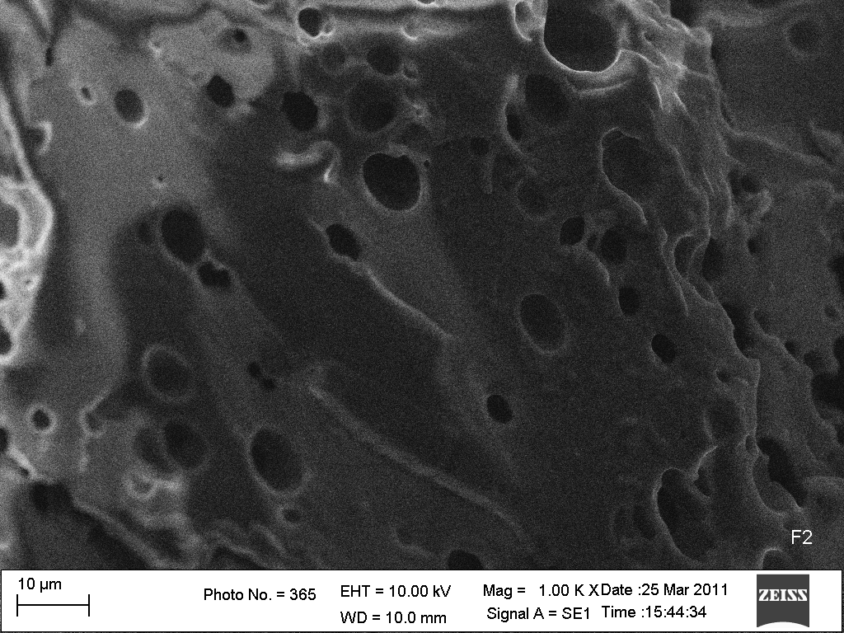  (a) | 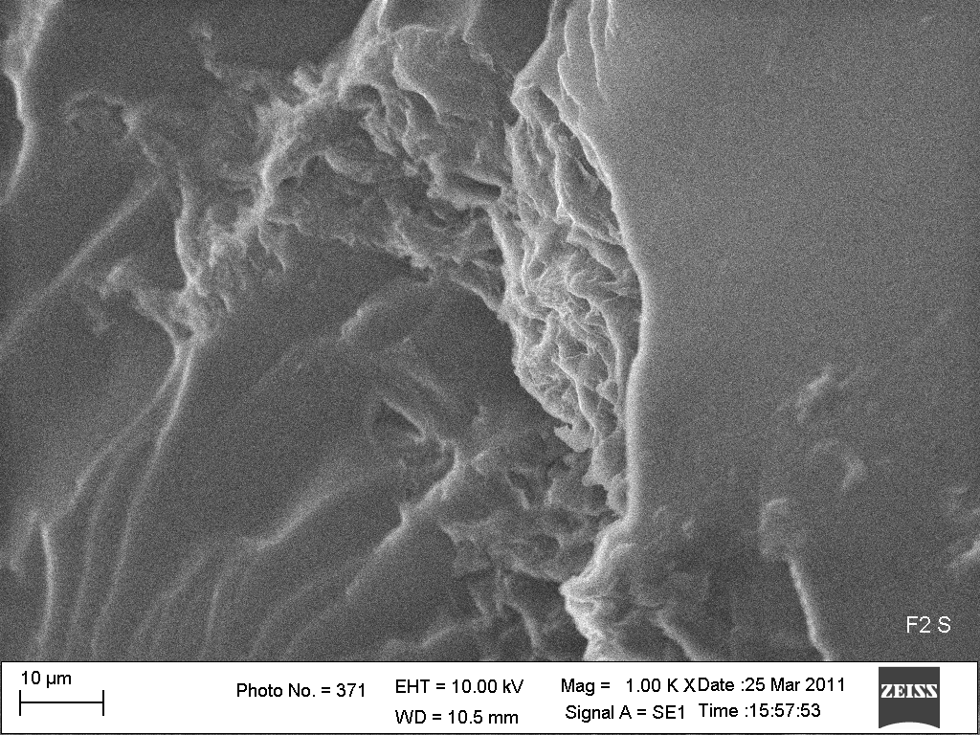  (b)
Gambar 1. Morfologi SC tanpa saponifikasi (a) dan dengan saponifikasi (b) perbesaran 1000×.

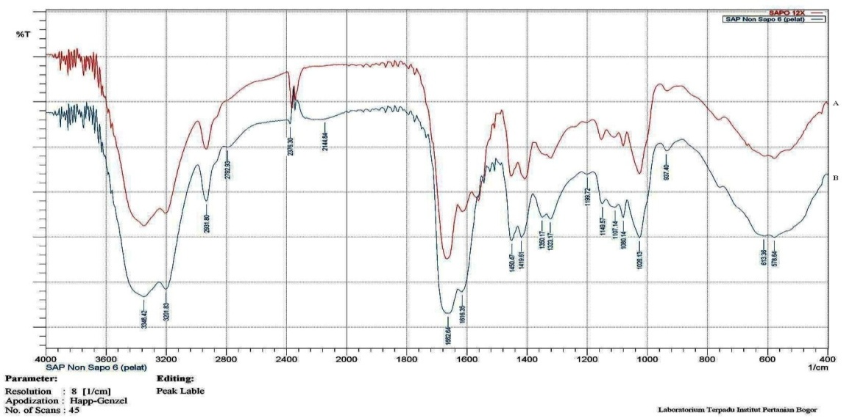
Gambar 2. Spektrum FTIR superabsorben onggok-poliakrilamida dengan saponifikasi (▬), tanpa saponifikasi (▬).
Spektrum inframerah dari SC tanpa dan dengan saponifikasi dapat dilihat pada Gambar 2. Komponen utama dari onggok adalah karbohidrat berupa pati sebesar 82,70% 10. Pati ditunjukkan dengan serapan lebar pada 3.348 cm-1 yang merupakan sifat vibrasi ulur –OH dalam gugus fungsi hidroksil. Bilangan gelombang 2.931 cm-1 menunjukkan serapan ulur C-H yang merupakan kelompok metil dalam pati. Tiga pita serapan pada bilangan gelombang 1.149, 1.107, dan 1.026 cm-1 menunjukkan adanya vibrasi ulur C-O-C. Selain itu, terdapat vibrasi ulur C-H pada dua pita serapan 1.350 dan 1.323 cm-1.
Keberhasilan reaksi pencangkokan dan penautan silang dicirikan oleh adanya serapan karakteristik gugus –CONH₂ dari akrilamida. Pita serapan pada 3201, 1662, dan 1616 cm-1 menunjukkan vibrasi ulur N-H, vibrasi ulur C=O dan vibrasi tekuk N-H dari gugus amida. Selanjutnya, terdapat pita serapan pada 1450 dan 1419 cm-1 yang menggambarkan vibrasi ikatan N-H untuk ulur C-N dan vibrasi ulur C-N yang juga menjadi pencirian gugus amida yang telah tercangkok pada kerangka utama onggok. Pada polimer yang disaponifikasi terdapat pita serapan yang tajam pada 1408.04 cm-1 menunjukkan pita ulur –COO-, namun pita yang sama tidak terdapat pada kopolimer sebelum disaponifikasi. Hal tersebut menandakan berlangsungnya proses saponifikasi pada polimer SC.

Pengayaan SC dengan urea
Pengayaan SC dengan urea dilakukan dengan cara merendam dalam larutan urea dengan konsentrasi 0.1%, menghasilkan daya serap 526.6 g/g. Pemuatan urea ini relatif tidak mempengaruhi daya serap air dari SC tanpa pengayaan urea. Hal ini disebabkan karena urea merupakan molekul netral yang tidak mempengaruhi gaya tolak elektrostatik dari ion –COO- pada rantai polimer dan larutan urea tidak mempengaruhi interaksi antara polimer dan air 7.
Proses perendaman SC dalam larutan urea menyebabkan SC mengalami swelling sehingga molekul urea masuk ke dalam jaringan polimer. Proses pengeringan SC dilakukan pada suhu 60°C selama 3 hari. Setelah kering, molekul urea berada dalam jaringan tiga dimensi SC 7. Selain itu, masih terdapat urea yang tertinggal pada permukaan SC yang terlihat kasar, ditunjukkan pada Gambar 3a.
Parafin digunakan sebagai pelapis SAP yang diperkaya urea. Proses pelapisan dengan parafin dianggap tidak mempengaruhi kadar nitrogen dalam SAP, karena proses pelapisan dilakukan dalam media heksana sehingga proses difusi urea tidak dapat berlangsung. Pelapisan dengan parafin dapat mengontrol pelepasan urea dalam air 9.
Gambar 3b menunjukkan morfologi SC yang diperkaya urea dilapisi parafin terlihat permukaan lebih halus dibandingkan dengan permukaan SC yang tidak dilapisi paraffin (Gambar 3a). Hal tersebut menunjukkan bahwa proses pelapisan SC dengan parafin telah berhasil.
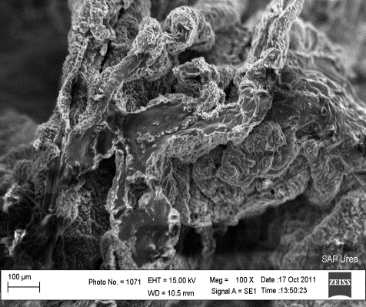  (a) | 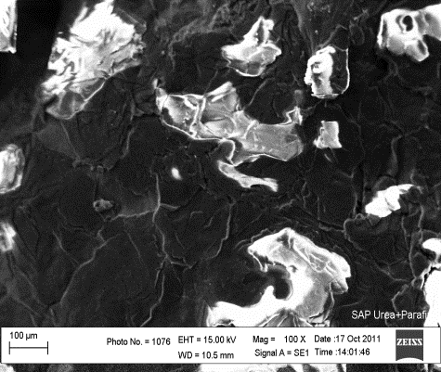  (b)
Gambar 3. Morfologi superabsorben (a) diperkaya urea dan (b) dilapisi parafin dengan perbesaran 100×.

Gambar 4. Pelepasan kadar nitrogen pada SC tanpa pelapisan parafin (▬), pelapisan parafin 3% (▬), pelapisan parafin 6% (▬), pelapisan parafin 10% (▬).

Pelepasan nitrogen dalam air secara statis
Pelepasan urea dari SC yang diperoleh melalui metode perendaman dilakukan dalam media air statis. Pelepasan nitrogen dari SC tanpa pelapisan parafin menunjukkan bahwa pada awal pelepasan berlangsung cepat, yakni pada waktu 30 menit, nitrogen yang terlepas sekitar 43,85%, hal serupa terjadi pada SC yang dilapisi parafin 3% melepaskan nitrogen sekitar 61,19%. Hal tersebut terjadi karena lapisan parafin 3% mudah retak oleh tekanan akibat swelling dalam SC sehingga nitrogen lepas secara cepat.

Model laju pelepasan nitrogen
Pola pelepasan kadar nitrogen dalam media air yang dilakukan secara statis dapat dijelaskan dengan model matematis menurut 13, yaitu:
$$C(t)=C_{∞}- C_{∞}exp (-\frac{r}{C_{∞}}t)$$
Keterangan:
C∞ = kadar nitrogen saat kesetimbangan
R = laju pelepasan urea
C(t) = Peningkatan kadar pelepasan nitrogen terhadap waktu (t).

Parameter dalam persamaan tersebut diperoleh dengan bantuan perangkat lunak Curve Expert 1.4. Konsentrasi saat kesetimbangan (C∞) dan laju pelepasan urea (r) dapat dilihat pada Tabel 1.
Tabel 1 Laju pelepasan urea
Sampel SC diperkaya urea | C∞ (%) | r (kadar/ menit)
Tanpa pelapisan paraffin | 103,94 | 1,39
Pelapisan parafin 3% | 91,26 | 4,48
Pelapisan parafin 6% | 68,92 | 0,33
Pelapisan parafin 10% | 50,94 | 0,23

Tabel 1 menunjukkan bahwa parafin sangat berpengaruh terhadap laju pelepasan nitrogen dalam SC. Semakin tinggi konsentrasi pelapisan parafin, maka laju pelepasan kadar nitrogen semakin menurun. Hal tersebut menunjukkan bahwa parafin berfungsi sebagai penghalang fisik untuk mengontrol pelepasan urea.
KESIMPULAN
Soil conditioner yang disintesis menghasilkan daya serap air sebesar 615.62 g/g. Pengayaan SC dengan urea tidak mempengaruhi daya serap air. Kecepatan pelepasan urea dari SC paling lambat adalah dengan pelapisan dalam larutan parafin 6% dan 10%. SAP tanpa pelapisan parafin melepaskan nitrogen 100% dalam waktu 240 menit, sedangkan dengan pelapisan parafin 3% melepaskan urea 100% dalam waktu 2 hari. Pelepasan urea dari SC dengan parafin 6 dan 10% masing-masing sebesar 68.40 dan 53.54% dalam waktu 2 hari. Semakin besar konsentrasi pelapisan parafin maka laju pelepasan urea semakin menurun.

UCAPAN TERIMA KASIH
Terima kasih kami sampaikan kepada Kementrian Riset dan Teknologi yang telah mendanai penelitian ini melalui program Insentif Riset. Demikian juga kepada Lembaga Penelitian dan Pengabdian pada Masyarakat IPB atas dukungan teknis yang diberikan selama berlangsungnya penelitian ini.

DAFTAR PUSTAKA
Bajpai, A. K, dan Giri, A. 2002. Swelling Dynamics of a Macromolecular Hydrophilic Network and Evaluation Of Its Potential For Controlled Release Of Agrochemicals. Reactive & Functional Polymer, 53:125-141.
Jagadeeswaran R, Murugappan V, Govindaswamy M. 2005. Effect of slow release npk fertilizer sources on the nutrient use efficiency in turmeric (curcuma longa l.). World Journal of Agricultural Sciences 1 (1): 65-69.
Trenkel M E. 2010. Slow and Controlled Release and Stabilized Fertilizers. IFA: France.
Hekmat, A. A. B. Barati, M. Zendehdel, H. R. Norouzi, A. Afraz. 2008. Synthesis and analysis of swelling and controlled release behaviour of anionic sipn acrylamide based hydrogel. 12th National Chemical Engineering Congress, Tbriz, Iran.
Fagi AM, J. Sri Adiningsih. 1989. Peningkatan Efisiensi Pupuk Nitrogen pada Padi Sawah Irigasi dan Tadah Hujan. Prosiding Lokakarya Nasional Efisiensi Penggunaan Pupuk. Bogor:Pusat Penelitian Tanah. Hal.19-35.
Talaat H A et al. 2008. Development of a multi-component fertilizing hydrogel with relevant techno-economic indicators. American-Eurasian J. Agric & Environ Sci 3(5): 764-770.
Rui L, Hongbo Y, Guoxi Xi, Qingxiang Z. 2009. Synthesis of wheat straw-g-poly(acrylic acid) superabsorbent composites and release of urea from it. Carbo Poly 77:181-187.
Barati A, penemu: United States Patent Application Publication. 10 Juni 2010. Nano-composite superabsorben containing fertilizer nutrients used in agriculture. ID US 2010/0139347 A1.
Al-Zahrani SM. 2000. Utilization of polyethylene and paraffin waxes as controlled delivery systems for different fertilizers. Ind Eng Chem Res 39:367-371.
Amroni M. 2011. Sintesis Superabsorben melalui Kopolimerisai Pencangkokan dan Penautan Silang Onggok dengan Akrilamida skripsi. Bogor: Fakultas Matematika dan Ilmu Pengetahuan Alam, Institut Pertanian Bogor.
Swantomo D, Megasari K, Saptaaji R. 2008. Pembuatan komposit polimer superabsorben dengan mesin berkas elektron. JFN 2: 143-156.
Teli MD, Waghmare. 2009. Synthesis of superabsorbent from carbohydrate waste. Carbo Poly 78:492-496.
Zheng T, Yuhai L, Shihou Y, Zhongyi He. 2009. Superabsorbent hydrogel as carriers for the controlled-release of urea: Experiment and a mathematical model describing the release rate. Biosys Eng 102: 44-50.

